מבקר המדינה

דוח שנתי 70ב

הטיפול בנוער בסיכון גבוה

ירושלים, אייר התש"ף, מאי 2020

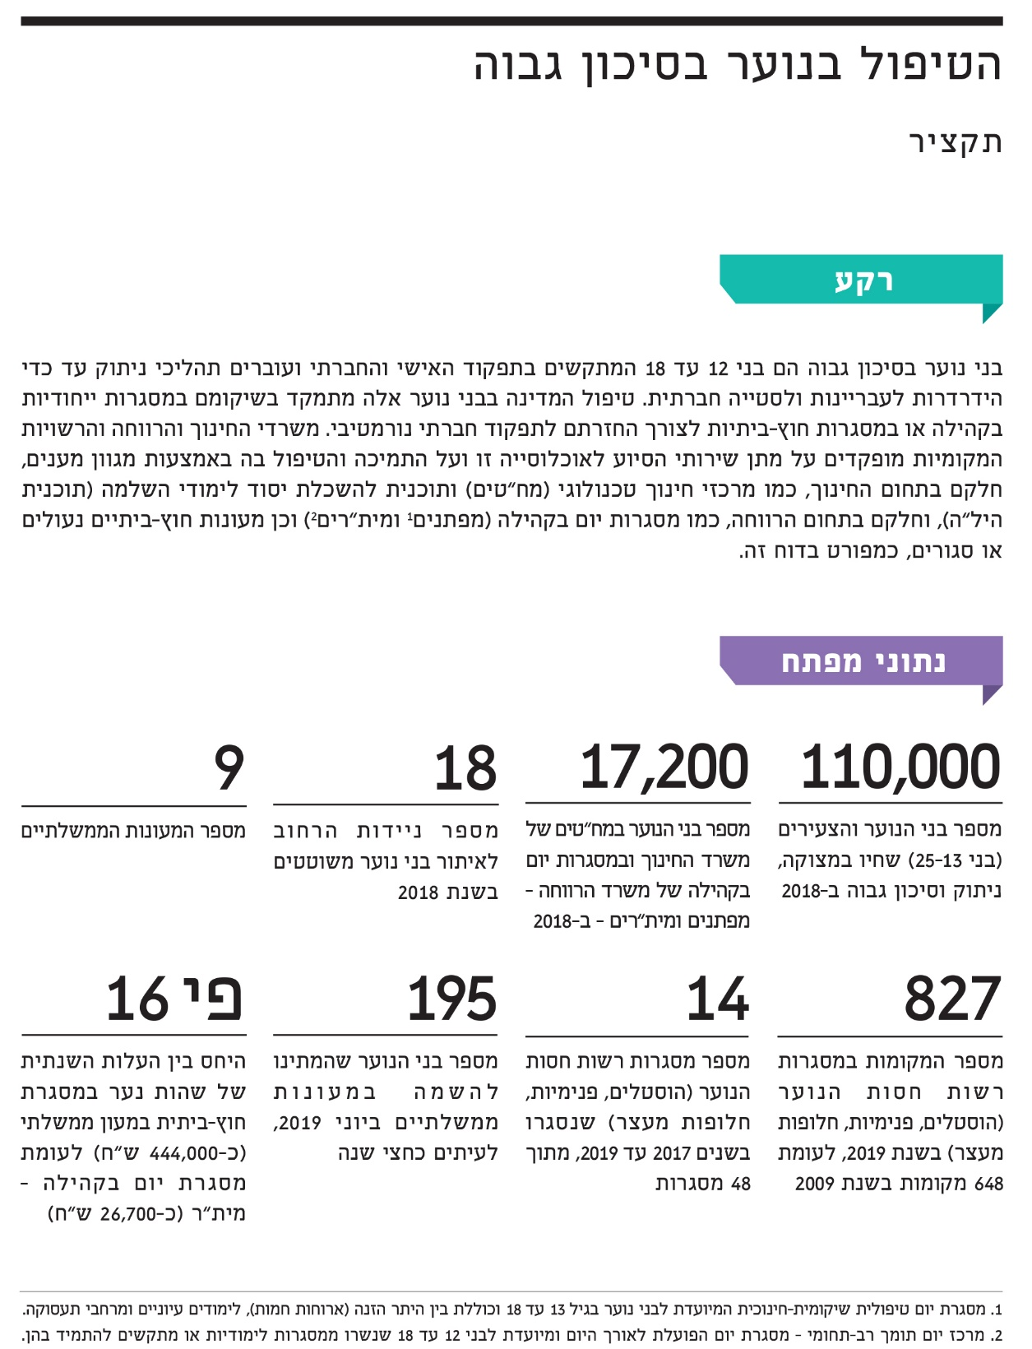
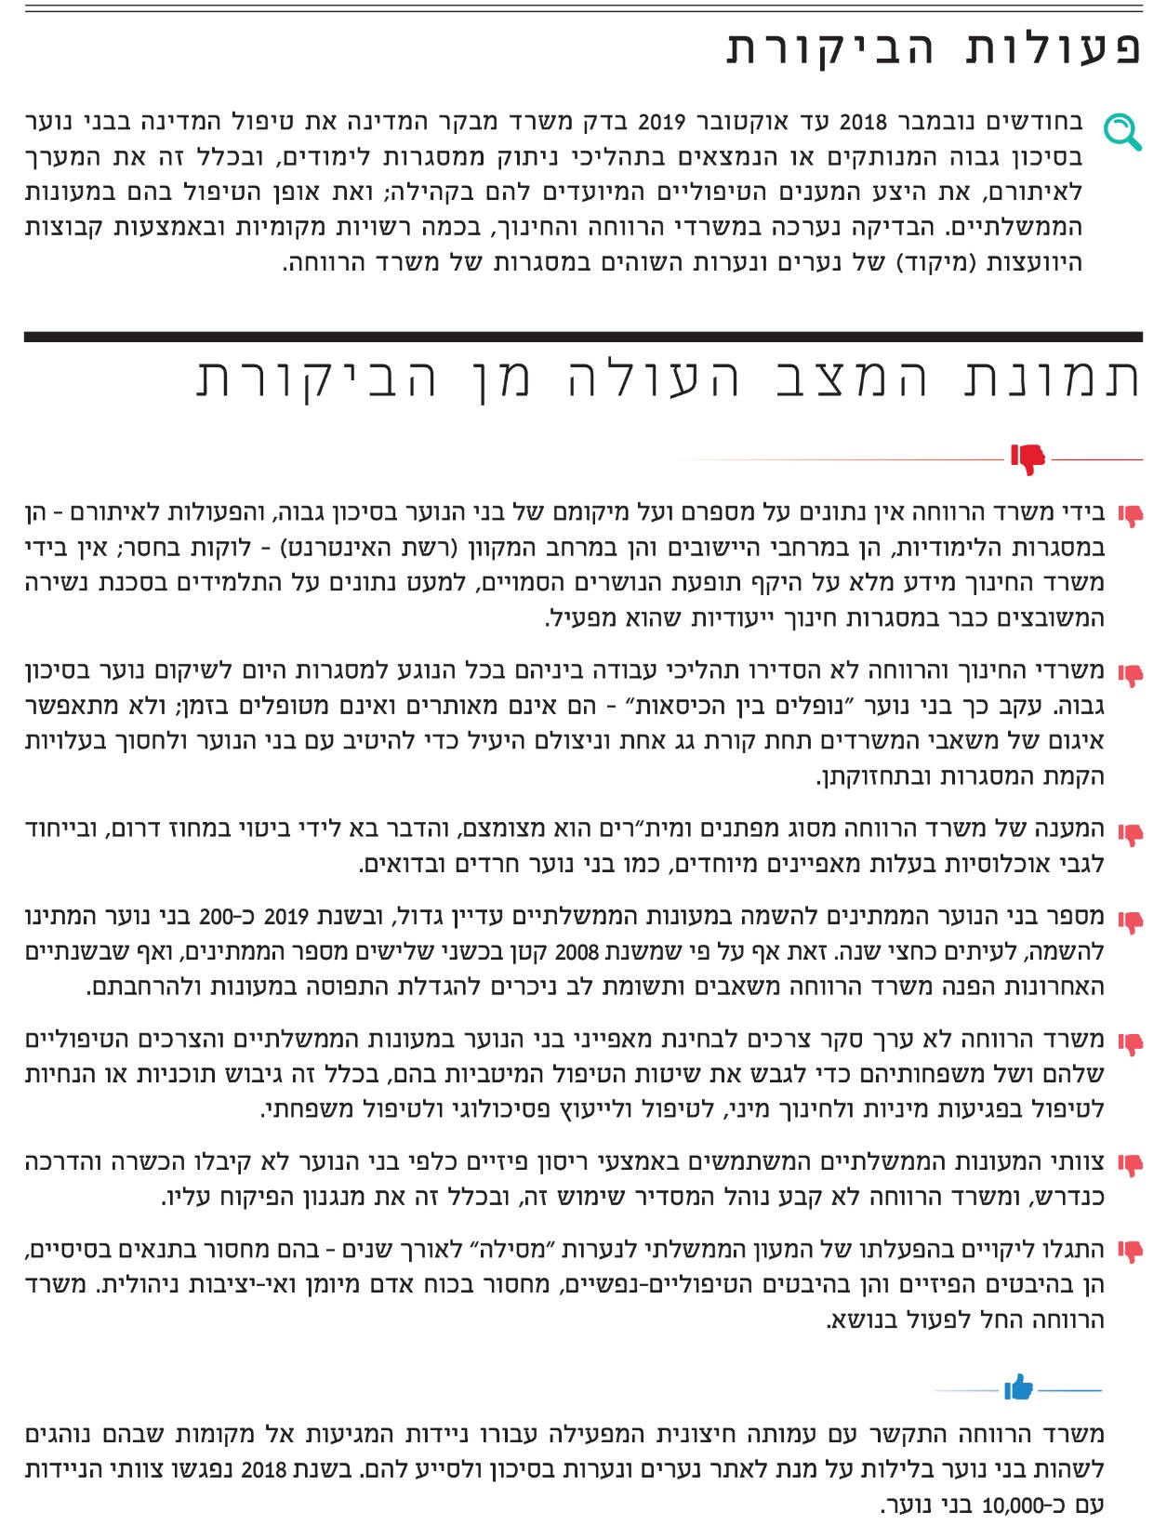
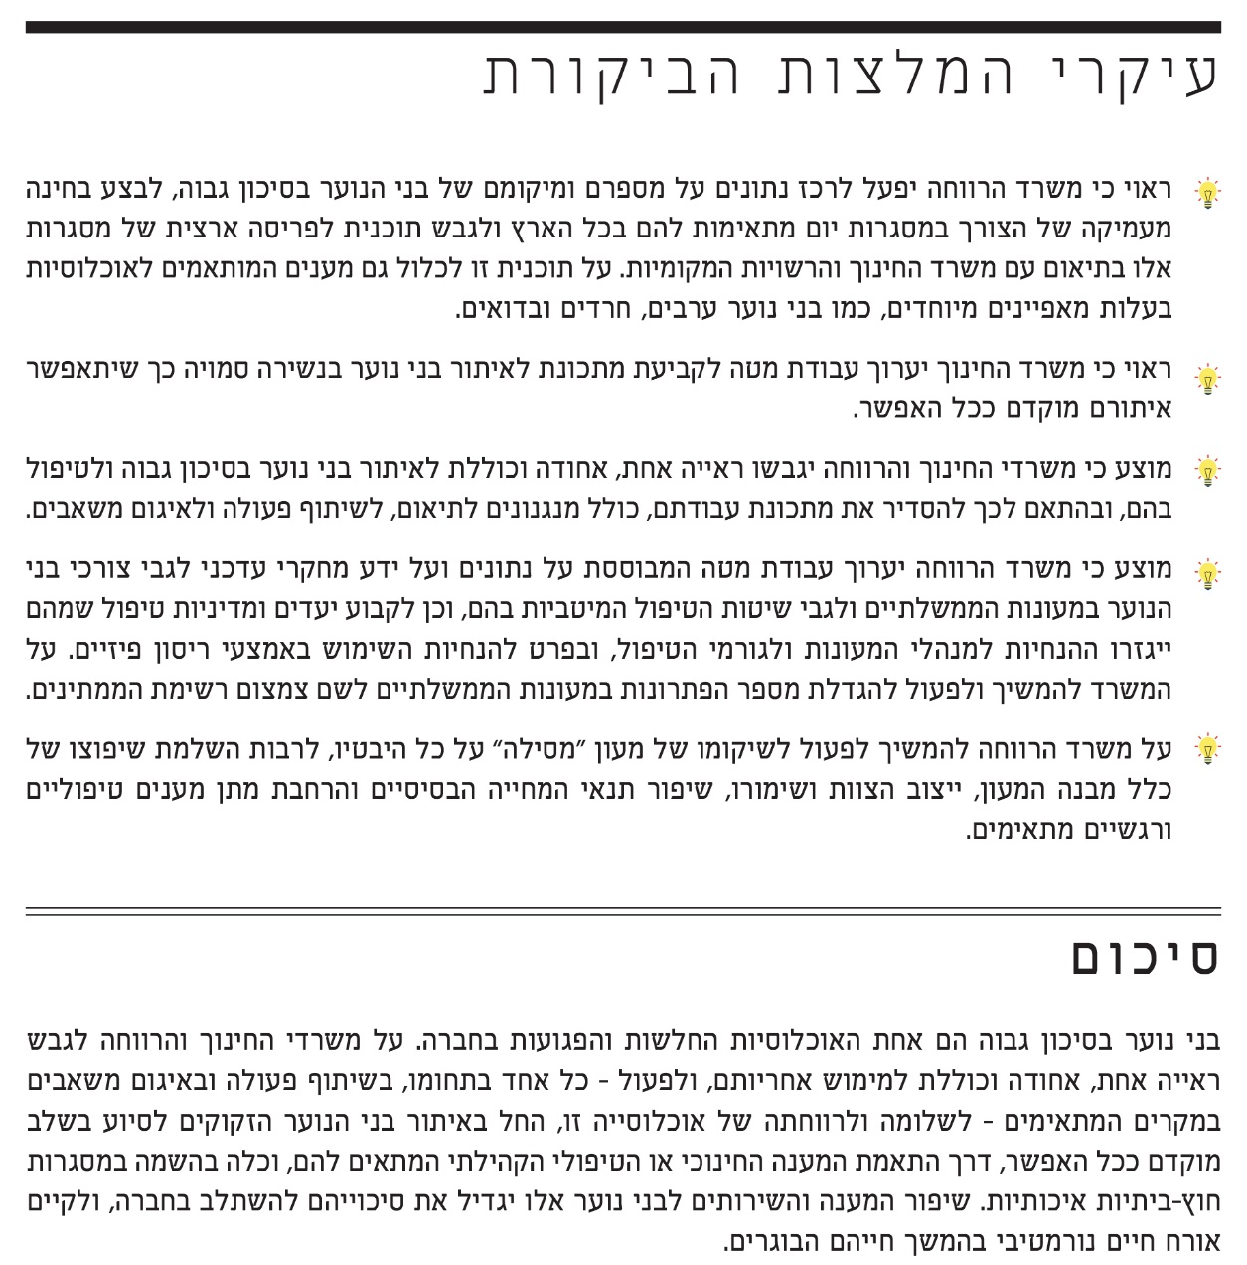
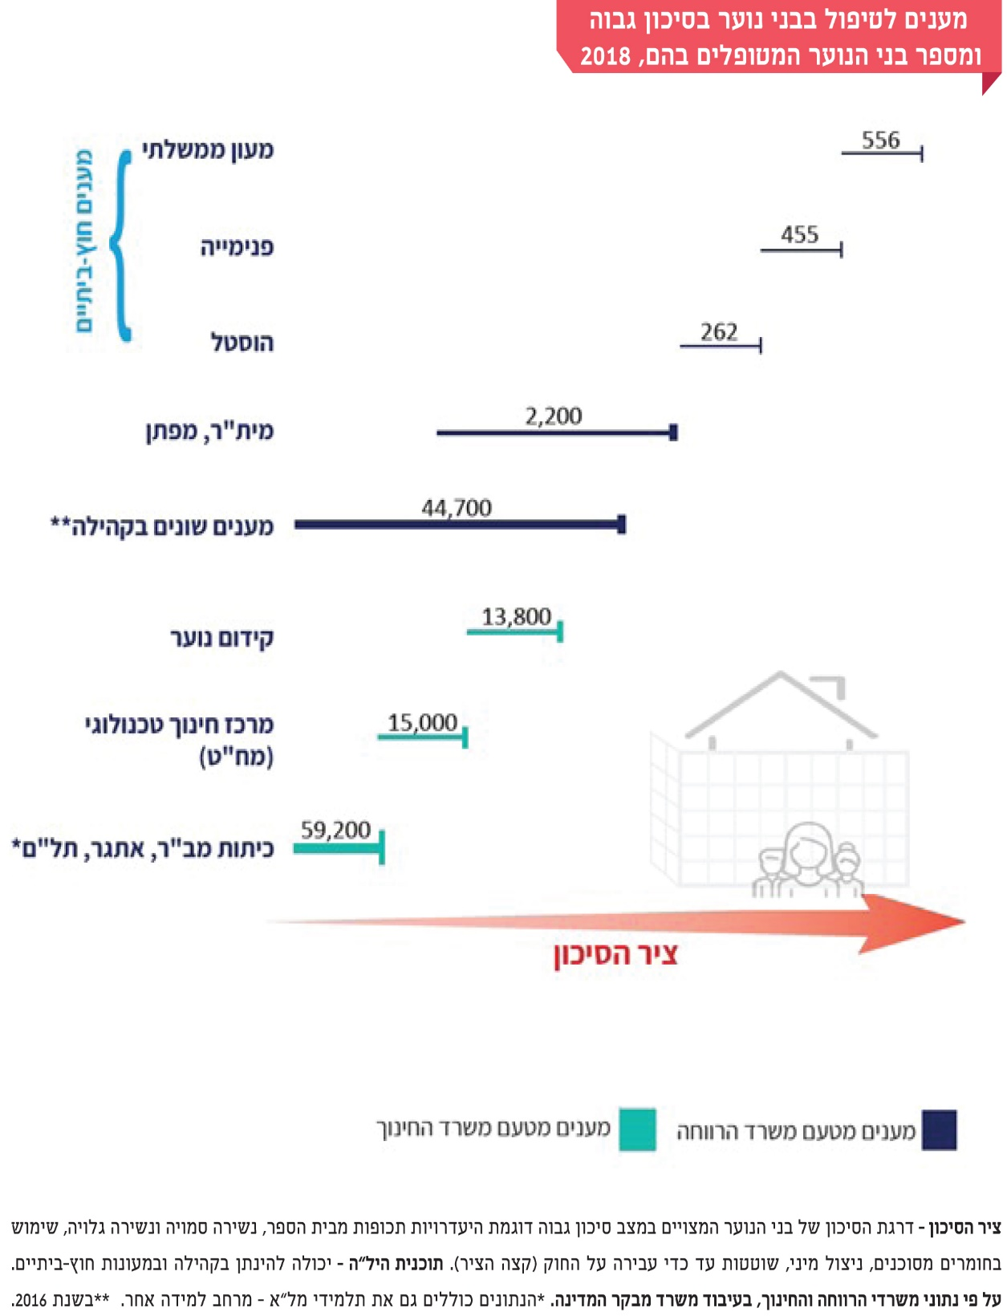

הטיפול בנוער בסיכון גבוה

מבוא
בני נוער בסיכון גבוה הם בני 12 עד 18 המתקשים בתפקוד האישי והחברתי ועוברים תהליכי ניתוק חברתי, לרבות ניתוק ממערכות החינוך הפורמליות, עד כדי הידרדרות לעבריינות ולסטייה חברתית (בני נוער בקצה הרצף). אוכלוסייה זו היא אחת האוכלוסיות החלשות והפגועות בחברה כולה ובקרב ילדים ובני נוער בפרט. קשייהם וצורכיהם רבים ומורכבים, והם נמצאים במצבים מגבירי סיכון, דוגמת רקע אישי ומשפחתי מורכב, התמודדות עם לקויות למידה, קורבָּנוּת, מצב רגשי-נפשי קשה והתנהגויות מסוכנות.
משרד העבודה, הרווחה והשירותים החברתיים (להלן - משרד הרווחה או המשרד) העריך בשנת 2018 כי באותה עת חיו בישראל כ-550,000 ילדים, בני נוער וצעירים בסיכון (עד גיל 25), מהם
כ-20% (כ-110,000) במצוקה, בניתוק או בסיכון גבוה.
התפיסה המנחה את הטיפול בבני נוער בסיכון גבוה היא שעל הטיפול להתמקד בשיקומם במסגרות ייחודיות בקהילה או במסגרות חוץ-ביתיות לצורך החזרתם לתפקוד חברתי נורמטיבי. על פי אמנת האו"ם בדבר זכויות הילד, על המדינות החתומות עליה לנקוט את הפעולות המתאימות כדי להגן על ילדים מפני אלימות, ניצול או התעללות. עוד היא קובעת כי פעולות אלו צריכות לכלול זיהוי קטינים שנפגעו וטיפול בהם להבטחת שיקומם הגופני והפסיכולוגי ולצורך שילובם מחדש בחברה.
על מתן שירותי הסיוע לאוכלוסייה זו ועל התמיכה והטיפול בה מופקדים בעיקר משרדי החינוך והרווחה וכן הרשויות המקומיות. חלק מהשירותים ניתנים על פי חוק, וחלקם על פי המדיניות וסדרי העדיפויות של המשרד או של הרשות המקומית האחראים להם.
משרד החינוך מופקד על הטיפול בבני נוער אלה מכוח חוק לימוד חובה, התש"ט-1949 (להלן - חוק לימוד חובה), המחייב הורים לשלוח את ילדיהם למסגרת חינוך מגיל 3 ועד סיום כיתה י"ב. הוא ייעד שני גורמים במחלקת החינוך שברשות המקומית לטיפול בבני נוער שאינם לומדים באופן סדיר:
- יחידת קציני ביקור סדיר (להלן - קב"ס): יחידה זו אחראית לאיתור בני הנוער שנשרו ממסגרות הלימודים, לטיפול בהם ולשילובם מחדש במסגרת לימודים.
- יחידת קידום נוער: אחראית ליצירת קשר עם בני נוער מנותקים, שנשרו ממערכת החינוך; תכנון יעדים חינוכיים וטיפוליים וקידומם באמצעות טיפול פרטני; הנחיה והדרכה במסגרת קבוצתית; עבודה קהילתית ועבודה משפחתית.
משרד החינוך מממש את אחריותו לפי חוק לימוד חובה לבני נוער עם קשיים לימודיים או התנהגותיים ניכרים, ובכלל זה בני נוער בסיכון גבוה, באמצעות שלושה מענים מרכזיים הניתנים במסגרת החטיבה העליונה:
- כיתות תל"ם, מב"ר ואתגר: אלו כיתות לימוד במערכת החינוך הפורמלית המיועדות לקידומם של תלמידים עם פערים לימודיים משמעותיים שיש להם קשיים רגשיים, התנהגותיים וחברתיים ובעיות התמדה בלימודים.
- מרכזי חינוך טכנולוגיים (להלן - מח"ט): אלו בתי ספר המיועדים לתלמידים שהתקשו להתמיד בבתי ספר מקיפים בתחומי הלמידה, ההתנהגות והביקור הסדיר, ומטרתם הקניית תעודת בגרות טכנולוגית או תעודת הסמכה המאפשרת עמידה בתנאי הסף לקבלה למכללה טכנולוגית.
- תוכנית היל"ה: זוהי תוכנית להשכלת יסוד לימודי השלמה (להלן - תוכנית היל"ה), המופעלת מחוץ למוסדות הלימוד הפורמליים ומיועדת לשילוב מחדש בבתי ספר או להשלמת השכלה לתעודה פורמלית.
משרד הרווחה מופקד, באמצעות מינהל הסיוע לבתי המשפט ותָקוִֹן (להלן - מינהל תקון), על הטיפול באוכלוסייה זו ועל הפיקוח החברתי עליה, לרבות שיקומה ומניעת הידרדרותה, והוא עושה זאת באמצעות כמה שירותים:
- השירות לנוער, צעירות וצעירים (נוצ"ץ): שירות זה מסייע לבני נוער וצעירים בני 25-13 המצויים על רצף מצבי הניתוק, המצוקה והסכנה. נוצ"ץ מפעיל מגוון תוכניות, כגון בית חם לנערות, הנותן מענה טיפולי בשעות אחר הצוהריים לנערות במצבי סיכון ומצוקה בקהילה. בשנת 2016 היה תקציב נוצ"ץ 165 מיליון ש"ח, והיו רשומים בו כ-44,700 בני נוער וצעירים.
- השירות לשיקום נוער: שירות זה מתמחה בהקמה ובהפעלה של מסגרות יום כוללניות, המשמשות רשת ביטחון קהילתית לבני נוער על רצף הסיכון, הסכנה והניתוק שמערכות החינוך הפורמליות אינן יכולות לתת מענה לצורכיהם הרב-ממדיים בתחום הרגשי, החברתי, הלימודי והמשפחתי. יש שתי מסגרות עיקריות:
- מית"ר: זהו מרכז יום תומך רב-תחומי (להלן - מית"ר) - מסגרת יום ייחודית לבני 12 עד 18 שנשרו ממסגרות לימודיות או מתקשים להתמיד בהן. מסגרת זו פועלת ברוב ימות השבוע וברוב שעות היום, ותכליתה טיפול קצר מועד (עד 18 חודשים), מעין "פסק זמן" לצורך התארגנות וחזרה למסגרת נורמטיבית; מית"ר כולל הזנה לאורך היום ומרחבי פעילות שונים, כמו מוסיקה, אומנות ותעסוקה. עלות ההשמה במסגרת זו היא 2,226 ש"ח בחודש (כ-26,700 ש"ח בשנה).
- מפתן: זוהי מסגרת יום טיפולית שיקומית-חינוכית המיועדת לבני נוער בגיל 13 עד 18 וכוללת הזנה, לימודים עיוניים לקראת מבחני בגרות ותעודה של 12 שנות לימוד, מרחבי תעסוקה, יזמות עסקית והכנה למבחני סיווג מקצועי. עלות ההשמה במסגרת זו היא 1,513 ש"ח בחודש (כ-16,600 ש"ח בשנה).
בשנת 2018 היה תקציב השירות לשיקום נוער 22 מיליון ש"ח, והוא הפעיל 45 מסגרות ששהו בהן כ-2,200 ילדים ובני נוער - כ-1,200 במית"רים וכ-1,000 במפתנים.
- רשות חסות הנוער: רשות זו אחראית לטיפול חוץ-ביתי סמכותי-כופה בבני נוער המצויים במצבים של עבריינות וסטייה חברתית במסגרת מעונות. המעונות הם מסגרות שיקומיות המשלבות תכנים לימודיים, חינוכיים ומקצועיים בטיפול פרטני וקבוצתי ובעבודה עם משפחותיהם של בני הנוער. המעונות נבדלים זה מזה ברמת ההגנה על בני הנוער ובדפוסי הטיפול בהם לפי שלושה סוגי מרחבים: מרחב המגן הנעול - המצוי במרבית המעונות הממשלתיים (להלן - מרחב נעול); מרחב הקידום - מרחב סגור פנימייתי; מרחב השילוב - מסגרות פתוחות ומשלבות בקהילה (הוסטלים). כמו כן מופעלות מסגרות לאבחון ולהתערבות במשבר, מסגרות המשמשות קורת גג למתבגרים השוהים ברחוב ומסגרות המשמשות חלופות מעצר לקטינים. במועד סיום הביקורת הפעילה רשות חסות הנוער 57 מעונות, מהם 9 מעונות ממשלתיים ו-48 מעונות שמפעילות עמותות במיקור חוץ מלא.
- שירות המבחן לנוער: שירות טיפולי-סוציאלי סמכותי העוסק באבחון מצבם של קטינים העוברים על החוק, בטיפול פסיכו-סוציאלי בהם ובפיקוח עליהם באמצעות קציני מבחן.
להלן בתרשים 1 מספר בני הנוער ומספר בני הנוער בסיכון ושיעורם מכלל בני הנוער על פי משרד הרווחה לפי מחוזות בשנת 2016, ובתרשים 2 ייעוד המענים המרכזיים של משרדי החינוך והרווחה לבני נוער בסיכון גבוה לפי רמת הסיכון שלהם:
תרשים 1: מספר בני הנוער ובני הנוער בסיכון ושיעורם מכלל בני הנוער,
לפי מחוזות, 2016
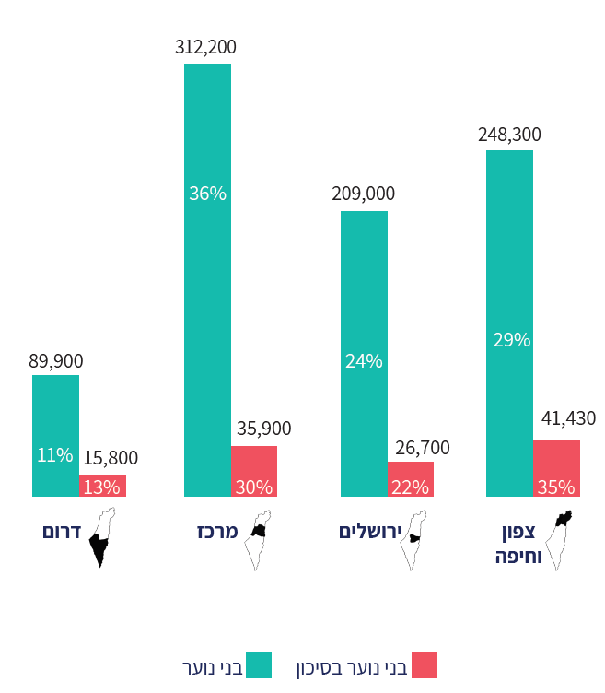
על פי נתוני משרד הרווחה, בעיבוד משרד מבקר המדינה.

מתרשים 1 עולה שכשני שלישים מהנוער בסיכון נמצאים במחוז צפון וחיפה ובמחוז מרכז, וכי שיעור גבוה של בני נוער בסיכון ביחס לשיעור בני הנוער באותו מחוז נמצא במחוז צפון וחיפה ובמחוז דרום.
טיפול המדינה בכל הנוגע להגנה על בני נוער בסיכון גבוה ולטיפול בהם מתחיל באיתורם ונמשך בקביעת המענה החינוכי או הטיפולי המתאים להם. בתרשים 2 מתואר מגוון המענים האפשריים בהתאם לרמת הסיכון של בני הנוער: במסגרת כיתות ייעודיות בבתי הספר; במעני הרווחה בקהילה; במסגרות ייחודיות - מית"ר ומפתן; במסגרות חוץ-ביתיות שיקומיות, ובהן מסגרות כופות (דוגמת מעונות ממשלתיים וחלופות מעצר). מתרשים זה עולה כי יש חפיפה בין מעני משרד החינוך לאלו של משרד הרווחה לגבי חלק מאוכלוסיית היעד (למשל, מית"ר של משרד הרווחה ויחידת קידום נוער של משרד החינוך). חפיפה זו מדגישה את הצורך בשיתוף פעולה של המשרדים ובתיאום הליכי עבודתם.
תרשים 2: מענים לטיפול בבני נוער בסיכון גבוה ומספר בני הנוער המטופלים בהם, 2018
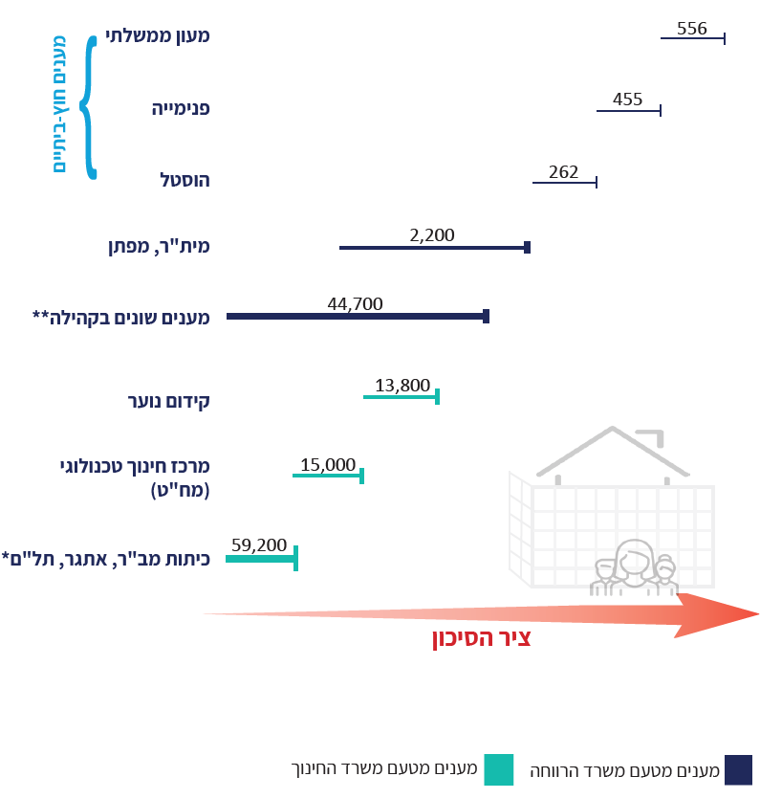
ציר הסיכון - דרגת הסיכון של בני הנוער המצויים במצב סיכון גבוה דוגמת היעדרויות תכופות מבית הספר, נשירה סמויה ונשירה גלויה, שימוש בחומרים מסוכנים, ניצול מיני, שוטטות עד כדי עבירה על החוק (קצה הציר).
תוכנית היל"ה - יכולה להינתן בקהילה ובמעונות חוץ-ביתיים.
על פי נתוני משרדי הרווחה והחינוך, בעיבוד משרד מבקר המדינה.
* הנתונים כוללים גם את תלמידי מל"א - מרחב למידה אחר.
** בשנת 2016.
איתור מוקדם של בני נוער בסיכון גבוה והתאמת מענה מיידי והולם לצורכיהם עשויים לצמצם את הצורך בפתרונות קצה חוץ-ביתיים ולהגביר את סיכוייהם להשתלב בחברה ולקיים אורח חיים נורמטיבי בחייהם הבוגרים.

פעולות הביקורת
בחודשים נובמבר 2018 עד אוקטובר 2019 בדק משרד מבקר המדינה את טיפול המדינה בבני נוער בסיכון גבוה המנותקים או הנמצאים בתהליכי ניתוק ממסגרות לימודים, ובכלל זה את המערך לאיתור בני נוער אלו; את היצע המענים הטיפוליים המיועד להם בקהילה; ואת אופן הטיפול בבני נוער בקצה הרצף במעונות הממשלתיים. הבדיקה נערכה במשרדי הרווחה והחינוך ובכמה רשויות מקומיות. מידע נוסף נאסף באמצעות קבוצות היוועצות (מיקוד) של נערים ונערות השוהים במסגרות של משרד הרווחה.

איתור בני נוער בסיכון גבוה
תחילתו של מענה טיפולי היא באיתור וביישוג (reaching out) של הנזקקים לו. אחת ממטרות היישוג היא לגשר על הניתוק שבין השירותים ובין הלקוחות שאינם מצליחים לקבל שירותים אלו, ולסייע להם למצות את זכויותיהם הבסיסיות. במקרה של נוער בסיכון גבוה, איתור ויישוג פרואקטיבי הוא קריטי, שכן אוכלוסייה זו אינה נוטה לפנות ביוזמתה לקבלת מענה טיפולי, בעיקר במסגרות שבהן היא נמצאת, דוגמת בית הספר.
לצורך תכנון מדיניות המשרד, הקצאת משאביו והסדרת היצע המענים בקהילה בהתאם לצורכי אוכלוסיית היעד, נדרשת הערכה של שיעור בני הנוער בסיכון גבוה מכלל בני הנוער.
מהבדיקה עלה כי אין בידי משרד הרווחה נתונים על מספרם ועל מיקומם של בני הנוער בסיכון גבוה, ואף לא אומדן של שיעורם באוכלוסייה הכללית. הנתונים שבידיו הם רק של בני נוער שהיו בטיפולו, היינו אלו שממילא כבר מוּכרים למשרד הרווחה, ולפיהם היו בשנת 2016 כ-120,000 בני נוער בסיכון.
ראוי כי משרד הרווחה יפעל לרכז נתונים על מספרם ועל מיקומם של בני הנוער בסיכון גבוה, כדי שיוכל להתאים את היצע המסגרות שלו לצורכיהם ולהקצות לכך את המשאבים הנדרשים.

איתור בני נוער בסיכון גבוה בתהליך הניתוק ממסגרות חינוכיות
נוכחותם הסדירה של תלמידים בשיעורים (להלן - ביקור סדיר) היא תנאי בסיסי לתפקוד תקין בבית הספר ולהצלחה בלימודים. חובת הביקור במוסד חינוך מוּכר, ובכלל זה לימודים לפי תוכנית היסוד, מטרתה לפתח אצל התלמידים ידע בסיסי, השכלה, מיומנויות למידה, כישורי חיים וערכי חיים משותפים. משרד החינוך פועל להטמעת התפיסה "פדגוגיה טיפולית" כמנוף ללמידה משמעותית והגדלת חוויות ההצלחה ככלי לטיפול בבני נוער הנמצאים במצבי סיכון.
המערך הבית-ספרי הוא הגורם הראשון שאמור לזהות תהליך של נשירת תלמיד מבית הספר. הספרות המקצועית מגדירה כמה התנהגויות סיכון (risk behaviors) העלולות לפגוע בילד או במתבגר במישרין או בעקיפין, ואחת מהן היא היעדרויות תכופות מבית הספר, העלולות להביא לנשירה ולניתוק ממערכות חינוך וחברה בקהילה.
אגף א' לחינוך ילדים ונוער בסיכון במשרד החינוך (להלן - אגף א') אחראי למניעת נשירה ולחיזוק אוכלוסיות חלשות ואוכלוסיות בסיכון בתוך המסגרות המוסדיות, לצד פעולות חינוכיות-טיפוליות עבור ילדים ובני נוער שנותקו מהמערכות המוסדיות. האגף מפעיל מסגרות בית-ספריות שנועדו לסייע לבני נוער אלו להשלים את לימודיהם, דוגמת כיתות תל"ם, אתגר ומב"ר וכן מח"טים. שתי מחלקות עיקריות עוסקות בכך:
- המחלקה לביקור סדיר ומניעת נשירה: מחלקה זו פועלת מתוקף חוק לימוד חובה להחלתו ולאכיפתו של חוק זה ולתכְלוּל העשייה החינוכית בכל הנוגע לאיתור, לניטור ולמניעת הנשירה של תלמידים המוגדרים נושרים - גלויים או סמויים (ראו פירוט להלן) - למען החזרתם לתהליך למידה משמעותי וסדיר. המחלקה פועלת באמצעות מערך של כ-700 קב"סים ברשויות המקומיות. הליכי עבודתם מעוגנים בחוזר מנכ"ל משרד החינוך "מביקור סדיר למניעת נשירה" ממרץ 2017 (להלן - חוזר קב"ס).
- המחלקה לקידום נוער: מחלקה זו משמשת "רשת ביטחון", ותפקידה לטפל בילדים ובבני נוער בני 12 - 19 שנשרו ממסגרות החינוך הפורמליות ובבני נוער בסיכון גבוה, הפועלת בין היתר במסגרות קהילתיות שהן יחידות לקידום נוער ברשויות המקומיות, וכוללת את השירותים האלה:
- מענה חינוכי-טיפולי: ליווי אישי באמצעות קשר משמעותי של עובד חינוכי-טיפולי עם כל נער ונערה מאוכלוסיית היעד, ובכלל זה סיוע להשתלבות במערכת החינוך, לחיזוק הקשר עם ההורים ולהשתלבות חברתית בקהילה.
- שירותי השלמת השכלה: תוכנית היל"ה במגוון מסלולי לימוד - מסלול שילוב בבתי ספר, מסלול להקניית הקריאה והכתיבה, מסלול לבגרות, מסלולי לימודים לקבלת תעודה של 8 עד 12 שנות לימוד ומסלול לקבלת תעודה טכנולוגית-מקצועית.

מחסור במידע על תלמידים בתהליך נשירה ובמצבי סיכון גבוה
משרד ממשלתי המופקד על מתן שירות לאוכלוסייה נתונה נדרש תחילה להגדיר את קהל היעד שלו ולאחר מכן לזהות את היקפו באוכלוסייה הכללית. איסוף שיטתי של נתונים עדכניים ואמינים הוא כלי יסוד בארגז הכלים הניהולי, והוא מאפשר להנהלת המשרד לקבל תמונת מצב של פעילותה בתחום, ועל בסיסה לקבל החלטות שיסייעו בהשגת מטרותיה ובשיפור יעילותה. מאגר נתונים כזה חשוב שבעתיים כאשר כמה משרדי ממשלה מופקדים על הטיפול באותה האוכלוסייה, שכן הוא יכול לשמש תשתית בסיסית לקביעת מדיניות ולתיאום בין המשרדים.
נשירה ממסגרת לימודים היא המאפיין העיקרי בהגדרת משרד החינוך לבני נוער בסיכון גבוה, והיא מוגדרת בחוזר קב"ס על פי שני מצבי נשירה של תלמידים:
נושר: תלמיד שהיה רשום במוסד חינוך שבפיקוח המדינה ואינו רשום עוד בשום מוסד חינוך כזה, או שאינו רשום ואינו לומד בתוכנית היל"ה (להלן - נשירה גלויה). בשנת 2018 היה שיעור הנשירה הארצי 1.2%.
נושר סמוי: תלמיד הרשום ומשובץ במוסד חינוך אך נעדר מלימודיו שבעה ימי לימודים רצופים או היעדרות לא רצופה המצטברת ל-14 ימים ללא סיבה מוצדקת; או תלמיד הנעדר מלימודיו לעיתים כה תכופות, עד שלדעת מנהל מוסד החינוך יש בכך משום הפרעה רצינית ללימודיו, ולמרות פעולות להשבתו לפי הוראות חוזר קב"ס - לא חזר ללימודיו; או תלמיד המתאפיין לפחות באחד מאלה: שוטטות בשטח בית הספר ומחוצה לו בשעות הלימודים, נוכחות פיזית בכיתת הלימוד ללא תפקוד לימודי, קושי למלא אחר חוקי מוסד החינוך, קשיי הסתגלות, קשיי התנהגות, מעורבות נמוכה בלימודים ובפעילויות אחרות בבית הספר (להלן - נשירה סמויה).
אשר לנשירה סמויה, בספרות המקצועית מקובל להשתמש במונח ניתוק (disengagement), הכולל ניתוק בשלושה ממדים: ניתוק התנהגותי - היעדרויות מרובות, קושי למלא אחר חוקי בית הספר ומעורבות נמוכה בלימודים ובפעילויות אחרות שבית הספר מציע; ניתוק רגשי - תחושת ניכור והיעדר הזדהות עם בית הספר; ניתוק קוגניטיבי - התייחסות שלילית ללמידה, כולל תחושה שהלמידה אינה תורמת ואינה משמעותית. ארגון OECD אימץ גישה זו במערך המחקר של מבחני פיז"ה הבין-לאומיים (PISA) ושאלוניהם. על פי מידע שעלה משאלוני פיז"ה, וכן מנתונים שנאספו מעוד מקורות מידע, בשנת 2012 דיווחו 42% מהתלמידים בני ה-15 בישראל על תחושת ניתוק לפחות באחד מהתחומים שנבדקו (הממוצע במדינות ה-OECD - 48%): 15% דיווחו על ניתוק התנהגותי (הממוצע במדינות ה-OECD - 8%), 24% דיווחו על ניתוק רגשי (הממוצע במדינות ה-OECD - 35%) ו-22% דיווחו על ניתוק קוגניטיבי (הממוצע במדינות ה-OECD - 24%).
מחסור במידע על היקף הנשירה הסמויה
נשירה סמויה מעצם טבעה מורכבת וקשה יותר לזיהוי; עם זאת, יש כאמור סימנים היכולים לסייע בזיהויה, כמו ריבוי היעדרויות, הישגים לימודיים נמוכים, תחושת ניכור כלפי בית הספר, בעיות התנהגות ובעיות חברתיות בבית הספר. לקב"ס תפקיד חשוב בזיהוי סימני נשירה ובאיתור תלמידים המתמודדים עם קשיים העלולים להביאם לנשירה סמויה.
עלה כי בידי משרד החינוך מידע חלקי על היקף תופעת הנושרים הסמויים, למעט נתונים על התלמידים בסכנת נשירה המשובצים כבר במסגרות שהוא מפעיל, כמו כיתות מב"ר, אתגר ומח"טים (כ-120,000 תלמידים). כמו כן הוא לא קבע את המתכונת שעל פיה ידווחו עליהם הקב"סים למטה המשרד. בשל כך אין בידי המשרד די נתונים על מספר הנושרים הסמויים וכך נפגעת יכולתו למצוא עבורם מענה מתאים.

בתשובתו של משרד החינוך למבקר המדינה מדצמבר 2019, הוא עדכן כי הוא "פועל להגדרת מאפייני תלמידים בסיכון במערכת תיק תלמיד של המשרד, דבר אשר יאפשר איתור מקיף יותר של תלמידים בסיכון בנשירה סמויה בתוך בתי הספר. כמו כן, בשנה"ל התש"ף רשויות החינוך המקומיות יפעילו מערך איתור וטיפול תלמידים נושרים סמויים בבתי הספר היסודיים."
ראוי כי במסגרת הפעולות שמבצע משרד החינוך לאיתור נושרים סמויים תיכלל גם עבודת מטה לקביעת הדרך האפקטיבית לאיתור הנושרים הסמויים, כך שיתאפשר איתורם מוקדם ככל האפשר ועצירת הידרדרותם הלימודית, החברתית והתפקודית. במסגרת זו יוגדר גם האופן שבו ירכזו הקב"סים את הנתונים וידווחו עליהם למטה המשרד. מתכונת סדורה לאיתור נושרים סמויים ודיווח עליהם יכולה לסייע בהשבתם למסגרת בית-ספרית או במציאת מענה מתאים עבורם מחוץ לבית הספר.

איתור בני נוער משוטטים
בני נוער בסיכון גבוה ממעטים לפנות ביוזמתם לקבלת מענה טיפולי כלשהו, וכך פער השירות - הפער בין מידת ההזדקקות לעזרה ובין מידת קבלתה - גבוה במיוחד.
יציאה לשטח של הגורמים המטפלים בנוער בסיכון נחשבת התערבות יעילה בעבודה עם נוער ועם צעירים וצעירות מנותקים, ויישוג המבוסס על הקהילה הוא כלי אפקטיבי לצמצום מצבי סיכון והגעה אל אוכלוסיות חבויות וקשות להשגה. לכן מצופה ממשרד הרווחה שיפעל פרואקטיבית לאיתור בני נוער בסיכון גבוה בזירות שהם נמצאים בהן, דוגמת רחובות העיר והמרשתת (אינטרנט).
הבדיקה העלתה כי המערך שמפעיל משרד הרווחה לאיתור בני נוער בסיכון גבוה המשוטטים ברחובות או במרשתת הוא מצומצם. להלן הפירוט:

איתור בזירת הרחוב
שירות נוצ"ץ במשרד הרווחה פועל לאיתור בני נוער משוטטים ברחובות הן ישירות והן באמצעות גורמים בקהילה, לרבות סיורים בשטח (להלן - עבודת רחוב). הגישה המנחה בפעולות אלה היא שכדי לסייע לאוכלוסיות רבות וחלשות, לרבות נוער בסיכון גבוה, יש להימצא בזירות שהם נמצאים בהן ולסייר ברחובות שנעשו סביבתם הטבעית.
לצורך כך התקשר משרד הרווחה עם עמותת עלם - עמותה לנוער במצבי סיכון (להלן - עמותת עלם), והיא מפעילה עבורו ניידות "כתובת רחוב". ניידות אלו מגיעות אל בני הנוער בלילות במקומות שבהם הם נמצאים, דוגמת גנים ציבוריים ומקומות מסתור. תפקידם של הצוותים העובדים בניידות הוא לאתר את הנערים והנערות, לספק להם מענה ראשוני ולתמוך בהם בעיתות משבר וחירום. ככל שהקשר עם צוותי הניידות מתמשך ומשמעותי יותר עבור אותם בני נוער, כך גדל הסיכוי לסייע להם לחזור למסלול חיים נורמטיבי, ומכאן הצורך בנוכחות תכופה של ניידות אלו בזירת הרחוב.
בתוכנית הלאומית לילדים ובני נוער בסיכון, כ-25,000 בני נוער אופיינו כמי שעלולים להימצא במצב של שוטטות ברחובות. במועד סיום הביקורת כלל תחום עבודת הרחוב שמפעיל נוצ"ץ 18 ניידות רחוב שפעלו ב-27 מתוך 255 הרשויות המקומיות שברחבי הארץ וביותר מ-80 זירות פעילות בשבוע, כפי שמוצג במפה שלהלן:

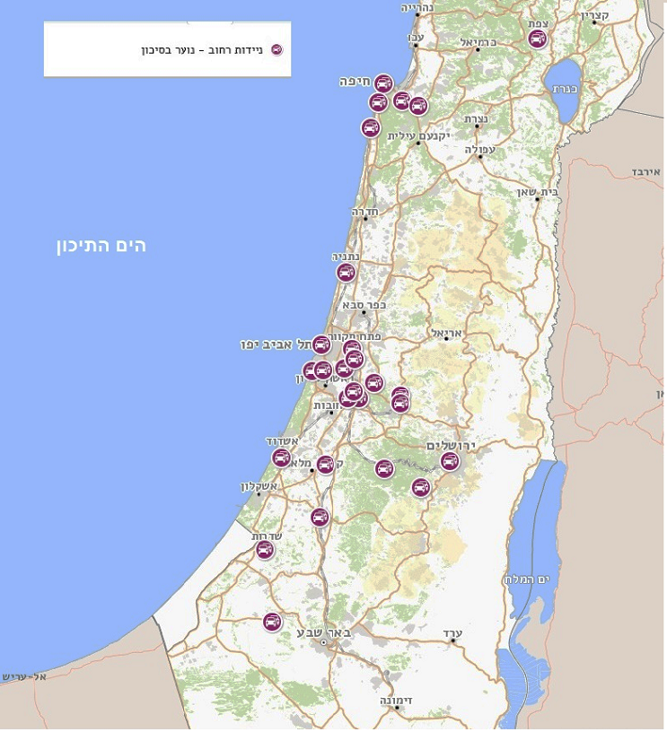
מפה 1: מיקומן הגיאוגרפי של ניידות הרחוב
על פי נתוני עמותת עלם, בעיבוד משרד מבקר המדינה.

במסגרת תחום עבודת רחוב נפגשו צוותי הניידות בשנת 2018 עם כ-10,000 בני נוער, ש-33% מהם אותרו באותה שנה, ועם 75% מבני הנוער קיימו קשר משמעותי שכלל מפגשים חוזרים וליווי בתהליך ארוך טווח או התערבויות במצבי משבר.

משרד מבקר המדינה מציין לחיוב את פעילות ניידות הרחוב בשל חשיבות איתורם של בני נוער בסיכון גבוה באמצעותן. ואולם, כמתואר במפה 1, ניידות אלו פועלות רק בחלק מהרשויות המקומיות - מרביתן במרכז הארץ, בירושלים ובחיפה; ואילו ברשויות רבות אחרות, בפרט בפריפריה, הניידות אינן פועלות כלל. הואיל וזו פעילות מרכזית לאיתור בשטח של בני נוער בסיכון גבוה, עולה חשש כי שירותי הרווחה אינם מאתרים רבים מהם, וכך אין הם זוכים לקבל מענה טיפולי שיכול למנוע את הידרדרותם, ובפועל האיתור של בני נוער משוטטים - ואחר כך הטיפול בהם - תלויים בפעולות שבוחרת הרשות המקומית לנקוט.
ראוי כי משרד הרווחה יפעל למיפוי ולאיתור של הרשויות המקומיות שבהן קיימת תופעת שוטטות של בני נוער, ובהתאם לכך יקבע את היקף עבודת הרחוב המתאים לכל אחת מהן.
בתשובתו למשרד מבקר המדינה מדצמבר 2019, ציין משרד הרווחה כי הוא מקבל את המלצת משרד מבקר המדינה ויפעל למיפוי ולאיתור הרשויות המקומיות שבהן קיימת תופעת שוטטות, ובהתאם יקבע את היקף פעילותו בנושא זה בפריסה ארצית כדי להקטין את ממדי התופעה.

איתור בזירת המרשתת - שוטטות במרחב הווירטואלי
ההתפתחות הדיגיטלית של השנים האחרונות מאופיינת בשימוש רב במסכים, ויש להם מקום מרכזי בחייהם ובתהליך התבגרותם של בני הנוער. כיום, המרשתת היא אחת הזירות שבהן בני נוער שוהים זמן ניכר, ולכן היא מקום נוסף לאיתור נוער בסיכון ואף לטיפול בו.
מאפייני השימוש במרשתת, דוגמת אנונימיות ואי-נראות, זמינות, נגישות ומידיות, עלולים להגביר את המסוכנות ואת הבריונות כלפי בני נוער במרחב הדיגיטלי. מהמחקרים עולה שככל שבני נוער משתמשים יותר במרשתת הם נהנים מהזדמנויות רבות יותר, אך גם חשופים ליותר סיכונים, דוגמת בריונות ברשת, פגיעות מיניות, ניצול מיני וזנות, וחשיפה לאתרים המעודדים פגיעה עצמית ושימוש בסמים ובאלכוהול. המרחב הדיגיטלי מאפשר אנונימיות וקשר עם זרים, המהווים אף הם גורם סיכון לא מבוטל.
אחת האוכלוסיות הנוטות לבקר תדיר באתרים לעידוד צריכת סמים היא זו של צעירים בסיכון גבוה - 8.8% לעומת 2.5% מהצעירים בסיכון נמוך. המאפיינים האישיים והחברתיים שנקשרו לקורבנוּת ולתוקפנות ברשת הם בין היתר רמה נמוכה של תמיכה חברתית ושל רווחה אישית, התנהגויות מסכנות כמו צריכת אלכוהול וסמים, ונדליזם והיעדרויות מבית הספר. כל אלו מאפיינים המוכרים גם כחלק מהמאפיינים של נוער בסיכון, ולכן הם עשויים להימצא ביתר סיכון במרשתת.
קיימים כיום כמה מענים שנועדו לסייע לבני נוער באמצעות המרשתת, אולם אלו מחייבים שהנער הנפגע, או מישהו מטעמו, ידווחו באופן יזום על פגיעה או על חשש לפגיעה במרחב המקוון. כך למשל, משנת 2004 מפעילה עמותת עלם את מערך עלם דיגיטל (Yelem), המיועד לבני נוער ולצעירים בסיכון, ומציע כמה דרכי התערבות אפשריות, דוגמת צ'אטים מקוונים, חדרי ייעוץ אישיים ופורומים ייעודיים.
כלי נוסף הוא המטה הלאומי להגנה על ילדים ברשת. זהו מערך משולב אזרחי-משטרתי (מערך מאו"ר), שתכליתו מניעת פגיעות בילדים ובבני נוער במרשתת וייצור סביבה וירטואלית בטוחה יותר עבורם, בין היתר באמצעות תפעול מוקד טלפוני אזרחי-משטרתי לדיווח על מקרי אלימות ופשיעה נגד ילדים ובני נוער במרשתת בכל שעות היממה (מוקד 105). את המערך מפעיל משנת 2018 המשרד לביטחון הפנים, ושותפים לו בין היתר נציגי משרדי החינוך והרווחה. מיום תחילת הפעילות של מוקד 105 בפברואר 2018 ועד לנובמבר 2019 התקבלו וטופלו כ-9,300 פניות.
במסגרת מיזם "מרחב בטוח" של הקרן לילדים ונוער בסיכון במוסד לביטוח לאומי, ובשיתוף איגוד האינטרנט הישראלי (באמצעות נטיקה - המרכז לאינטרנט בטוח) פועלות כמה תוכניות שנועדו לצמצם את היקף היפגעות בני נוער בסיכון במרחב הרשת, בין היתר באמצעות פעילויות לקידום המודעות לעולמות הרשת והפעלת קו חם למתן מענה לכל מי שנפגע ברשת ומחוצה לה. בשונה מהמענים שצוינו לעיל, חלק מתוכניות אלו כוללות גם איתור וירטואלי יזום של בני נוער בסיכון. כך למשל, עמותת עלם מפעילה את אחת מתוכניות האיתור במסגרתה צוות התוכנית מתמקד בשאלות ובהתכתבויות שמעלים בני נוער (בדרך כלל אנונימית), ושיש בהן כדי להצביע על מצוקה או על סיכון אקוטי; במקרה כזה הוא מיידע את מי שהתבטאו כך, באמצעות פרסום תגובה פומבית לרשומה (פוסט), שהם יכולים לפנות באופן פרטי לאחת הפלטפורמות של עלם דיגיטל לקבלת סיוע.
לדוגמה, צעירה בת 18 כתבה באתר רשומה, ובה שיתפה כי נזכרה בפגיעה מינית שעברה בילדותה מצד קרוב משפחה. צוות האיתור הגיב על הודעתה והזמינה לשוחח עם רכזת התוכנית. הצעירה נענתה להצעה זו באמצעות התכתבות בדוא"ל, ובסופה הופנתה לאחת מתוכניות עלם המתמחות בטיפול בפגיעות מיניות.
כך נחשפים הן אלו והן גולשים אחרים באתר - ובהם בני נוער שאולי נמנעים מלבטא את מצוקתם בקול - למענים של עלם דיגיטל, והם יכולים להסתייע בהם אם יבחרו בכך ("איתור משני"). בתקופה של כשנה וחצי, ממאי 2018 ועד למועד סיום הביקורת אותרו כ-1,482 בני נוער ברשתות החברתיות. למשרד הרווחה יש נציג בוועדת ההיגוי של המיזם.
הואיל וגם משרד הרווחה הרחיב את המושג "רחוב" בהקשר של שוטטות בני נוער, וכלל בו בין היתר את המרשתת; והואיל והמשרד סבור כי כדי להצליח לאתר ולזהות נוער בסיכון הוא מחויב לפתח מגוון רב של פעולות לאיתור ולזהות כלים שיש בהם כדי לענות על צורכי אוכלוסיית היעד, מצופה היה שיפעל בצורה מקיפה או שיגביר את פעילותו לאיתור בני נוער הנמצאים בסיכון במרשתת.
עולה כי משרד הרווחה הכיר בצורך באיתור יזום של בני נוער בסיכון במרשתת - זירת השוטטות העכשווית של בני הנוער - דבר שיש לראותו בחיוב; עם זאת, הבדיקה העלתה כי פעולותיו בתחום זה וכן המענה הקיים כיום הם עדיין מצומצמים ביותר. לנוכח היקף הפעילות של בני נוער במרשתת, על המשרד לבחון דרכים להרחבת פעילותו בזירה זו.
בתשובתו עדכן משרד הרווחה כי בעקבות הביקורת הוא ישוב ויבחן את היקף המענים הניתנים באמצעות מערך מאו"ר ויפעל לגיבוש תוכניות לאיתור והתערבות בתופעת השוטטות באמצעים דיגיטליים כחלק מתוכנית העבודה של מינהל תקון לשנת 2020.

הטיפול בבני נוער בסיכון גבוה במסגרות יום בקהילה

מסגרות יום כוללניות בקהילה
כאמור, השירות לשיקום נוער מפעיל מסגרות יום כוללניות, מפתן ומית"ר, המספקות מענה לבני נוער בסיכון גבוה המתקשים להשתלב במסגרות לימודיות רגילות. מסגרות אלה, המיועדות לכ-50 עד 70 בני נוער בכל מסגרת, פועלות בשעות הלימודים בבתי הספר, והן כוללות הזנה (ארוחות חמות). מלבד לימודים עיוניים (במפתנים ובחלק קטן מהמית"רים) ופעילויות העשרה ופנאי, כמו מוסיקה, אומנות ומשחק, חלקן מאפשרות לבני הנוער הזדמנות להשׂתכר בהתאם להוראות חוק עבודת הנוער, התשי"ג-1953, וכן הזדמנות תעסוקתית עתידית (תעודת סיווג מקצועי). כל אלה מסייעים למנוע שוטטות של אותם בני נוער והידרדרות במצבם.
נוסף על כך, יש מסגרות המשלבות בין השניים, כמו מפתן משולב מית"ר, שהוא מסגרת הפועלת בבוקר כמפתן ובשעות אחר הצוהריים והערב כמית"ר, וכן מית"ר תעסוקתי, המיועד לבני נוער בני 15 עד 18 המשתלבים בעבודה בשכר במפעל העובד באוריינטציה שיקומית-טיפולית, במטרה לשלבם במערכות נורמטיביות בקהילה.
תמונות 2-1: מית"ר נירים בחדרה
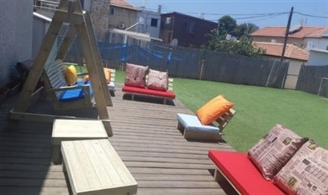
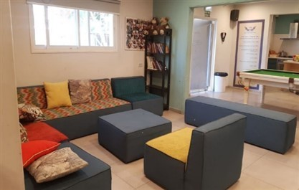
צילום: צוות מית"ר נירים

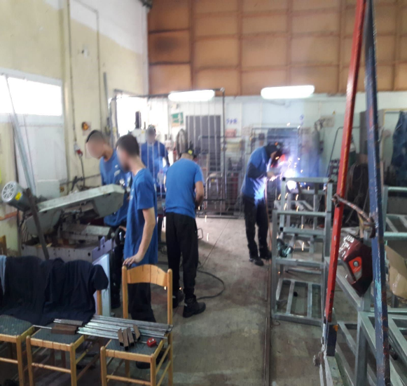
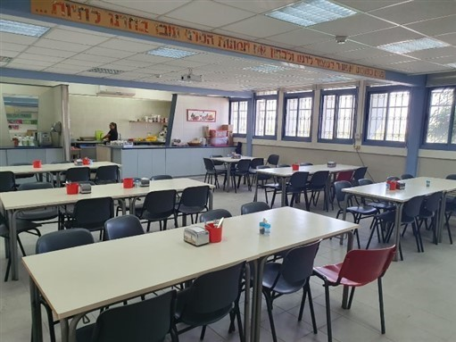
תמונות 4-3: מפתן אופק בקריית ים

צילום: צוות מפתן אופק

משרד הרווחה חקר בעבר את הצורך במסגרות יום כוללניות לבני נוער, כמו מית"ר ומפתן, והשתכנע בנחיצותן. במחקר משנת 2013 נמצא, בין היתר, כי בני הנוער מתמידים בהגעתם למסגרת (87% במית"ר ו-79% במפתן); צמצמו התנהגויות לא נורמטיביות (81% במית"ר ובמפתן המשולב ו-75% במפתן); והמסגרת תרמה להעלאת שאיפותיהם להמשך לימודים (63% במית"ר ו-51% במפתן).
בקבוצות מיקוד שערך צוות הביקורת בחודשים מאי ויוני 2019 עם נערים ונערות השוהים במית"רים, הם הדגישו את יתרונות מסגרת זו בעבורם לעומת בית הספר שבו למדו קודם לכן:
- "בקלות יכולתי להיות במקום אחר, רע יותר, אבל בזכות המית"ר הצלחתי לא ליפול ואפילו להתקדם".
- "פה [במית"ר] יותר נלחמים עלי... אני נבנית כאן... רואים אותי בלי שאצטרך להסביר, בלי שאצטרך להגיד שיש לי בעיה. לא מצפים ממני לבקש עזרה, פשוט רואים אותי ומציעים עזרה".
- "חזרתי ללמוד בזכות המית"ר. רק פה הבנתי שכדי שיהיה לי עתיד אני חייב ללמוד, ורק פה נתנו לי הזדמנות אמיתית ללמוד".

להלן פירוט בדבר המקומות במסגרות מסוג מפתנים, מית"רים ומח"טים בשנת 2019:
לוח 1: מספר המקומות במח"טים, במפתנים ובמית"רים בשנת 2019,
בחלוקה לפי מחוזות
המחוז | משרד הרווחה |  | משרד החינוך
 | מית"ר | מפתן | מח"ט
דרום | 135 | 0 | 3,800
צפון וחיפה | 600 | 511 | 7,000
מרכז | 300 | 365 | 8,200
ירושלים | 485 | 146 | 3,800

על פי נתוני משרדי הרווחה והחינוך, בעיבוד משרד מבקר המדינה.
המחוזות - על פי הגדרת משרד הרווחה. המח"טים מופו על פי חלוקה זו.
המקומות במפתנים ובמח"טים - חושבו כממוצע בין מספר המקומות המינימלי (במפתן - 40; במח"ט - 150) למספר המקומות המקסימלי (במפתן -105; במח"ט - 250).

יצוין כי בנוסף למענים המוצגים בלוח 1, קיימים מענים נוספים המיועדים לבני נוער בסיכון כמפורט לעיל, דוגמת כיתות מב"ר ותל"ם ויחידות קידום נוער ברשויות המקומיות.
בבדיקה של משרד הרווחה בשנת 2016 בנוגע לפריסה הגיאוגרפית של מפתנים ומית"רים ולמספר בני הנוער בסיכון המוּכרים לרווחה במחוזות השונים, עלה כי ביישובים רבים שיש בהם ריכוז גדול של בני נוער המוּכרים כבני נוער בסיכון - אין מסגרות של משרד הרווחה (מית"רים ומפתנים), או שהמענה הקיים חלקי ביותר, והמצב ניכר אף יותר במחוז דרום. כפי שעלה בביקורת ומוצג במפה שלהלן, בשנת 2019 נותר המצב במחוז דרום בעינו, ויש ריכוזים גדולים של בני נוער בסיכון שאין מענים מתאימים סמוך להם:

מפה 2: מחוז דרום - יישובים שבהם ריכוזים גדולים של בני נוער בסיכון ומיקומם הגיאוגרפי של מח"טים, מית"רים ומפתנים
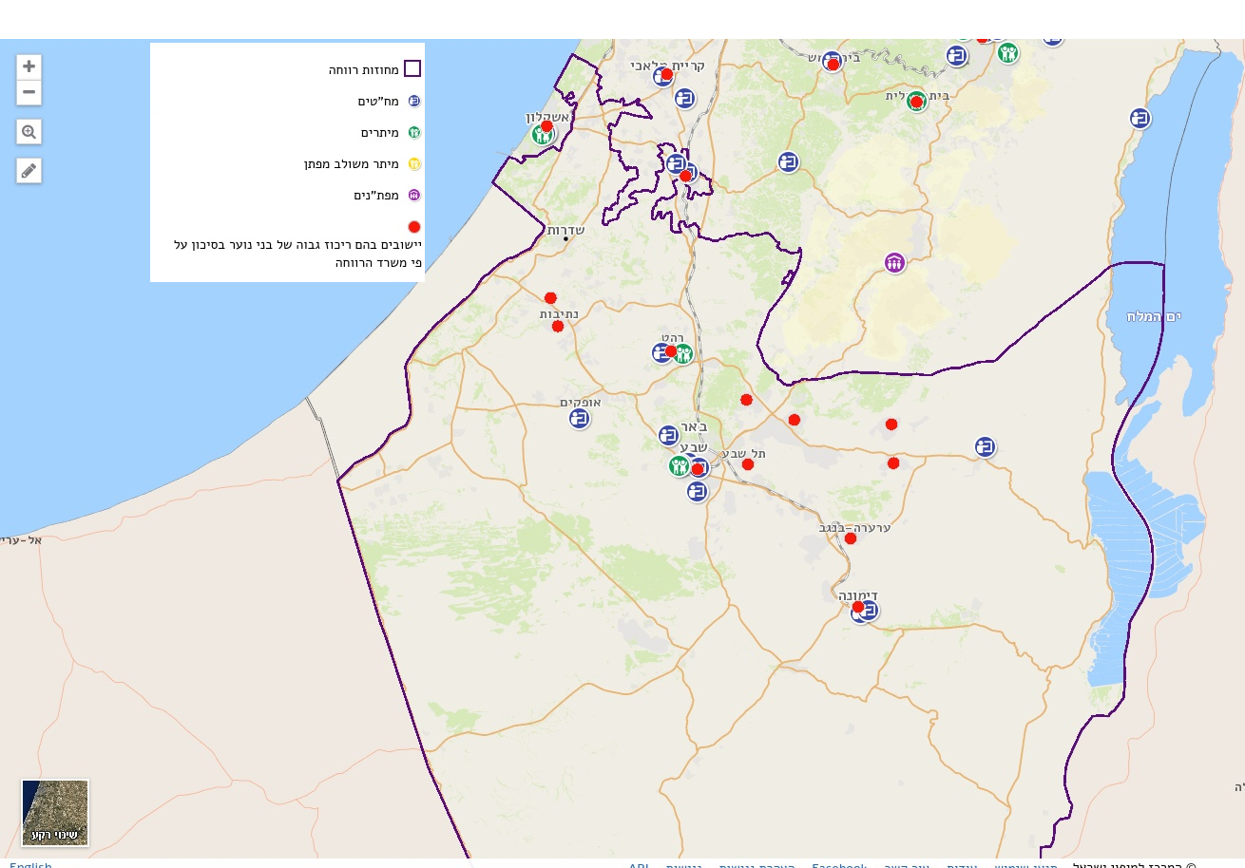
על פי נתוני משרדי הרווחה והחינוך, בעיבוד משרד מבקר המדינה.

מיעוט המפתנים: המפתן הוא מסגרת הרווחה היחידה של השירות לשיקום נוער הכוללת גם הכנה לעולם התעסוקה, לרבות הזדמנות להקניית תעודת מקצוע וזכאות לתעודת בגרות עיונית. תהליך ההתערבות המיטבי בעבודה עם בני נוער בסיכון משלב את עולם התעסוקה עם עולם הלימודים, ובאמצעותו יכולים בני הנוער להעריך את כישוריהם ולחוות חוויות הצלחה החשובות להעלאת תחושת הערך העצמי שלהם ולהרחבת יכולתם האישית. התפיסה שתעסוקה היא גורם מרכזי בשיקום בני נוער בסיכון נתמכת במחקרים.
נמצא כי אף שמשרד הרווחה סבור שלמפתן יתרונות בולטים והוא נחוץ, ואף שמספרם של בני הנוער בסיכון במחוז דרום בשנת 2016 היה כ-15,800, אין במחוז זה ולו מפתן אחד.

מיעוט המית"רים: מספר המקומות המרבי בכלל המית"רים בארץ היה 1,370 בשנת 2016 ו-1,520 בשנת 2019, וזאת לעומת כ-120,000 בני נוער בסיכון, כאמור. מיעוט המית"רים בולט בייחוד במחוז דרום. בשנת 2019, כמו ב-2016, היו במחוז דרום רק שלושה מית"רים, היכולים להכיל עד כ-135 בני נוער, אף שמספר בני הנוער בסיכון במחוז היה כ-15,800.
אשר לאוכלוסייה הבדואית במחוז דרום, נמצא כי למרות היקפה הגדול במחוז זה - כ-244,000 תושבים, מחציתם בני פחות מ-18 - יש מית"ר אחד בלבד שנועד לשרת אותה (ברהט). אשר לאוכלוסייה החרדית במחוז זה, בשנת 2014 ביקשה עיריית אופקים ממשרד הרווחה להקים מית"ר בעיר כדי לתת מענה אזורי לנוער החרדי באזור אופקים, נתיבות והמושבים במועצות האזוריות הסמוכות - אולם בקשה זו לא נענתה. בהקשר זה יצוין כי משרד הרווחה מיפה את הנתונים הקיימים בידיו על מספר בני נוער בסיכון רק על פי מקום מגוריהם, ולא על פי מאפיינים נוספים, דוגמת המגזר שאליו הם משתייכים (למשל החברה הערבית) או אורח חייהם (למשל אורח חיים חרדי).
ראוי שמשרד הרווחה יבצע בחינה מעמיקה של הצורך במפתנים ובמית"רים בכלל אזורי המדינה על סמך הערכה של צורכי אוכלוסיית היעד - קרי בני נוער בסיכון גבוה - ויגבש תוכנית לפריסה ארצית של מסגרות אלו בתיאום עם משרד החינוך והרשויות המקומיות. על תוכנית זו לכלול גם מענים המותאמים לאוכלוסיות בעלות מאפיינים מיוחדים, כמו בני נוער חרדים, ערבים ובדואים.
בתשובתו עדכן משרד הרווחה בדבר מודל חדשני שפיתח בשם בטו"ח (בית טיפולי וחברתי), שנועד לספק מענה נרחב לרשות המקומית בראייה כוללת של כל צרכיה בתחום הטיפול בנוער בסיכון גבוה, ומענה הוליסטי לקטינים הנמצאים בקצה רצף הסיכון. עוד ציין המשרד כי מודל זה יופעל בהדרגה כבר בשנת 2020 בכלל הרשויות המקומיות, כפוף לתקציב שיוקצה למטרה זו.

טיפול בנוער בסיכון גבוה באמצעות המרשתת
זירת המרשתת יכולה לשמש גם כלי טיפולי, ומצופה כי אנשי המקצוע המטפלים בבני נוער בסיכון ילמדו להכיר כלי זה ולהשתמש בו במידת הצורך.
מאפייני המרשתת הופכים אותה למקור אטרקטיבי לסיוע גם עבור בני הנוער עצמם, וזאת בזכות אפשרות השמירה על אנונימיות, השפה הכתובה (המקדמת פתיחות וחשיפה), הזמינות הגבוהה של העזרה ויכולתו של המתבגר לפנות לקבלת תמיכה מרצונו החופשי ומחדרו הפרטי. כך גם עולה ממחקרים בתחום זה.
בתחילת שנת 2019 אימץ השירות לשיקום נוער שבמשרד הרווחה מודל עבודה דיגיטלי לטיפול בבני נוער בסיכון ובבדידות. המודל כולל קבוצות חברתיות דיגיטליות של שישה משתתפים ומנחה, ה"נפגשות" במרחב הווירטואלי. משרד הרווחה יִעד מודל זה לאוכלוסיית חניכי המפתנים והמית"רים והחל להפעילו במתכונת של תוכנית חלוץ (פיילוט) בלבד במחוז מרכז של המשרד. קשיים שהתעוררו במכרז שפורסם הביאו להפסקת התוכנית לאחר זמן קצר, אך לדברי משרד הרווחה בתשובתו למשרד מבקר המדינה, תחודש תוכנית זו בקרוב.
יש לראות בחיוב את פעולת משרד הרווחה לייזום של התוכנית לטיפול קבוצתי בבני נוער בסיכון גבוה במרחב הווירטואלי, שכן המרשתת היא פלטפורמה טיפולית זמינה, מיידית ורחבת היקף. עם זאת, מענה זה היה מצומצם למדי, התמקד באוכלוסייה המוכרת למשרד הרווחה ואף הופסק כעבור זמן קצר.
לדעת משרד מבקר המדינה ראוי כי משרד הרווחה ישקול את חידוש תוכנית החלוץ בהקדם ויפעל להרחבתה. כן עליו לשקול פיתוח מענים מקוונים נוספים לבני נוער בסיכון גבוה ולפעול ליישומם.
משרד הרווחה מסר בתשובתו למשרד מבקר המדינה כי הוא מקבל את המלצות משרד מבקר המדינה בעניין זה, וכי הוא יפעל לחידוש תוכנית החלוץ שצוינה לעיל ולגיבוש תוכניות התערבות דיגיטליות נוספות.

שיתוף פעולה חלקי בין משרדי החינוך והרווחה
משרדי החינוך והרווחה, האמונים על הטיפול בבני נוער בסיכון גבוה ובנוער מנותק שנשר ממערכת החינוך, נדרשים לשיתוף פעולה הדוק ולתיאום ביניהם באופן שיאפשר טיפול אפקטיבי בבני הנוער המצויים בסיכון, ובכלל זה איגום משאבים שיביא להגדלת סל השירותים המיועד להם.
בין משרדי החינוך והרווחה מתקיים שיתוף פעולה הבא לידי ביטוי בין השאר בפורומים שהם שותפים בהם, דוגמת ועדות תכנון, טיפול והערכה הדנות בילדים ובני נוער בסיכון, בהם משתתפים כדרך קבע הקב"סים.

הבדיקה העלתה כי בעוד שנדרש היה שמשרדי החינוך והרווחה יפעלו למתן פתרון מותאם וכולל ובאיגום משאבים לנוער בסיכון גבוה, הם אינם פועלים בשיתוף פעולה ובתיאום הנדרש בכל הנוגע לאיתור בני נוער בסיכון גבוה ולטיפול בהם, גם כאשר מדובר במסגרת או במענה שמעורבים בהם שני המשרדים גם יחד. מטות המשרדים לא הסדירו תהליכי עבודה ביניהם, בעיקר בנקודות הממשק, ואף לא הסדירו מנגנוני שיתוף פעולה ותיאום בין אגפי החינוך והרווחה שברשויות המקומיות להתמקדות בבני נוער בסיכון גבוה. מצב זה מקשה את איתורם בזמן של בני נוער בסכנת נשירה ובסיכון גבוה, ומעכב ואף מונע את הפנייתם למענה המתאים לצורכיהם, חינוכי או רווחתי, או שניהם גם יחד. להלן הפרטים.

היעדר שיתוף פעולה באיתור ובהפניה
מית"ר, מפתן ויחידת קידום נוער הם נקודות הממשק העיקריות של משרדי החינוך והרווחה בכל הנוגע לטיפול בבני נוער נושרים או הנמצאים בסכנת נשירה. שילוב בני נוער במסגרות אלו מחייב תחילה שיתוף פעולה באיתורם ובהפנייתם למענה המתאים להם. על הקב"סים - שתפקידם לסייע לתלמידים נושרים או בסכנת נשירה להתמיד בלימודיהם או להפנותם למסגרת מתאימה אחרת - להיות מתואמים עם גורמי הרווחה לגבי המסגרות המתאימות. על גורמי הרווחה לעדכן וליידע את הקב"סים על כל נער ונערה המגיעים למסגרות הרווחה, בעיקר אם הגיעו אליה בכוחות עצמם, ולא הופנו על ידי גורם רשמי כלשהו.
להלן דוגמאות לתוצאות בלתי רצויות הנובעות מהפיצול ומחוסר התיאום בין משרדי החינוך והרווחה בכל הנוגע לאיתור בני נוער לצורך הטיפול בהם:
- מית"ר נירים בחדרה הציג לצוות הביקורת כשלושים מקרים שבהם הגיעו בני נוער למית"ר ביוזמתם או דרך חברים, ללא מעורבות הקב"ס האחראי, אף על פי שחלקם לא פקדו את בית הספר חודשים ארוכים ואף שנים. עוד ציין המית"ר כי אגף החינוך בעיריית חדרה הפנה רק שני נערים מספטמבר 2018 ועד למועד סיום הביקורת. לדוגמה, במסגרת קבוצת המיקוד שקיים צוות הביקורת במאי 2019 סיפר אחד הנערים: "לא הלכתי לבית הספר כמעט שנה שלמה, במשך כל כיתה ט', אבל מבחינת בית הספר עדיין הייתי רשום כתלמיד. העדפתי ללכת כמעט כל יום למית"ר".
נערים אלו מסרו לצוות הביקורת כי הם הגיעו למית"ר מיוזמתם, ולא הופנו מגורם רשמי כלשהו, וכי הם חזרו בסופו של דבר למסגרת הלימודית שבה למדו בעבר, או למסגרת לימודית אחרת, והתמידו בה. הם הוסיפו כי כעת הם מעודדים חברים אחרים, שבמשך חודשים נעדרים מבית הספר, להצטרף אליהם במקום להסתובב ברחוב.

- מית"ר אשקלון הציג לצוות הביקורת שלושה מקרים שבהם הגיעו בני נוער מיוזמתם למית"ר או שהופנו מגורמי רווחה; כל השלושה היו רשומים במסגרות החינוכיות, אך בפועל לא פקדו את המסגרות במשך כמה חודשים; אף אחד מהם לא הופנה למית"ר על ידי אגף החינוך בעיריית אשקלון.
נער אחר ששהה במית"ר אשקלון סיפר לצוות הביקורת כיצד הידרדר מצבו מבלי שצוות בית הספר טיפל בכך: "אי אפשר היה שלא לראות שאני משתמש כל יום בסמים. הייתי מגיע מסטול לבית הספר, והיו רואים עליי. אני בטוח שכולם ידעו... הם ראו שאני בבעיה ולא עשו כלום, לא אמרו כלום... הם תפסו אותי רק באפריל-מאי, אבל זה היה מאוחר מדי".
בתשובתה של עיריית אשקלון למשרד מבקר המדינה בדצמבר 2019 היא מסרה כי נערים אלו אותרו על ידי גורמים בקהילה, אך במקביל בוצע הליך של יידוע, של הסדרה ושל חשיבה מקצועית עם מערכת החינוך עליהם. בתשובתה חיזקה העירייה את האמור בדוח לגבי הצורך בשיתוף פעולה ואיגום משאבים בין משרדי החינוך והרווחה, והדגישה את הצורך בהגדרות ברורות של "גבולות גזרה" בין המסגרות שיעוגנו בחוזרי מנכ"ל של שני המשרדים.
- מית"ר כפר מנדא הוקם במאי 2018, ועם הקמתו פנו עובדי הרווחה לאגף החינוך ברשות המקומית במטרה להסדיר הליך עבודה משותף לאיתור בני נוער נושרים או בסכנת נשירה ולטיפול בהם. בין היתר נפגשו עובדי הרווחה עם הקב"סים ועם מנהלי בתי הספר בכפר מנדא, אך פגישות אלו הניבו רשימה מצומצמת בלבד של נושרים. מאז לא הפנה אגף החינוך בכפר נערים ונערות למית"ר, גם לא תלמידים שידוע שנשרו (נשירה גלויה).
ביולי 2019 מסר מית"ר כפר מנדא למשרד מבקר המדינה כי מתחילת שנת הלימודים בספטמבר 2018 לא הפנה אליהם אגף החינוך שום נער או נערה, אף על פי שיש בני נוער רבים המשוטטים בכפר בשעות שבהן הם אמורים ללמוד בבית הספר. לדבריהם, כל נער ונערה שהגיעו למית"ר מספטמבר 2018 הגיעו בעצמם או אותרו על ידי אגף הרווחה, וחלקם אף הצליחו להשתלב בחזרה במסגרות הלימוד.
תמונת מצב דומה העלו גם כמה מנהלי אגפי רווחה ברשויות המקומיות:
רהט: לדברי מנהל אגף הרווחה בעיריית רהט מאוקטובר 2019, "יש נכונות לשיתוף פעולה בין שירותי הרווחה ובתי הספר אולם ללא נהלים והנחיות ברורות משני המשרדים זה יסתמך על רצון טוב ובכך 'נפספס' מקרים". עוד הוסיף בתשובה מדצמבר 2019 כי לדברי מנהלי בתי הספר ברשות אין נוהל ברור של משרד החינוך המאפשר הכנסת גורמי טיפול למערכות החינוכיות, ויש בכך כדי לפגוע במתן התערבות הולמת ומקצועית לבני נוער בסיכון.
חדרה: מנהלת אגף הרווחה בעיריית חדרה ציינה כי לעיתים שירותי הרווחה אינם מקבלים מאגף החינוך ברשות מידע על תלמידים בתהליכי ניתוק שאינם פוקדים כלל את מערכת החינוך, ושיתוף הפעולה עם אגף החינוך בנושא זה לוקה בחסר. לדבריה, "חשובה והכרחית חשיבה משותפת של משרד הרווחה ומשרד החינוך בנוגע לאותם בני נוער".
בתשובתה מינואר 2020 ציינה עיריית חדרה כי זיהתה את החולשה בממשק העבודה בין אגפי החינוך והרווחה, וגיבשה תוכנית עירונית לחיזוק ממשקי העבודה ביניהם.
אשקלון: העירייה הציגה שירות שהיא מפעילה מסוג "רשת ביטחון" המופעל במית"ר כדוגמה לשירות הנותן מענה משלים למערכת החינוך הפועלת בשעות הבוקר. כמו כן היא הציגה מודלים שפיתחה בעצמה לתהליכי עבודה ולשיתופי פעולה השמים את טובת הנער במרכז, כגון "נערי סיפוח", המאפשר להעביר בני נוער ממערכת החינוך באופן זמני למית"ר מבלי שינותקו לחלוטין מבית הספר, וכן שילוב נערים המטופלים ביחידות לקידום נוער במרחבי התעסוקה של המית"ר. עם זאת היא הדגישה כי יש "חשיבות עליונה ביצירת הגדרות ברורות, המעוגנות בחוזרי מנכ"ל באמצעות משרד החינוך ומשרד הרווחה. מהלך זה, יאפשר לכל גורמי הטיפול לפעול באופן אחיד, ברור ומוסכם וכל זאת לטובת הצלחתם והשתלבותם של נוער בסיכון גבוה".
מכל האמור לעיל עולה כי היעדר תיאום בין משרדי החינוך והרווחה מקשה את איתור בני הנוער ("נופלים בין הכיסאות"), והדבר עלול להוביל להפנייתם למסגרות שאינן תואמות לצורכיהם.
בתשובותיהם הציגו משרדי החינוך והרווחה עמדות דומות לגבי תכלית המענים הקיימים. משרד החינוך הדגיש בתשובתו כי המית"ר אינו מסגרת חינוכית ואינו יכול להוות תחליף למסגרת כזו, וכן כי החזקת תלמידים במית"ר במקום בבית הספר נוגדת את החוק; משרד הרווחה השיב כי מפתנים ומית"רים אמורים לתת מענה לבני הנוער שאינם יכולים לקבל מענה מיטבי באף אחת ממסגרות משרד החינוך, לרבות מח"טים. אשר למית"ר, הוא "אינו מחליף את המח"ט ואינו מהווה תחרות או איום עבורו. המית"ר משמש בני נוער שאינם יכולים להשתלב במח"ט... או רשת ביטחון בשעות אחה"צ על מנת למנוע את נשירתו של נער מהמח"ט".
מכאן ששני המשרדים תמימי דעים שהמענים הקיימים נועדו להשלים זה את זה ולא לבוא האחד על חשבון האחר. לדעת משרד מבקר המדינה יש לממש תפיסה זו החל בשלבי האיתור, דרך ההפניה למסגרת מתאימה וכלה בדרכי הטיפול, בדומה למודל העבודה שפיתחה עיריית אשקלון כמצוין לעיל ובהתאם להוראות חוק לימוד חובה.

שירותי חינוך מול שירותי רווחה - הצורך באיגום משאבים
התיאום ושיתוף הפעולה בין משרדי החינוך והרווחה יכולים להביא לאיגום משאבים ולתיעול יתרונות המענים השונים לטובת בני הנוער בסיכון גבוה בבחינת רווח לכול (win-win situation), ודאי נוכח קווי הדמיון הקיימים בין מסגרות השירות לשיקום נוער (בייחוד המפתן) ובין המח"טים שמפעיל משרד החינוך.
כך למשל במסגרות של משרד החינוך, כמו מח"ט וקידום נוער, לא ניתנים לבני הנוער שירותי עובדים סוציאליים ולא הזנה (רכיב חשוב בטיפול בבני נוער בסיכון ובשיקומם). לעומת זאת, במסגרות של משרד הרווחה, כמו מפתן ומית"ר, נכללים רכיבים אלו. מנגד, המח"טים של משרד החינוך הם מסגרות המיועדות למספר גדול יותר של בני נוער (150 עד 250 תלמידים, ו-13 עד 20 תלמידים בכל כיתה) הפועלות ברחבי הארץ ומספרן גדול יותר מזה של המית"רים והמפתנים גם יחד. במועד סיום הביקורת היו פרוסים ברחבי הארץ 114 מח"טים לעומת 45 מפתנים ומית"רים. זאת ועוד, המח"טים מבטיחים גם השכלה, והם שואפים להביא את התלמידים להישגים לימודיים (לפחות שבע יחידות עיוניות ושבע יחידות טכנולוגיות). בכך מתאפשר להם לרכוש מיומנויות להתפתחות מקצועית ולעמידה בתנאי הסף לקבלה ללימודי המשך לתעודת טכנאי או הנדסאי או ללימודים אקדמיים.
הבדיקה העלתה שהמשרדים לא השכילו לגבש מודל הפעלה משותף שייתן מענה מלא לבני הנוער במשך רוב שעות היום, וכן שבפועל יש חוסר תיאום ביניהם בדבר התאמת המסגרת הנכונה לכל נער או נערה בסיכון גבוה. שני אלו מביאים לצמצום ניכר במספרם של בני הנוער המופנים למפתנים ולמית"רים, מקשים את המשך הפעלתן של מסגרות אלו ולעיתים אף מביאים לסגירתן. להלן הפרטים:
כפר מנדא - עיכוב הקמת מח"ט עקב הקמת מית"ר: במשך שנים לא היו במועצה המקומית כפר מנדא די מענים - הן מהחינוך והן מהרווחה - לנוער בסיכון גבוה ולנוער מנותק. משנת 2011 פנתה הרשות המקומית למשרד החינוך בבקשה להקים מח"ט בתחומה כדי לספק מענה לתלמידים הנושרים. משרד החינוך אישר את בקשת הרשות ואת הקמת המח"ט במרץ 2018, ופתיחתו יועדה לספטמבר 2019. בד בבד, בשנת 2017 ביקשה הרשות ממשרד הרווחה להקים בתחומה מית"ר. משרד הרווחה אישר את בקשת הרשות, והמית"ר הוקם והחל לפעול במאי 2018. כבר בשנת פעילותו הראשונה הצליח המית"ר לסייע ליותר ממאה בני נוער שנזקקו לשירותיו.
יצוין כי המית"ר הוא מסגרת המיועדת לבני נוער הזקוקים למעין פסק זמן מהמסגרת הבית-ספרית, ולכן בתקופה זו קרוב לוודאי שלא יצליחו להשתלב במח"ט, הדומה במאפייניו לבית ספר. מסיבה זו סבור משרד הרווחה שמסגרות אלה אינן מתחרות ביניהן אלא משלימות זו את זו על פי צורכי בני הנוער.
באפריל 2018, בהיוודע למשרד החינוך על הקמת המית"ר, הוא הודיע לרשות כי הוא חוזר בו מהחלטתו להקים את המח"ט בתחומה, ועדכן כי ידון מחדש בבקשת הרשות רק לאחר שזו תודיע על ביטול התקשרותה עם הזכיין להקמת המית"ר. ראש המועצה הודיע למשרד החינוך כי ביטול חוזה זה יעלה לקופת המועצה כסף רב ושאין ביכולתה לשאת בנטל זה. הוא אף התחייב שעם הפעלת המח"ט הוא יבטל את הפעלת המית"ר. באוקטובר 2019, בחלוף שנה וחצי מהודעת משרד החינוך, עדכן מנהל אגף החינוך במועצה כי משרד החינוך חזר בו מהחלטתו ואישר את הקמת המח"ט בתחומי המועצה לצד הפעלת המית"ר.
המועצה המקומית כפר מנדא ביקשה לתת מענה לבני נוער מנותקים ובסיכון גבוה החיים בתחומה, ולשם כך ריכזה מאמצים ופעלה בשני הערוצים: מול משרד החינוך כדי לפתוח מח"ט, ומול משרד הרווחה כדי לפתוח מית"ר. אולם חוסר התיאום בין המשרדים איים למנוע מבני הנוער קבלת מענה כלשהו, ובפועל אכן התעכב במידה ניכרת המענה החינוכי-מקצועי שהם זקוקים לו, כלומר מח"ט, אף על פי שהרשות ביקשה אותו במשך שנים. זאת ועוד, משרד החינוך התנה את הקמת המח"ט בסגירת המית"ר, והדבר הציב את הרשות לפני ברירה קשה, שהייתה עלולה להשאיר חלק מבני הנוער ללא כל מענה המתאים לצורכיהם. לטובת בני הנוער אישר בסופו של דבר משרד החינוך את הקמת המח"ט.

ליקויים במתן שירותי השכלה במסגרות שמפעיל משרד הרווחה
השכלת יסוד היא קריטית לצורך השתלבות בחברה ובתעסוקה בכלל ובקרב בני נוער מנותקים ובסיכון גבוה בפרט, ויש להם זכות לקבל מענה לימודי לפי הוראות חוק לימוד חובה ככל נער ונערה בישראל. לדברי משרד הרווחה, מדיניות הטיפול בבני נוער בסיכון גבוה במסגרות של השירות לשיקום נוער כוללת כמה מענים לצורך שילובם המחודש במערכות נורמטיביות, ובהם לימודים עיוניים.
מענה השכלתי מצומצם במית"ר
משרד הרווחה קבע שאוכלוסיית היעד של המית"ר היא בני נוער המנותקים מכל מסגרת (לפחות 80% מהמטופלים), ובני נוער במצבי סיכון הזקוקים לרשת ביטחון בקהילה, במטרה למנוע את נשירתם ממסגרות פורמליות (עד 20% מהמטופלים). כלומר, מלכתחילה יש לבני הנוער במית"רים פערי לימוד, וחשוב ביותר לצמצמם.
משרד החינוך מפעיל כאמור את תוכנית היל"ה, אשר יכולה להינתן גם במסגרת המית"רים שמפעיל משרד הרווחה.

בפועל, רק ב-6 מתוך 21 המית"רים מופעלת תוכנית היל"ה, וגם בהם זו יוזמה מקומית ולא תולדה של מדיניות משרד החינוך.
הועלה כי בעקבות קשיי תקשורת בין משרדי הרווחה והחינוך לא ניתנים שירותי השכלה לקבוצה גדולה של בני נוער בסיכון גבוה הזכאים להם על פי חוק לימוד חובה. בהיעדר השכלה, הסיכויים של בני נוער אלו להשתלב בשוק התעסוקה עלולים לפְחות. קיים גם פוטנציאל לאי-יעילות כלכלית בנוגע לכל בני הנוער שעדיין רשומים במסגרות לימודיות, מתוקצבים מטעם משרד החינוך, אך אינם פוקדים מסגרות אלו, או שהם שוהים בפועל במסגרות אחרות, ושם אינם נהנים מתקציב זה.
מתשובות משרדי החינוך והרווחה עולה כי לשיטת משרד החינוך לימודים בתוכנית היל"ה מיועדים לתלמידים נושרים שאינם רשומים במסגרת חינוכית, ולפיכך אם מגיעים למית"ר בני נוער "מנותקים" - על מנהל המית"ר לפעול בהתאם לחוק לימוד חובה ולהפנותם לקב"ס, וזה ימצא עבורם מסגרת לימודית מתאימה. מנגד, משרד הרווחה גורס כי בשל מדיניות אי-הנשרה של משרד החינוך, מרבית בני הנוער הפוקדים את המית"רים עדיין רשומים כלומדים במערכת החינוך אף על פי שאינם נוכחים בה כלל ואינם זוכים לשירותי השכלה.
עוד מסר משרד הרווחה בתשובתו כי כדי לספק לבני נוער אלו שירותי השכלה, הוא גיבש מכרז לבחירת ספק לשם מתן השכלת יסוד והכשרה מקצועית במית"רים. המכרז יפורסם כפוף לקיום תקציב מתאים להפעלתו בשנת 2020.
מן האמור עולה כי היעדר שיתוף פעולה בין משרדי החינוך והרווחה פוגע בשירות שהם נותנים לבני הנוער הזקוקים לו, במקום לשפרו באמצעות איגום משאביהם בתחומים שבהם הם מתמחים; שילוב תחת קורת גג אחת של מענה השכלתי של משרד החינוך והזנה וטיפול באמצעות עובדים סוציאליים של משרד הרווחה - יעניק לבני הנוער מעטפת שירותים איכותית יותר ואף יביא לחיסכון בעלויות הכרוכות בהקמת המסגרות ובתחזוקתן. על המשרדים לפעול אפוא לאיגום משאביהם כדי למצותם ביעילות. בכלל זה עליהם לבחון כיצד ניתן לשלב את תוכנית היל"ה במית"רים, כפי שכבר נעשה במספר מצומצם של מית"רים, וכך לסייע בשיקומם החינוכי ולממש את זכותם הבסיסית של אותם בני נוער להשכלה.

50 שנה של כישלון בניסיונות לתיאום בין משרדי החינוך והרווחה
בעיית אי-התיאום והכפילות בעבודת משרדי החינוך והרווחה בכל הנוגע לטיפול בנוער בסיכון גבוה, והנזקים הנגרמים לבני הנוער עקב אי-איתורם בזמן והפנייתם למסגרות שאינן מיטביות עבורם, נדונה מאז תחילת שנות השבעים של המאה העשרים בוועדות ממשלתיות ובין-משרדיות, במטות משרדי החינוך והרווחה ואף בדוחות מבקר המדינה. כל הגורמים שדנו בנושא הצביעו על הצורך בטיפול מרוכז ומתואם בנוער המנותק, טיפול שבו ישתתפו כמה ממשרדי הממשלה והגופים הנוגעים בדבר, ובראשם משרדי החינוך והרווחה. גורמים אלו הציעו אפשרויות שונות לפתרון הבעיה, כמו הקמת רשות ממלכתית עליונה לטיפול בנוער בסיכון או הקמת גוף בין-משרדי והטלת האחריות על אחד המשרדים השותפים בו. אולם רק מעט מהמלצות אלה מומשו בסופו של דבר.
גם יוזמות בעלות תכלית דומה שקידמו נציגי משרדי החינוך והרווחה - יחדיו ובנפרד, החל מאמצע העשור הראשון של המאה העשרים ואחת ובמשך כעשור, דוגמת הקמת פורום עירוני - לא צלחו.
לדברי משרד הרווחה, בעיה זו בעינה עומדת. ניסיונותיו להסדיר מנגנון של שיתוף פעולה עם משרד החינוך בכל הנוגע לטיפול בנוער בסיכון לא צלחו, ובשנים האחרונות אף נמנע משרד החינוך ביתר שאת משיתוף פעולה מעין זה.
מנגד ציין משרד החינוך כי משרד הרווחה נוקט לא אחת צעדים חד-צדדיים בלא לעדכן את משרד החינוך, לא בעוד מועד ולא בדיעבד, ותוצאת הדברים היא לעיתים פגיעה ברצף הלימודי של בני נוער השוהים במסגרות משרד הרווחה. עוד הדגיש המשרד כי הוא פועל בשיתוף פעולה הדוק עם מגוון אגפים במשרד הרווחה, ועיקר הקושי בתיאום מתמקד מול מינהל תקון.
נוכח המאפיינים הדומים - לצד השוני בין סוגי המפתנים והמית"רים מצד אחד, ובין המח"טים מן הצד האחר, הן במטרותיהם והן באוכלוסיית היעד שלהם - עולה חשיבותם של שיתוף הפעולה לצורך התאמת המסגרות לצורכי בני הנוער, של איגום משאבי המשרדים בתחום זה ושל ראייה אחת, אחודה וכוללת, את הטיפול הלאומי בבני נוער בסיכון.
בתשובתו למשרד מבקר המדינה הדגיש משרד החינוך כי שיתוף פעולה בין משרדי הרווחה והחינוך יביא לאיגום המשאבים הרצוי ויאפשר מענה מקיף ושלם שיופעל רוב שעות היום עבור בני הנוער; לדעתו נדרש לגבש מענה משולב מית"ר-מח"ט על ידי הארכת יום הלימודים במח"ט, באופן שייתן מענה הן להיבט הקיום הפיזי (תזונה) אחר הצוהריים, והן להיבט הלימודי-חברתי-חינוכי במסגרת הבוקר (מח"ט).
בתשובתו ציין משרד הרווחה כי בכוונתו להיענות ליוזמה מקומית של עיריית תל אביב-יפו לשלב מית"ר בבית ספר ביפו, כפוף לתקצוב פעילות זו בתקציב המשרד לשנת 2020.
מכל האמור לעיל עולה כי למרות העיסוק הממשלתי הנרחב ורב-השנים בסוגיית הטיפול של משרדי החינוך והרווחה בנוער בסיכון גבוה - כאמור, הן בוועדות ממשלתיות ובין-משרדיות, הן במטות משרדי החינוך והרווחה והן על ידי מבקר המדינה - בשנת 2019 טרם הסדירו שני המשרדים נושאים אלו, וזאת למרות תמימות דעים ביניהם בדבר הצורך הקריטי בשיתוף פעולה ביניהם והנזקים הנגרמים לבני הנוער בהיעדרו.
משרד הרווחה ציין בתשובתו כי הוא מוכן וזקוק לכל שיתוף פעולה עם משרד החינוך כדי לתת את הטיפול המיטבי לבני נוער בסיכון בקהילה. משרד החינוך השיב אף הוא כי הוא יחזק את השיח עם מטות האגפים השונים במשרד הרווחה כדי ליזום תוכניות ומסגרות משותפות ברוח הדוח.
יוזמות מקומיות לשיתוף פעולה הינן חיוביות, ברם, ראוי כי משרדי החינוך והרווחה יגבשו ראייה אחודה וכוללת בכל הנוגע לטיפול בנוער בסיכון גבוה. מוצע כי המשרדים יפעלו להסדיר את מתכונת עבודתם ולקבוע מנגנונים תהליכיים וממוחשבים שיאפשרו שיח, תיאום ושיתוף פעולה ביניהם בכל הנוגע לאיתור בני נוער בסיכון גבוה ולטיפול בהם, ובהתאם להמלצות הוועדות השונות וצוותי המשרדים עצמם. מוצע גם שמשרדי הרווחה והחינוך יבחנו במשותף דרכים לאיגום משאביהם בכל הנוגע להפעלת מסגרות המיועדות לבני נוער בסיכון גבוה בכלל אזורי המדינה ולטובת כלל האוכלוסיות, בהם בני נוער חרדים, ערבים ובדואים. ככל ששני המשרדים לא יצליחו להגיע להסכמות אופרטיביות, ראוי כי ישקלו גם את השימוש במנגנונים שתכליתם יישוב מחלוקות בין-משרדיות.

הטיפול בבני נוער במעונות הממשלתיים
המעונות הממשלתיים של רשות חסות הנוער (להלן - חסות הנוער) הם מסגרות חוץ-ביתיות נעולות או סגורות (להלן - המעונות הממשלתיים או המעונות), המיועדות לבני נוער במצבי סיכון קיצוניים וחריפים, המתאפיינים בהתנהגויות חריגות, כמו אלימות (לרבות פגיעה עצמית); ניתוק ממערכות חינוך וממערכות משפחתיות או חברתיות נורמטיביות; שוטטות; מעורבות בפלילים; ניצול בזנות והתנהגות מינית שאינה נורמטיבית, ושימוש בחומרים ממכרים.
מעונות חסות הנוער נחלקים לשלושה מרחבים: מרחב המגן (מרחב נעול); מרחב הקידום (מרחב סגור פנימייתי); מרחב השילוב (מרחב פתוח בקהילה, הוסטלים). בני הנוער עוברים בין המרחבים הטיפוליים והמעונות השונים בהתאם למצבם ולצורכיהם. מרבית המעונות הממשלתיים כוללים מרחב נעול ומרחב פנימייתי סגור, וחלקם כוללים רק אחד ממרחבים אלו.
להלן תרשים המפרט את סוגי המעונות הממשלתיים:
תרשים 3: המעונות הממשלתיים
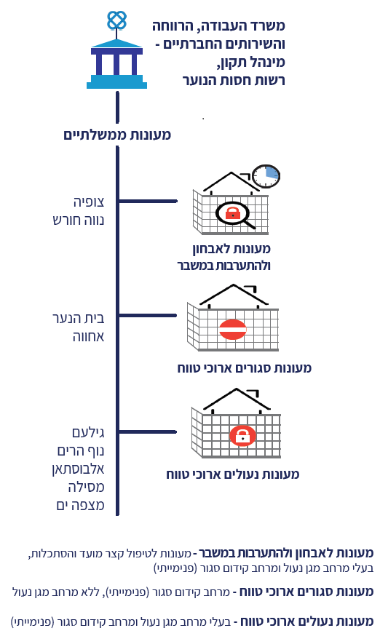
ההחלטה על השמת בני נוער במעונות הממשלתיים היא החלטה שיפוטית מתוקף חוק הנוער (שפיטה, ענישה ודרכי טיפול), התשל"א-1971 (להלן - חוק הנוער שפיטה) או מכוח חוק הנוער (טיפול והשגחה), התש"ך-1960 (להלן - חוק הנוער טיפול). ההשמה במעונות הממשלתיים נעשית על פי רוב לאחר שמוצו כל התהליכים הטיפוליים האפשריים, לרבות השמה במסגרות חוץ-ביתיות אחרות.
יש כיום תשעה מעונות ממשלתיים. בכל מעון מועסק מספר מצומצם של עובדי משרד הרווחה, בהם מנהל המעון. את שאר העובדים מעסיקות חברות פרטיות או עמותות שזכו במכרז להפעלת המעון. תקציב המעונות הממשלתיים על השינויים בו לשנת 2016 עמד על כ-90 מיליון ש"ח. בשנת 2019 גדל התקציב ועמד על כ-118 מיליון ש"ח. עלות ההשמה של בן נוער במעון ממשלתי היא כ-37,000 ש"ח לחודש (כ-444,000 ש"ח לשנה).
להערכת משרד הרווחה, בעשור האחרון האוכלוסייה המופנית לכלל מסגרות חסות הנוער פגועה יותר מאשר בעבר. בני הנוער שבמעונות חסות הנוער סובלים ממשברים תפקודיים ורגשיים; מעורבים במצבי סיכון קיצוניים; בעלי התנהגויות אנטי-סוציאליות; מאופיינים בהיעדר מוטיבציה ובהיעדר יכולת להיעזר בתשומות הטיפוליות בקהילה; וסובלים מהיעדר תפקוד קיצוני. לחלק ניכר מהמתבגרים יש הפרעות אישיות ובעיות נפשיות, מקצתם בעלי רמה קוגניטיבית נמוכה עד גבולית. כמו כן, רבות יותר העבירות החמורות שבגינן נשלחים המתבגרים למסגרות חסות הנוער, ולכמה מבני הנוער אף עבר קשה של עבירות חמורות בתחומים של מין ושל אלימות.
לרבים מבני הנוער המופנים למעונות הממשלתיים של חסות הנוער, זו הזדמנות אחרונה להיחלץ מהידרדרות לעולם הפשע והאפשרות היחידה להגן עליהם. חלקם מושמים לתקופת שהייה קצרה של כמה חודשים (ולאחר מכן מופנים להמשך טיפול במעונות שילוב או בקהילה), וחלקם מושמים לתקופות שהייה ארוכות של שנה עד שנתיים.
מתן מענים אפקטיביים ומותאמים לבני נוער בסיכון מוקדם ככל האפשר יש בו כדי לעצור את תהליך ההידרדרות של בני נוער אלו עד כדי הידרדרות לעולם הפשע, אלא שכאמור, פעולות משרדי החינוך והרווחה לאיתורם של בני הנוער בסיכון גבוה והתאמת מענים הולמים לצורכיהם בשלב מוקדם ככל האפשר בקהילה טעונות שיפור, בייחוד שגם מספר הפתרונות החוץ-ביתיים, שאינם מעונות ממשלתיים, הצטמצם כמפורט להלן:
משנת 2017 ועד מועד סיום הביקורת נסגרו 14 מתוך 48 מסגרות חסות הנוער המופעלות במיקור חוץ (29%) - הוסטלים, חלופות מעצר ופנימיות, מסיבות שונות, למשל בשל קשיים כלכליים של הגורמים המפעילים את ההוסטלים ובעיות בטיחות - בקיץ 2019 הופסקה פעילותו של הוסטל "בית הצברית" בשל ליקויי בטיחות במבנה; בהוסטל "אורנים" צפויה החלפת המפעיל והוא אינו מקבל בני נוער נוספים; ביולי ובספטמבר 2019 נסגרו הפנימיות "לחן טל מנשה" ו"לחן זיתן", המיועדות לנערים פוגעים מינית, וזאת בשל סגירת העמותה המפעילה מסגרות אלו, אשר נקלעה לקשיים כלכליים. בכל הנוגע למענה במעונות הממשלתיים - "מעונות הקו האחרון" - למרות שלפי משרד הרווחה התפוסה בהם הועלתה לכדי 100%, עדיין קיים בהם מחסור כרוני של מקום וזמני ההמתנה להשמה בהם ארוכים כמפורט בהמשך.
תרשים 4: מספר מסגרות חסות הנוער מסוג פנימיות, הוסטלים וחלופות מעצר ומספר המקומות בהן, 2009 - 2019*
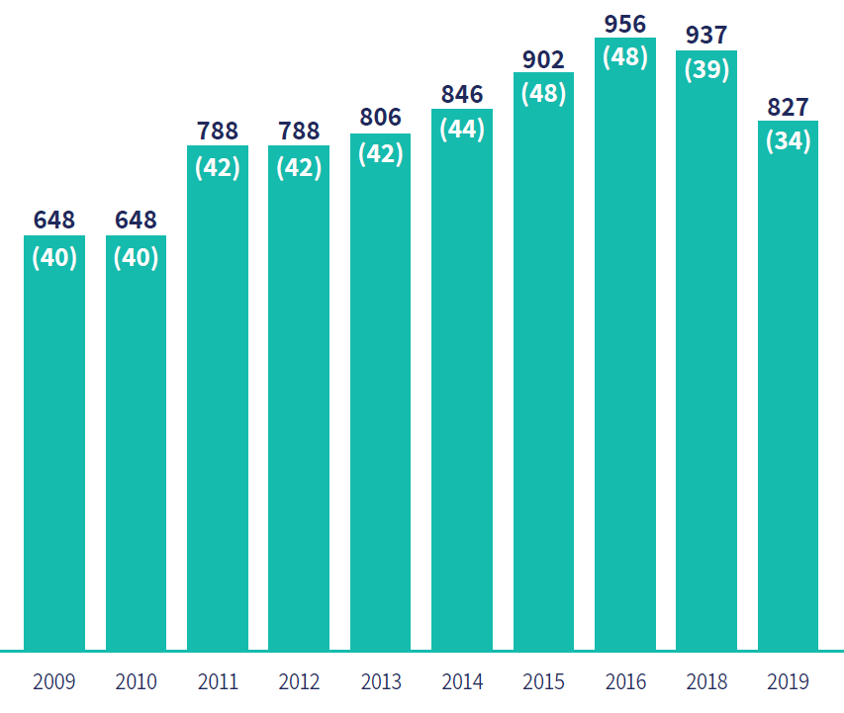
על פי נתוני משרד הרווחה, בעיבוד משרד מבקר המדינה. המספר בסוגריים מציין את מספר המסגרות.
* בתרשים לא כלולים נתוני שנת 2017. נתוני 2019 נכונים עד לחודש ספטמבר 2019.

משרד הרווחה הוסיף בתשובתו כי חלק מהמסגרות נסגרו בשל פרישת המפעיל מההפעלה וחלק בשל אי-תפוסה, אחת המסגרות נסגרה בשל כך שלא פעלה מזה מספר חודשים על אף שקיבלה תשלום.

זמני המתנה ארוכים להשמה במעונות
המעונות הממשלתיים הוקמו מקום המדינה ועד לשנות השישים של המאה העשרים. אף שאוכלוסיית בני הנוער גדלה פי 3.5, לא גדל מספרם של המעונות הממשלתיים בהתאמה. מכסת המקומות הכוללת בהם ביוני 2019 הייתה 290 בני נוער, ובשנת 2018 שהו בהם 556 בני נוער.
מספר בני הנוער שהמתינו להשמה ביוני 2019 בכלל המעונות הממשלתיים של חסות הנוער עמד על 195, לעומת 161 בינואר 2018; זמן ההמתנה למקום במעון מגיע לעיתים לחצי שנה ויותר. יודגש כי בזמן ההמתנה אין לבני הנוער מסגרת שהייה מתאימה, ולכן חלקם נותרים ברחוב או במסגרות שאינן מתאימות להם.
על פי דוח מבקר המדינה משנת 2009, בשנת 2008 המתינו 570 בני נוער להשמה במעונות הממשלתיים. אף שמשנת 2008 ועד למועד סיום הביקורת קטן בכשני שלישים מספר בני הנוער הממתינים להשמה במעונות הממשלתיים, ואף שמשנת 2017 הפנה משרד הרווחה משאבים ותשומת לב ניכרים כדי להעלות את התפוסה במעונות אלו ולהרחיבם, בשנת 2019 עדיין היה גדול מספר בני הנוער הממתינים להשמה.
סוגיית ההמתנה להשמה במעונות הממשלתיים של חסות הנוער נידונה מספר רב של פעמים בכנסת וכן בכמה דוחות של מבקר המדינה בעשור הקודם, ובהם הצביע המבקר בין היתר על המספר הגבוה של בני הנוער הממתינים להשמה במעונות ועל זמני ההמתנה הארוכים.
בדצמבר 2017 הוגשה עתירה לבג"ץ (להלן - העתירה) בבקשה למתן צו על תנאי להשמה לאלתר של שלושה בני נוער, אשר ניתנו צווי בית משפט בעניינם, במעונות של חסות הנוער; וכן בקשה להצגת נתונים עדכניים של רשימות המתנה להשמה של בני נוער ומתן מענה לשאלה מדוע טרם הושמו במעונות חסות הנוער.
בעקבות העתירה מינה מנכ"ל משרד הרווחה צוות בין-משרדי, בהשתתפות נציגי משרד האוצר ומשרד המשפטים, כדי לגבש המלצות למתווה לפיתוח רב-שנתי של רשות חסות הנוער. הצוות היה אמור להגיש את המלצותיו בסוף יולי 2019, אולם במועד סיום הביקורת, אוקטובר 2019, טרם סיים את עבודתו. במועד סיום הביקורת הייתה העתירה תלויה ועומדת, וטרם ניתנה החלטה סופית בעניינה.
בעתירה האמורה, בערכאות שיפוטיות שונות ובדיונים בכנסת צוין כי גדול הוא הנזק שנגרם בשל ההמתנה הממושכת של בני הנוער ואי-השמתם בזמן במסגרות מתאימות המיועדות להם. מצבם מידרדר תוך כדי סיכון ממשי להתפתחותם התקינה ולחייהם; חלקם מושמים במסגרות שאינן מתאימות להם ואינן יכולות למלא את צורכיהם; חלקם ממשיכים לשוטט ברחובות וחשופים לפגיעות חמורות; חלקם מגיעים לכדי מצב של פגיעה עצמית, של זנות ושל עבירות פליליות; חלקם מידרדרים ונכלאים בבית הסוהר; וחלקם נמצאים בסכנת חיים ממשית.
כך לדוגמה ניתן צו דחוף להשמתה של נערה קטינה במעון "צופיה" לצורך הגנה עליה, אולם לא נמצא לה מקום במשך חודשים מספר, אף על פי שהשופט שדן בעניינה קבע כך: "מצבה... כפי ששוקף על ידי כל הצדדים מצביע כאמור על סיכון משמעותי לחייה במובן הפשוט ביותר".
יצוין כי מאז הגשת העתירה בסוף שנת 2017 פועל משרד הרווחה להגדלת התפוסה במעונות הממשלתיים לתפוסה המרבית ולהרחבתם ככל האפשר. בעקבות זאת נראה כי אכן גדל מספר בני הנוער המושמים במעונות, מ-209 בינואר 2018 ל-286 ביולי 2019. יצוין כי בתשובתו עדכן משרד הרווחה שבמועד סיום הביקורת המעונות מצויים בתפוסה מלאה. ואולם, רשימות ההמתנה לא קטנו, אלא אף גדלו נוכח העלייה בהפניות למסגרות אלו ונוכח המחסור המתמשך במקומות פנויים בהן לאורך שנים.
באוגוסט 2019 גיבש משרד הרווחה תוכנית חומש לפיתוח המעונות הממשלתיים, ומטרתה בין היתר היא להקים מעונות ממשלתיים חדשים שיענו על הצרכים ההולכים וגדלים של בני נוער בקצה הרצף. להערכת המשרד עלות התוכנית היא כ-261 מיליוני ש"ח כהוצאה חד-פעמית לשנים 2020 - 2024. לדברי המשרד בכוונתו להגיש את התוכנית לאישור הממשלה החדשה, כשתתמנה, לצורך קבלת תקציב ייעודי למימושה.
מהאמור לעיל עולה כי אף שאוכלוסיית בני הנוער גדלה פי 3.5, ולמרות הגידול במספר בני הנוער בסיכון גבוה הזקוקים לטיפול במסגרת המעונות הממשלתיים, לא גדל מספרם של המעונות מאז הקמתם בשנות השישים של המאה העשרים, ולא נעשתה הרחבה ניכרת שלהם. אף שבשנתיים האחרונות הפנתה רשות חסות הנוער משאבים ותשומת לב ניכרים כדי להעלות את התפוסה במעונות הממשלתיים לתפוסה מלאה ולהרחבתם, לא היה בכך די הואיל ולא קטן, אלא אף גדל, מספר בני הנוער הממתינים להשמה.

ליקויים בטיפול בבני הנוער במעונות ממשלתיים
לפי תקנות חסות הנוער (מעונות), התשט"ו-1955 (להלן - תקנות חסות הנוער), תפקיד הממונה על המעונות בחסות הנוער הוא "לדאוג לטיפול מתאים בחוסים, לשיקומם ולהכשרתם לחיי חברה תקינים, ולטפח לשם כך קשרים בין החוסים ובין האנשים שמחוץ למעון ובפרט בינם ובין משפחותיהם". תקנות הנוער (שפיטה, ענישה ודרכי טיפול) (תנאי החזקת קטינים במעון או במעון נעול), התשע"ד-2014 (להלן - תקנות הנוער שפיטה) קובעות כך: "חוסה זכאי לשירותי חינוך, טיפול, חברה ופנאי, והמנהל ידאג לספקם לפי תוכנית שהוא יקבע לצורך כך".
התע"ס קובע הנחיה כללית, ולפיה ההחלטה בעניין סידור חוץ-ביתי מחייבת קביעת תוכנית טיפולית לילד ולמשפחתו, כדי לשקם את בני המשפחה ולאחדם מחדש, אם אפשר; המעון צריך לאפשר לכל חניך התפתחות משביעת רצון לפי הפוטנציאל שלו ולספק חינוך וטיפול על פי הסטנדרטים שנקבעו בחוק הפיקוח על המעונות, התשכ"ה-1965 ולפי הנחיות המשרד.
תקנות הפיקוח על מעונות (אחזקת ילדים במעון רגיל), התשכ"ו-1965 (להלן - תקנות הפיקוח על מעונות), קובעות כי במעון יסופקו לילדים השוכנים בו כל צורכיהם הגופניים והנפשיים, ידאגו להם במסירות ויקוימו תנאים שיבטיחו להם התפתחות תקינה ובריאה.
מעת השמתם של בני הנוער החוסים במעונות הממשלתיים, האחריות לספק את כל צורכיהם - לרבות צרכים טיפוליים וחיזוק הקשר המשפחתי לצורך שיקומם והשבתם לקהילה (ולמשפחתם במידת האפשר) - מוטלת על חסות הנוער.

היעדר מדיניות טיפול בבני הנוער
מדריך התכנון הממשלתי משנת 2010 מתווה את תהליך התכנון שמשרדי הממשלה אמורים לבצע, וראשיתו בהערכת מצב משרדית - המבוססת בין היתר על איסוף וניתוח של נתונים ומידע, היכולים לסייע להנהלת המשרד הממשלתי לבחון ולקבוע באופן מסודר את מטרותיו, את יעדיו, את סדרי העדיפויות שלו ואת הדרך למימושם. תוצרי הערכה זו אמורים להתגבש לתוכניות עבודה משרדיות עדכניות שיכללו בין היתר את כלי המדיניות הנדרשים למימושה.
עיצוב מדיניות בתחום נתון צריך להיות מושתת על מידע מקיף ואמין ועל ידע מקצועי מצטבר, ומשרד מבקר המדינה עמד לא אחת על החשיבות שבאיסוף נתונים ככלי תשתיתי בארגז הכלים הניהולי.
בבדיקה הועלה כי משרד הרווחה לא קבע יעדים, מטרות וסדרי עדיפויות לטיפול בבני הנוער במעונות הממשלתיים. הוא גם לא ערך סקר צרכים לבחינת מאפייני בני הנוער והצרכים הטיפוליים שלהם ושל משפחותיהם כדי לגבש את שיטות הטיפול המיטביות בהם.
להלן פרטים על תחומי טיפול מרכזיים שבהם לא גיבש משרד הרווחה הנחיות כנדרש.
היעדר הנחיות לטיפול בפגיעות מיניות
על פי הערכות גורמים טיפוליים בחסות הנוער, חלקם הגדול של בני הנוער השוהים במעונות הממשלתיים עברו פגיעות מיניות בילדותם ובנערותם (90% - 100% אצל הנערות). אין בידי חסות הנוער מספרים מדויקים, הן מאחר שלא נעשה איסוף מידע בנושא, והן משום שיש בני נוער אשר לא דיווחו על כך לגורמי הטיפול.
לטיפול בפגיעות מיניות בבני נוער חשיבות רבה, מאחר שלפגיעות אלה עלולה להיות השפעה ממושכת על היבטים שונים בחייהם של הנפגעים, עד כדי מניעת קיום אורח חיים תקין במשך שנים. ממחקרים שבחנו את ההשפעות ארוכות הטווח של טראומה בילדות עולה כי ילדים שחוו התעללות סבלו בבגרותם (יותר מאחרים) מתסמונות קליניות שונות, ובהן ביטויי תוקפנות, דיכאון, הפרעות חרדה, פוסט-טראומה והפרעות אכילה. בקרב אנשי המקצוע קיימת תמימות דעים כי טיפול מקיף וזמין יסייע לשיקומם של קטינים שנפגעו מהתעללויות כאלה, וכי להתערבות ולטיפול בקטינים שנפגעו, כאשר הדבר נדרש, יש חשיבות רבה במניעת חולאים נפשיים בעתיד. על פי הניסיון והידע המחקרי, טיפול מקצועי מתאים והתערבות מערכתית כוללת (לרבות חיזוק הסביבה המשפחתית) יכולים לסייע בשיקום הקטין ולהקל את התמודדותו עם הקשיים שנגרמו לו עקב הפגיעה.
נמצא כי אין בחסות הנוער בכלל, ובמעונות הממשלתיים אשר בהם נמצאים בני נוער בקצה הרצף הטיפולי בפרט, תוכנית או הנחיות בכתב לטיפול בפגיעות מיניות ולחינוך מיני.
את המענה הטיפולי-נפשי במעונות הממשלתיים נותנות עובדות סוציאליות. על פי רוב אין להן הכשרה ומומחיות לטיפול בפגיעות מיניות, ולכן היכולת שלהן לתת טיפול מתאים ומקצועי לבני הנוער הסובלים מפגיעות אלו היא מוגבלת.
הנערות השוהות במעון "מסילה" הלינו לפני צוות הביקורת, בקבוצת מיקוד מיולי 2019, כי הן לא מקבלות טיפול מספק בפגיעות מיניות, אף שרובן ככולן עברו פגיעות כאלה. הן דיווחו כי הן חשות שאין להן עם מי לדבר על נושא זה, וכי לדעתן לעובדות הסוציאליות אין ידע מתאים לטיפול בטראומה הנגרמת מפגיעות אלו.
יצוין כי משרד הרווחה מפעיל מרכזים קהילתיים לטיפול בילדים ובנוער שעברו פגיעות מיניות, ובהם עובדים מקצועיים המוסמכים לטיפול בפגיעות מיניות, בליווי עובדת סוציאלית ובמימון משרד הרווחה. עם זאת, גורמים אלו אינם מעורבים בטיפול בבני נוער במעונות הממשלתיים.
בתחילת שנת 2019 החל משרד הרווחה להפעיל תוכנית חלוץ (פיילוט) להדרכת הצוות הטיפולי במעונות הממשלתיים, שנועדה להקנות להם כלים לטיפול בבני נוער שעברו טראומות בילדותם, לרבות טראומות מיניות. התוכנית החלה לפעול בשני מעונות ממשלתיים לנערות ("צופיה" ו"מסילה"). עם זאת, בשל חילופי כוח האדם הרבים במעון "מסילה" הופסקה התוכנית שם לאחר מפגש אחד בלבד ולא חודשה עד למועד סיום הביקורת באוקטובר 2019.
לאור החשיבות הרבה הנודעת למתן מענה טיפולי ייעודי לבני הנוער השוהים במעונות ושעברו פגיעות מיניות, ראוי כי משרד הרווחה יגבש תוכנית טיפולית ייעודית לנושא זה, שתכלול גם חינוך מיני ואת הדרכת הצוות הטיפולי במעונות הממשלתיים לטיפול בבני נוער שחוו טראומות בילדותם, לרבות טראומות מיניות - אם במסגרת תוכנית החלוץ שצוינה לעיל ואם במסגרת נפרדת, תוך כדי שימוש בידע ובאמצעים הקיימים במשרד ובגופים המטפלים בתחום זה. על המשרד ללוות תוכנית זו במחקר שיבחן את מידת האפקטיביות שלה.
בתשובתו ציין משרד הרווחה כי רשות חסות הנוער שואפת להגדיר ולספק לכל מעון "מכסת שעות טיפול" ייעודית על ידי אנשי מקצוע מומחים בתחום, כפוף לתקצוב הנושא.
משרד מבקר המדינה ממליץ למשרד הרווחה כי לצד תקצוב מכסות שעות טיפול תגובש תוכנית ייעודית לנושא זה.
היעדר טיפול או ייעוץ פסיכולוגי
חוק הנוער טיפול מסדיר את ההגנה ואת הטיפול שיינתנו לקטינים נזקקים (לרבות קטינים ששלומם הגופני או הנפשי נפגע) באמצעות בתי המשפט והעובדים הסוציאליים כאשר הדבר נדרש. על פי אמנת האו"ם בדבר זכויות הילד, המדינות החתומות עליה ינקטו בכל האמצעים הנאותים כדי להבטיח את השיקום הגופני והפסיכולוגי של ילדים השרויים במצוקה בשל הזנחה, ניצול או התעללות ואת שילובם מחדש בחברה.
תקנות הנוער שפיטה קובעות כך: "חוסה זכאי לתנאים המפורטים להלן, והמנהל ידאג לקיומם: טיפול רפואי, כולל ריפוי שיניים, טיפול פסיכולוגי, פסיכיאטרי וסוציאלי ובדיקה רפואית שגרתית".
עלה כי מלבד טיפול סוציאלי באמצעות עובדות סוציאליות, המעונות הממשלתיים אינם מספקים לבני הנוער טיפול פסיכולוגי, למעט אבחון ראשוני ומתן מרשם תרופתי מפסיכיאטר לפי הצורך, וכן ייעוץ פסיכולוגי לגורמי הטיפול במקרים מורכבים. בעקבות זאת, במקרים מסוימים נמנעים מבני הנוער השוהים במעונות טיפולים נפשיים החיוניים לשיקומם.
מוצע כי משרד הרווחה יגבש הנחיות בדבר הנסיבות שבהן יש לספק טיפול או ייעוץ כאמור לבני הנוער ולגורמי הטיפול.
לדוגמה, המפקחת הארצית על הטיפול בחסות הנוער במשרד הרווחה, אשר שימשה בתפקיד מנהלת מעון "מסילה" במילוי מקום מאוגוסט 2017 ועד אוגוסט 2019 (להלן - המפקחת הארצית על הטיפול ומנהלת מעון "מסילה" לשעבר), ביקשה להתייעץ עם פסיכולוגית ילדים בדבר דרכי הטיפול בנערה בת 12 עם תסמיני התנהגות קשים השוהה במעון "מסילה", אולם לטענתה לא קיבלה את אישור המשרד להוצאה הכספית הכרוכה בכך.
משרד הרווחה מסר בתשובתו כי יפעל לגיבוש מדיניות סדורה לטיפול וייעוץ פסיכולוגי ולהגדרת סל טיפולים למטופל במעון ממשלתי במקרים חריגים.
היעדר הנחיות לטיפול משפחתי
תקנות חסות הנוער קובעות כי באחריות הממונה על המעונות לדאוג לטיפול מתאים בחוסים, ובכלל זה לטפח קשרים בינם לאנשים שמחוץ למעון בכלל ובינם למשפחותיהם בפרט. כמו כן, הוראות התע"ס עוסקות בצורך לטפל בבני משפחת החוסה ולשקמם: "ההחלטה בעניין סידור חוץ ביתי מחייבת אפוא קביעת תוכנית טיפולית לילד ולמשפחתו, כדי לשקם את בני המשפחה ולאחדם מחדש".
עלה כי מלבד מתן אפשרות לביקור, פנייה למשפחות בני הנוער השוהים במעון לקבלת אישורים הנדרשים על פי חוק ודיווח מפעם לפעם על הנעשה במעונות בהקשר לילדיהם - לא קבע המשרד הנחיות בדבר טיפול משפחתי בבני הנוער ומשפחותיהם, ואין כל משנה סדורה או טיפול אחיד בנושא.
✰

בני הנוער השוהים במעונות הממשלתיים סובלים מטראומות מסוגים שונים עקב פגיעות פיזיות ונפשיות שחוו בעברם. טיפול בפגיעות ובטראומות כאלה במסגרת המעונות הממשלתיים הוא קריטי לשיקומם ולשילובם בקהילה כבוגרים נורמטיביים. נוכח מורכבות הטיפול בהם, מוצע כי משרד הרווחה יבצע עבודת מטה המבוססת על נתונים ועל ידע מחקרי עדכני בנושא הצרכים של אותם בני נוער ושיטות הטיפול המיטביות בהם. בהתאם לכך ייקבעו היעדים ומדיניות הטיפול, ומהם ייגזרו ההנחיות למנהלי המעונות ולגורמי הטיפול. כמו כן, מוצע כי המשרד יבחן דרכים להיעזר בשירותים הניתנים בקהילה, כמו השירות הפסיכולוגי החינוכי ושירותי הרווחה, במסגרת הטיפול בבני הנוער ובמשפחותיהם.
בתשובתו ציין משרד הרווחה כי בשנתיים האחרונות רשות חסות הנוער נמצאת בהליך מקיף של בחינה ושל בנייה מחדש את תפיסת הטיפול ואת הכלים הטיפוליים הנגזרים מתפיסה זו. לשם כך ייקבעו במשרד יעדים ומטרות לפי הצרכים העולים מהשטח וכן מדוח זה. עוד מסר המשרד כי הוא מקבל את המלצת משרד מבקר המדינה לקדם עבודת מטה מבוססת נתונים וידע מחקרי עדכני על בני הנוער השוהים במעונות, וכי כבר החל בעבודה לגיבוש סקירת ספרות בין-לאומית בנושא.

השימוש באמצעי משמעת וריסון

היעדר הכשרה לשימוש באמצעי ריסון והחזקה פיזיים
חוק הנוער שפיטה מתיר לעובד הנמנה עם צוות מעון או מעון נעול לנקוט אמצעי ריסון סבירים כלפי קטין המוחזק בו. תקנות הנוער שפיטה קובעות כי רק אדם הנמנה עם צוות מעון או מעון נעול, שהוסמך לאחר שקיבל הכשרה מתאימה לפי תוכנית שהכין הממונה על המעונות לעניין השימוש באמצעי ריסון, רשאי לנקוט אמצעי ריסון כלפי קטין המוחזק במעון. תקנות הנוער שפיטה קובעות כי אמצעִי ריסון שניתן לנקוט לפי החוק הוא אמצעי הכולל תפיסה והחזקה בלא שימוש באמצעים נוספים, אשר נועד למניעת בריחתו של החוסה, או לשם מניעת פגיעה בגופו או בגופו של אחר, או לשם מניעת פגיעה ממשית ברכוש, ואשר אינו עולה על הנדרש לצורך השגת המטרות האמורות.
הריסון נעשה על ידי החזקה פיזית של הנער או הנערה בעת משבר בידי איש צוות או כמה אנשי צוות. לעיתים נדרש לרתק את הנער או את הנערה בשכיבה כשפניהם לכיוון הרצפה וידיהם מכופפות מאחורי גבם כדי להשתלט עליהם. תדירות השימוש באמצעי הריסון משתנה ממעון למעון בהתאם לפרופיל בני הנוער השוהים בו. רוב השימוש באמצעי ריסון נעשה במעונות הממשלתיים, שהם מסגרת הקצה בטיפול בבני נוער אלו, לעיתים על בסיס יום-יומי.
משיחות עם בני הנוער, וכפי שעולה מדיווחים של מנהלי המעונות למטה חסות הנוער, לעיתים נגרמו לבני הנוער פגיעות: כאב בשל כיפוף ידיהם מאחורי גבם במנח שאינו טבעי לגוף; סימנים כחולים על גופם בשל עוצמת האחיזה לצורך ריסונם; פציעות בפנים ובמקומות שונים בגוף מהמפגש עם הרצפה; נזקים נפשיים בשחזור של טראומות קודמות והחרפה של תסמינים נפשיים קיימים.
הנערות במעון "מסילה" הלינו לפני צוות הביקורת כי השימוש באמצעי הריסון גורם להן לא פעם כאב פיזי רב, לעיתים עד כדי פגיעות גופניות וחבלות, ועל פי תחושתן, אף השפלה קשה שלעיתים נעשית ללא הצדקה או תוך כדי שימוש בכוח מופרז.
בשנים 2014 - 2016 גיבש משרד הרווחה תוכנית התערבות טיפולית מרסנת (הט"מ) במעונות חסות הנוער, תוכנית שהחלה לפעול בשנת 2016. ראשית עברו את ההכשרה מפקחים במטה חסות הנוער, לאחר מכן נעשה פיילוט בשני מעונות ממשלתיים ("גילעם" ו"אחווה"). ההכשרות על פי התוכנית הופסקו לאחר שלב זה, ומאחר שמרבית עובדי המטה וכן עובדי המעונות התחלפו מאז, ומאחר שלא נערך ריענון להכשרות כנדרש על פי התוכנית, אין בחסות הנוער עובדים שקיבלו הכשרה מתאימה כמתחייב מהחקיקה כתנאי לשימוש באמצעי ריסון כלפי בני הנוער השוהים במעון.
הביקורת העלתה כי אף שאושרה בחסות הנוער תוכנית הט"מ הכוללת גם הכשרה לשימוש באמצעים פיזיים לריסון בני הנוער, לא קיבלו צוותי המעונות הממשלתיים הפועלים כיום הכשרה כמתחייב מהחקיקה כתנאי לשימוש באמצעי הריסון כלפי בני הנוער, מעת התקנת ההוראה האמורה בתקנות הנוער שפיטה בשנת 2014, וכי אין שום עובד ברשות חסות הנוער המוסמך להעביר הכשרות אלה. התוכנית ניתנה בשנת 2016 לעובדי מטה חסות הנוער ולמפקחים, אך בפועל הם אינם משתמשים באמצעים אלו במעונות, וחלקם הגדול כבר אינו בתפקיד.
יצוין כי במסגרת תוכניות ההכשרה המועברות בחלק מהמעונות הממשלתיים לעובדים חדשים, יש שיעורים להכרת התוכנית הטיפולית של הט"מ, אולם הכשרה זו אינה מקנה לעובדים הסמכה להשתמש באמצעים מרסנים, אלא רק מעניקה רקע כללי.
במהלך הביקורת הועברה ההכשרה לשימוש באמצעים מרסנים רק באחד מהמעונות הממשלתיים של חסות הנוער (בסוף שנת 2018), אולם לצורך שמירת ההכשרה וההסמכה נדרש על פי התוכנית כל חבר צוות שקיבל הסמכה לעבור ריענון אחת לשישה חודשים, והדבר לא נעשה.

אי-הסדרת ההתערבות הטיפולית המרסנת (הט"מ)
- מאחר שאמצעי הריסון וההחזקה של בני הנוער במעונות הממשלתיים כרוכים בשימוש בכוח פיזי כלפי קטינים והם בגדר מעשה פוגעני - הן מהבחינה הגופנית והן מהבחינה הנפשית - יש חשיבות רבה לקיומו של נוהל כתוב של חסות הנוער להסדרת השימוש באמצעים מרסנים. נוהל זה צריך להסדיר את דרכי הפעולה של צוותי המעון בעת שימוש באמצעי ריסון, את דרכי הרישום של השימוש בהם והדיווח עליו ואת חובת ריענון ההסמכה.
יצוין כי נוהל מקביל מעין זה קיים בשירות ילד ונוער במשרד הרווחה עוד משנת 2008. נוהל זה קובע כי השימוש בהט"מ ייעשה רק במסגרות שבהן ניתנה הרשאה מראש לשימוש בה מטעם מנהל השירות לילד ונוער, רק לאחר הכשרה מתאימה ורק בפיקוח המפקח על המסגרת. עוד קובע הנוהל את אופן הרישום של כל שימוש באמצעי ריסון ואת אופן הדיווח עליו, וכן מצוינת בו במפורש חובת ריענון ההכשרות אחת לשישה חודשים.
נמצא כי ברשות חסות הנוער אין נוהל מעין זה.
- תקנות הנוער שפיטה קובעות כי מפקח ארצי או אזורי יערוך ביקורי פיקוח במעון או במעון נעול ויבקר את השימוש באמצעי ריסון ובהחזקת חוסים בחדר נעול ואת תדירותם. במקרה הצורך על המפקח להנחות את מנהל המעון בנוגע לאמצעים הנדרשים להבטחת שימוש ראוי באמצעי הריסון וההחזקה בחדר נעול. על המפקח לדווח בכתב לממונה על המעונות בנוגע לממצאי הביקורת ולהנחיות שנתן. עוד נקבע בתקנה כי תדירות ביקורי המפקח תיקבע בנהלים בידי הממונה על המעונות בהתייעצות עם שר המשפטים.
בינואר 2019 החליטה מנהלת מינהל תקון לשנות את תפקיד המפקח על המעונות וקבעה כי כלל תפקידי הפיקוח על המעונות יבוצעו על ידי מנהלי המעונות עצמם. בשל איחוד תפקידים זה, מנהל המעון הוא הנותן את ההוראה לשימוש באמצעי ריסון, ועליו גם לפקח על פעולות אלו. הקושי שבהחלטה זו מתעצם נוכח היעדר נהלים והכשרות כנדרש לצוות המעון, לרבות המנהל, בנושא השימוש באמצעי הריסון כאמור לעיל.
✰

מכל האמור לעיל עולה כי אף שאמצעי הריסון וההחזקה המופעלים כלפי בני הנוער במעונות הממשלתיים של חסות הנוער הם למעשה שימוש בכוח פיזי כלפי קטינים ועלולים להיות פעולה פוגענית, הן ברמה הגופנית והן ברמה הנפשית, אין נוהל עבודה מסודר לגבי השימוש בהם, לרבות הכשרות ופיקוח ראוי כמתחייב.
על רשות חסות הנוער לפעול להכשרה והסמכה של כל צוותי המעונות הבאים במגע עם בני הנוער החוסים לשימוש באמצעי ריסון, תוך כדי מתן כלים מתאימים והדרכה להשגת המטרות המנויות בחוק באמצעים שמידת הפגיעה שלהם בבני הנוער תהיה הפחותה ביותר. נוסף על האמור, על חסות הנוער לפעול ליצירת נוהל עבודה מסודר המפרט את דרכי השימוש באמצעים מרסנים במעונות של חסות הנוער, לרבות אופן הפיקוח על השימוש באמצעים אלו ודרכי הדיווח והמעקב עליהם.
בתשובתו ציין משרד הרווחה כי בתוכנית העבודה לשנת 2020 תכשיר רשות חסות הנוער מנחים בתחום השימוש באמצעי ריסון והחזקה פיזיים, והם יכשירו את העובדים במעונות. עוד השיב המשרד כי יפורסמו נוהלי שימוש באמצעי משמעת וריסון כחלק מתוכנית העבודה לשנת 2020, תוך כדי הסדרת הפיקוח והמעקב על השימוש בהם, וכן אופן הדיווח המלא, לרבות זה של מנהלי המעונות.

מעון "מסילה" לנערות
מעון "מסילה" הוא כאמור מעון ממשלתי לנערות שהוצאו מביתן מתוקף צווים של בית משפט לנוער. המעון כולל מרחב מגן נעול ומרחב קידום סגור פנימייתי. רוב הנערות מגיעות למעון לאחר שכשלו הניסיונות לשלבן במסגרות אחרות.

התנאים הפיזיים - מבנה המעון, מזון וביגוד
המבנה ותחזוקתו
המעון מופעל במבנה ישן בפאתי ירושלים, שבעבר שימש כמנזר והוא מיועד לשימור. לדברי המפקחת הארצית על הטיפול ומנהלת מעון "מסילה" לשעבר, לא הותאם המעון לשמש מרחב טיפולי-חינוכי לשהייה של נערות, אין בו שטחים פתוחים, כמו למשל במעון "צופייה", והוא אינו בטיחותי דיו. מאחר שמדובר במבנה לשימור, האפשרות לעשות בו שינויים היא מוגבלת.
בקבוצת המיקוד מיולי 2019 (עוד בטרם שיפוץ שנעשה במעון - ראו להלן), הנערות החוסות שם טענו שהמבנה מוזנח, יש כתמים של דם וצואה על חלק מהקירות והחלונות, ומתקבלת תחושה כללית של היעדר השקעה.
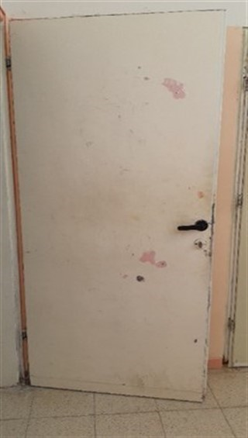
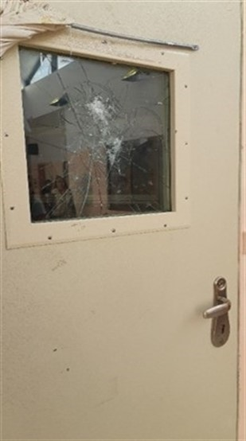
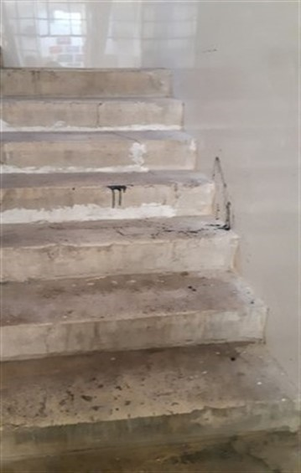
תמונות 7-5: התנאים הפיזיים במעון "מסילה", יולי 2019

בתשובתו ציין משרד הרווחה כי מעון "מסילה" לא שופץ מעל שני עשורים, וכי בימים אלה נערך שיפוץ מסיבי במבנה ובשתי קבוצות המגן הנעולות. לדברי המשרד הושקעה בתכנון, נוסף על המשאבים הרבים, חשיבה מעמיקה שכללה את דעתן של הנערות החוסות במטרה להתחשב בצורכיהן. ראו להלן חדר משופץ:
תמונה 8: חדר מגורים במעון "מסילה" במבנה המגן הנעול ששופץ, דצמבר 2019
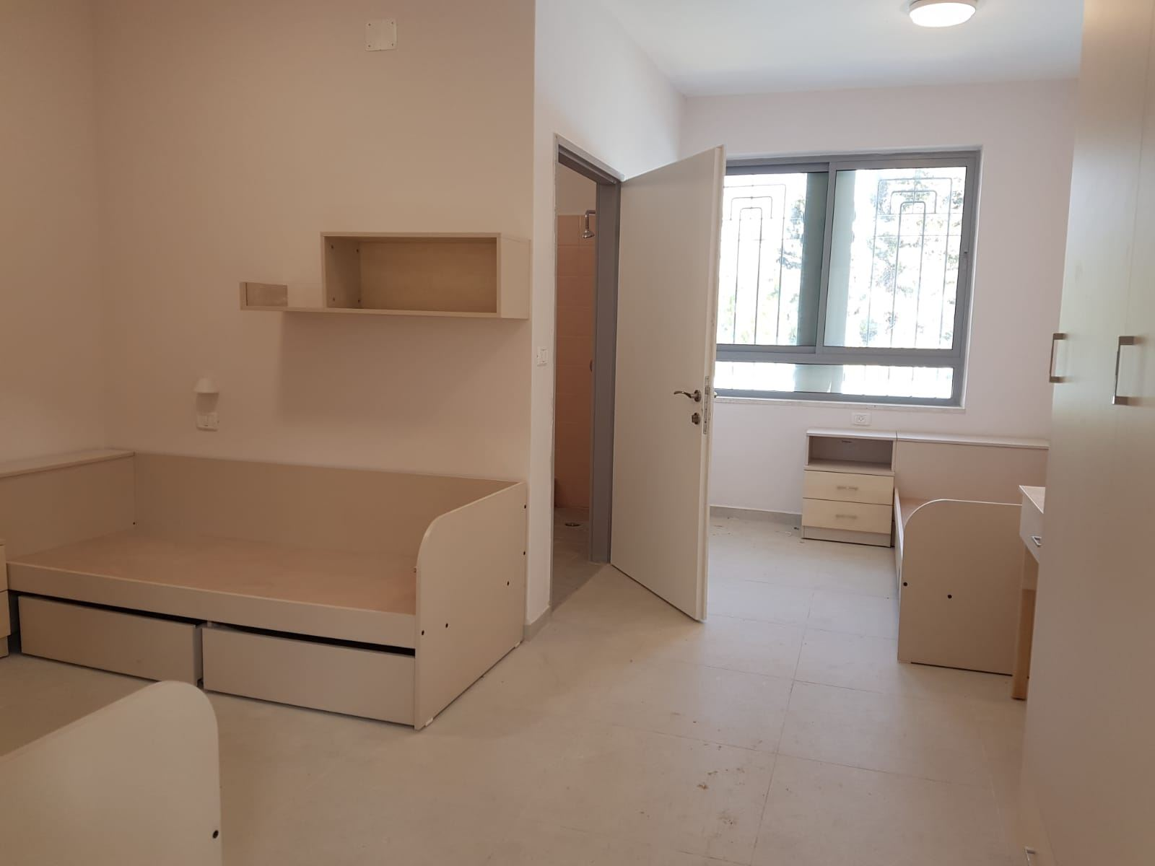
צילום: צוות מעון "מסילה"

באשר למצב מעון מסילה יצוין כי ניכרו הבדלים בינו למעון מקביל במגזר הערבי (מעון "אלבוסתאן") מבחינת התנאים הפיזיים. לדוגמה, ב"מסילה" נעשה שימוש תכוף בחדר "פסק זמן" - חדר נעול ייעודי (מבודד, מרופד ונעול), המיועד למנוע מבני הנוער פגיעה בגופם, באחרים או ברכוש - שבו מוחזקים בני הנוער לפרקי זמן המצוינים בחוק הנוער שפיטה ותקנותיו. ב"אלבוסתאן" קיים נוסף על חדר "פסק זמן", שבו לדברי מנהל המעון נעשה שימוש לעיתים רחוקות בלבד, חדר "רגיעה מבחירה" (המכונה "סנוזלנד"), המאפשר לנערות לפרוש אליו ברגעי משבר ולהרגיע את עצמן. להלן תצלומים:

תמונות 12-9: חדר "פסק זמן" ב"מסילה" לעומת חדר "רגיעה מבחירה" ב"אלבוסתאן"
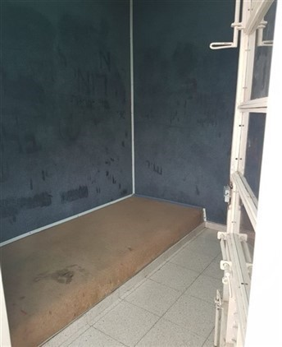
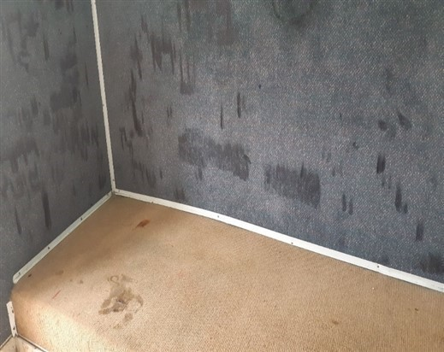
מעון "מסילה", יולי 2019:

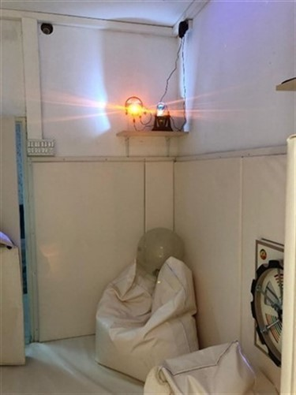
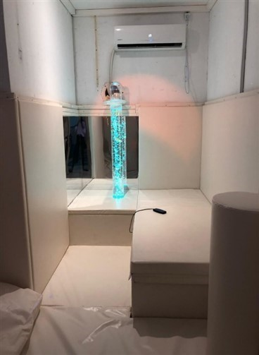
מעון "אלבוסתאן", ספטמבר 2019:

צילום: צוות מעון "אלבוסתאן"

בבדיקה של צוות הביקורת עלה כי חדר "רגיעה מבחירה" במעון "אלבוסתאן" מרופד בנוחות, נקי, כולל מיטה ופינות ישיבה, תאורה נעימה ומערכת שמע. לעומת זאת, בחדר "פסק זמן" במעון "מסילה" יש משטח ישיבה נמוך ונוקשה, הקירות מלוכלכים, הזכוכית בדלתות שבורה ומהחדר נודפת צחנה עזה של שתן.
כמו כן, במעון "מסילה" אין כמעט מתקנים לפעילות ספורטיבית, אין חדר כושר ואולם הספורט במצב ירוד. כל הנערות הדגישו שמסיום הלימודים (16:00) ועד שעת השינה (22:00) אין להן כל פעילות והן משועממות וחסרות מעש.
משרד הרווחה ציין בתשובתו כי חסות הנוער פועלת בימים אלה לגיבוש מודל אחיד לחדרי "פסק זמן" בכלל המעונות ותפעל לתקצוב הנושא בהתאם. עוד ציין משרד הרווחה כי במעון "מסילה" אין מרחב ציבורי סביר ומתקני ספורט, אולם כחלק מתהליך שיקום המקום הוגשה בקשה לקרן "עזבונות" כדי לקבל מימון להקמת מרחבים לשעות הפנאי.
מהאמור לעיל, עולה צורך שהמשרד יפעל להשלמת השיפוץ הכולל של מעון "מסילה".
מזון, ביגוד וציוד
לפי תקנות הפיקוח על מעונות יש לספק לבני הנוער החוסים את כל צורכיהם הגופניים וכן תנאים שיבטיחו להם התפתחות תקינה ובריאה.
בשיחות עם הנערות השוהות במעון ועם חלק מאנשי הצוות הם הלינו על איכותו הירודה של המזון המסופק לנערות, עד כדי כך שלעיתים המדריכים מביאים להן אוכל מביתם. עוד הלינו הנערות כי אין להן די בגדים וציוד הכרחי להיגיינה, וכן שבהיעדר מחסן בגדים במעון, כפי שקיים במעון "צופיה" למשל, נערות שהגיעו אליו מהרחוב ללא בגדים יסבלו ממחסור חמור בבגדים.
לדברי המפקחת הארצית על הטיפול ומנהלת מעון "מסילה" לשעבר, במעון מורגשת "מציאות של מחסור". לעיתים היא נאלצה לקנות בכספה בגדים לנערות, והמזון ברמה ירודה עד כדי כך שהצוות נמנע מלאכול ממנו ולעיתים אף מביא לנערות אוכל מבחוץ.
מזון בריא ומספק, ציוד וביגוד הם צרכים בסיסיים הנדרשים בהתאם לתקנות הפיקוח על מעונות, לפיהן יש לספק לבני הנוער החוסים את כל צורכיהם הגופניים וכן תנאים שיבטיחו להם התפתחות תקינה ובריאה.
בתשובתו מסר משרד הרווחה כי אף שהמזון נמצא בפיקוח תזונאית המשרד באופן רציף, המשרד ער לטענות על איכות המזון ופועל לשיפורו. עוד השיב המשרד כי הנערות מקבלות תקציב של כ-1,800 ש"ח בשנה לקניית בגדים, אך לא מעט נערות חוזרות ללא כמות מספקת של ביגוד לאחר יציאתן לחופשה, והמעון נאלץ לקנות להן ביגוד נוסף. משרד הרווחה הדגיש כי הוא פועל בימים אלה לגיבוש קריטריונים אחידים להקצאת מזון, ביגוד וציוד בכלל המעונות הממשלתיים.
יצוין כי לאחר סיום הביקורת נערכה במעון "מסילה" בדיקת פתע של תזונאית משרד הרווחה. היא מצאה בין היתר שניכר שיפור במזון המוגש במעון, אולם חלק ממנו עדיין באיכות ירודה (בעיקר ירקות) ומוגשים מוצרים מעובדים שאינם מזינים.

צוות המעון
כמו בכל המעונות הממשלתיים, את הצוות הטיפולי-חינוכי מספקת למעון חברת כוח אדם שמשרד הרווחה התקשר עימה, והיא משמשת מפעילת המעון. הנהלת המעון מסרה בין השאר כי תחלופת המדריכים במעון גבוהה וכי אין לנערות גורם יציב שיתמוך בהן בעת שהייתן במעון. גם הנערות במעון הלינו על התחלופה הגבוהה של המדריכים ועל היעדר ניסיונם.
ביוני 2019 התפטרו מתפקידן שלוש רכזות קבוצה וכן רכז המעון האחראי להן. נוסף על כך קיים מחסור בעובדות סוציאליות האמורות לספק לנערות טיפול סוציאלי-נפשי. גם הנהלת המעון אינה יציבה, ובמשך שנתיים (עד אוגוסט 2019) שימשה המפקחת הארצית על הטיפול בחסות הנוער גם בתפקיד מנהלת המעון במילוי מקום זמני, נוסף על תפקידה הרשמי. באוגוסט 2019 מונה למעון מנהל, אף הוא במינוי זמני.
אחד הצרכים החשובים לבני הנוער המוחלשים הוא יציבות, בכלל זה יציבות של הצוות הטיפולי. הצוות משמש עוגן וכתובת למצוקות בני הנוער ותחליף למשפחתם. עזיבה ותחלופה תדירה שלהם מהוות משבר לאותם בני נוער ועלולות להביא להידרדרות במצבם.
הנהלת המעון והצוותים הטיפוליים בו העלו לפני חסות הנוער בעיות בכוח האדם במעון עוד בשנת 2017, ובתחילת 2019 לפני מפעיל המעון, האחראי לכוח האדם, לרבות נושאי המחסור בכוח אדם, איכותו והתחלופה שלו. יצוין כי גם בעבר נמצאו ליקויים בניהול מעון "מסילה", כפי שעולה מדוח שהוגש להנהלת חסות הנוער בדצמבר 2010.
משרד הרווחה השיב כי לאחר החלפת המפעילים במעונות הוא חידש את ההדרכות במעון הן לעובדים הסוציאליים והן לצוותי המדריכים, וכי בדצמבר 2019 התייצב צוות המעון וחלה ירידה ניכרת במספר האירועים החריגים ובתחלופת כוח האדם.
משרד מבקר המדינה מעיר למשרד הרווחה כי אומנם חודשו קורסי ההכשרה למדריכים חדשים, אך ההדרכות לצוותי המדריכים עדיין לא נעשות באופן מלא והן מבוצעות על ידי גורמים מתוך המעון, כפי שיפורט להלן. זאת ועוד, במועד סיום הביקורת טרם מונה מנהל קבוע למעון (למרות פרסום של כמה מכרזי כוח אדם). על משרד הרווחה להמשיך ולבחון את יציבות צוות המעון ולהקפיד לבדוק לאורך זמן את איכות כוח האדם המתקבל למעון.
בדצמבר 2019 השיבה למשרד מבקר המדינה החברה המפעילה את המעון כי מאוגוסט 2018 החלו אירועים חריגים ב"מסילה" והעומס על צוות ההדרכה הלך וגבר, וככלל מעון "מסילה" מתאפיין בתחלופה ובנטישה של עובדים בממדים חריגים ביחס לשאר המעונות. לעניין עזיבת רכזות הקבוצה ורכז הפנימייה, השיבה החברה כי בעקבות אירוע זה וכדי למנוע את קריסת המעון ופיזור הנערות היא נקטה שורת צעדים, בהם גיוס עובדים ומנהלים - חלקם ותיקים - והשקיעה מאמץ מיוחד בהכשרה ובליווי של הצוותים החדשים במעון. היא ציינה שעם כניסתו של מנהל המעון החדש (במילוי מקום), לצד המשך המאמצים לייצוב כוח האדם במעון, שונתה המגמה ונעצרה לחלוטין נטישת העובדים את המעון.

טיפול חסר
הנערות ב"מסילה" אמורות לקבל טיפול סוציאלי פעם בשבוע, אולם בשל מחסור בעובדות סוציאליות במעון זה זמן רב הן אינן מקבלות את הטיפול הנדרש. כמו כן, מרבית הנערות השוהות במעון עברו פגיעות מיניות שונות, ואף על פי כן אין במעון תוכנית טיפול מותאמת לפגיעות ולטראומות אלו.
לדברי הנערות במעון, השיחות עם העובדת הסוציאלית אינן מספקות, בעיקר כי התדירות היא שיחה אחת בלבד בשבוע, והן היו רוצות עוד מישהו לדבר איתו. אחת הבנות התלוננה על כך שפגישתה הראשונה עם עובדת סוציאלית התקיימה רק חודשיים לאחר כניסתה למעון.
משרד הרווחה השיב כי לאור התייצבות כוח האדם במעון ואיוש משרות העובדות הסוציאליות החסרות, הנערות מקבלות את הטיפול הדרוש להן. כמו כן מסר המשרד כי בשנת 2020 תחודש ההתקשרות לצורך העברת תוכנית טיפול מכוונת טראומה.

פעולות משרד הרווחה
מצבו של מעון "מסילה" הועלה לפני רשות חסות הנוער עוד בשנת 2010 בדוח אבחון שערכה חברה חיצונית, לבקשת מטה חסות הנוער ומפעיל המעון דאז. הצורך באבחון עלה בעקבות הקושי של מעון "מסילה" לפעול במשך תקופה ארוכה, רצף של אירועים אלימים, בריחות וביקורת הולכת וגוברת על פעולות שמבצע המעון לפי הגישה הטיפולית שהוא נוקט לשיקום הנערות.
בפגישה שנערכה ביולי 2019 מסרו לצוות הביקורת ממלאי תפקידים במשרד הרווחה כי הם מודעים למצב הקשה של מעון "מסילה", שלדבריהם נמצא במשבר זה עשרות שנים. לדבריהם, היות שלא נבחר אף אדם מתאים לניהול המעון במכרז פנימי ובמכרז פומבי, בכוונתם לפרסם מכרז פומבי חדש, ובינתיים מונה מנהל אחר לממלא מקום.
בתשובתו ציין משרד הרווחה כי בהמשך להליכי השיפוץ הנעשים במעון ואיוש מרבית משרות הצוות, תמשיך רשות חסות הנוער לפעול בשנת 2020 לייצוב המעון, תוך כדי הגעה לאיוש מלא ויציב של צוות כוח האדם ושיפור המענים הטיפוליים הניתנים לנערות הנמצאות בו.
משרד מבקר המדינה רואה בחיוב את השיפוץ שהחל במעון "מסילה", על המשאבים שהושקעו בכך, וממליץ כי יושלם השיפוץ גם בחלקיו האחרים, על מנת שיעמוד בסטנדרטים ראויים ומכבדים, תוך כדי שימת דגש גם על תחזוקתו השוטפת. בנוסף על המאמצים לייצוב צוות המעון, ראוי גם שהמשרד ימשיך לפעול לשיפור תנאי המחייה הבסיסיים בו, לרבות שמירה על סטנדרט מזון בריא ומספק, וכן לפעול להרחבת המענים הטיפוליים והרגשיים הנדרשים לנערות, שהרי אלה עומדים בלב מאמצי השיקום שלהן.

✰

מעון "מסילה" הוא מעון ייחודי לנערות בסיכון גבוה, בקצה הרצף הטיפולי, אשר הוצאו מביתן. הוא נועד לתת להן סיכוי לשקם את חייהן ולחזור למסלול נורמטיבי. לרבות מהנערות השוהות שם זהו הסיכוי האחרון לקבלת טיפול לפני הידרדרותן הסופית, ולרוב החלופה היא שוטטות ברחובות או מאסר, העלולים לדרדר את מצבן עד כדי סכנת חיים. על משרד הרווחה להמשיך לפעול לשיקומו של המעון על כל היבטיו, לרבות כלל המבנה הפיזי, שימור כוח האדם וגיבוש מתווה להבראתו על בסיס הצרכים הטיפוליים-שיקומיים המיוחדים של הנערות השוהות בו, על מנת לוודא כי הן מקבלות טיפול הולם ומיטבי.

הפיקוח על המעונות הממשלתיים
אחד מתפקידיו העיקריים של מטה חסות הנוער הוא לפקח על פעילותם השוטפת של המעונות שבאחריותו. הייעוד המרכזי של הפיקוח על מעונות חסות הנוער הוא להבטיח שהשירותים הניתנים לבני הנוער, הן על ידי גורמים פנימיים במשרד הרווחה והן על ידי גורמים חיצוניים, מספק מענה הולם ועולים בקנה אחד עם היעדים ועם המדיניות שקבעה רשות חסות הנוער בהתאם לצורכיהם של בני הנוער במעונות. מטרות נוספות הן לשפר את איכות השירותים המקצועיים הניתנים לבני הנוער במעונות על ידי קביעת תקנים, פיקוח על העמידה בהם ואכיפתם, כחלק מתפקידי האסדרה הממשלתית.
עד ינואר 2019 פיקחו על המעונות הממשלתיים מפקחי חסות הנוער (להלן - מפקחים אזוריים), שסמכויות הממונה על המעונות הואצלו להם בהתאם לחוק הנוער שפיטה והם היו כפופים לו. לפי נוהל חסות הנוער, אחד מתפקידיו של המפקח האזורי הוא לייעץ למנהלי המעונות שבתחומי אחריותו בענייני ההתנהלות השוטפת, לרבות בנוגע לאמצעים הנדרשים להבטחת שימוש ראוי באמצעי הריסון וההחזקה בחדר נעול, ולשמש כתובת ראשונית למנהלי המעונות במצבי חירום ובאירועים חריגים. כמו כן מתפקידו לרכז ממצאי ביקורת במגוון נושאים ולהביאם לידיעת מנהלי המעונות שבאחריותו.
בינואר 2019 שינה משרד הרווחה את מתכונת הפיקוח על שירותי הרווחה לשיטת פיקוח מחוזית, ומינהל תקון החל לפעול בשיטת "פיקוח תקוני". משמעות הדבר היא שהפיקוח על מסגרות חסות הנוער נעשה על ידי מפקחים מחוזיים, הכפופים למנהלי המחוזות, והפיקוח נחלק לפיקוח קהילתי ולפיקוח חוץ-ביתי, על כלל המסגרות של מִינהל תקון. כך לדוגמה מפקח מחוזי אחראי לכל המסגרות החוץ-ביתיות באזור שעליו הוא מפקח, לרבות מסגרות חסות הנוער.
נמצא כי בד בבד עם המעבר ל"פיקוח תקוני", החליטה מנהלת מינהל תקון, בהתייעצות עם מנכ"ל משרד הרווחה, להעביר את תפקיד הפיקוח על המעונות הממשלתיים ואת כל הסמכויות הנלוות לו מהמפקחים האזוריים לידי מנהלי המעונות הממשלתיים עצמם. הווי אומר, כל מנהל מעון ממשלתי, מלבד עבודתו הישירה כמנהל המעון, אחראי גם לפיקוח על המעון שהוא מנהל.
באוקטובר 2019 מסרה מנהלת מינהל תקון למשרד מבקר המדינה כי החלטה זו התקבלה נוכח הכשל המתמשך בעבודת הפיקוח על מסגרות החסות. לדבריה, המהלך אפשרי מאחר שמנהלי המעונות הממשלתיים הם עובדי מדינה.
החרגת המעונות הממשלתיים מאוכלוסיית המעונות הנתונים לפיקוח חיצוני של מפקח אזורי או מחוזי אינה מתיישבת עם הוראות החקיקה בעניין הפיקוח על המעונות. מתן אחריות למנהלי המעונות לפיקוח עצמי על המסגרות שהם מנהלים מעלה חשש כי הפיקוח יהיה מוטה ולא ייעשה במנותק מהגורמים המעורבים בעצמם בתהליכים.
לבד מהיבט זה, העלול לפגום ביכולתו של מנהל המעון לפקח כראוי על הפעלת המעון, יצוין כי חוק הנוער שפיטה עוסק בסמכויות שר העבודה, הרווחה והשירותים החברתיים בכל הנוגע למינוי הגורמים המפקחים על המעונות. השר רשאי למנות מקרב עובדי משרדו מפקחים ארציים ואזוריים על המעונות. הסמכות למנות, וכיוצא מכך הסמכות לשנות מינוי או לבטלו, נתונה לשר הרווחה. המינויים הם אישיים, ויש לפרסמם ברשומות.
עולה מכך כי ביטול המינוי של המפקחים האזוריים על המעונות הממשלתיים, ומינוי מנהלי המעונות הממשלתיים כמפקחים תחתם, הם בסמכות שר הרווחה.
אחד הרכיבים החשובים בתפקיד הפיקוח הוא הבקרה לשם איתור פערים ניכרים בין מדיניות המשרד והתקנים שנקבעו ובין רכיבי הביצוע בפועל. מבקר המדינה עסק בעבר בחשיבות אופן ביצוע הפיקוח בהקשר של מסגרות חוץ-ביתיות במשרד הרווחה, באומרו כי כלי אפקטיבי שבכוחו להבטיח שהמפקח יבצע את הבדיקה באופן שיטתי ומיטבי, הוא הכנת טופס מובנה שיש בו רשימת תיוג (check list) של כל הרכיבים שיש לבדוק בהתבסס על החוקים, התקנות, הנהלים והסכמי ההתקשרות שנחתמו עם הגופים המפעילים. זאת ועוד, דוח פיקוח הוא האסמכתה היחידה לקיום ביקור פיקוח. הוא מתעד את עבודת הפיקוח העיקרית שעושה המפקח לאורך השנה, ואמור לאפשר מעקב הן אחר איכות הטיפול בבני הנוער החוסים במעונות הממשלתיים והן אחר תיקון ליקויים שהתגלו בפעילות המעונות. עוד פעולה בעלת חשיבות לאופן ביצוע הפיקוח היא ניתוח דוחות הפיקוח. ניתוח מעין זה יכול לשמש את מטה משרד הרווחה לשם הפקת לקחים מערכתיים בנוגע לשירותים השונים הניתנים לבני הנוער במעונות הממשלתיים ולצורך גיבוש מדיניות.
נמצא כי מעת שהועברו סמכויות הפיקוח למנהלי המעונות הממשלתיים, לא נכתבו ולא הוגשו דוחות פיקוח על התנהלות המעונות הממשלתיים לממונה על המעונות ולמטה חסות הנוער. מצב זה עלול להביא להיווצרותם ולהתמשכותם של ליקויים בתפקוד המעונות ובשירות הניתן לבני הנוער השוהים בהם, כפי שאכן אירע במעון "מסילה".
ראוי כי משרד הרווחה יבחן את מתווה מערך הפיקוח על המעונות הממשלתיים כדי לוודא שהמתכונת החדשה אפקטיבית ועומדת בתקנים המקובלים.
משרד הרווחה השיב כי לאור הייחודיות של מודל ההפעלה של המעונות הממשלתיים ביחס למודלים אחרים של מעונות בחסות הנוער, בכוונתו לגבש כלי פיקוח ייחודיים למעונות אלה. כלים אלה יסייעו בידי עובדי המדינה המוצבים במעון במלאכת הפיקוח עליהם, ובאמצעותם יופקו דוחות פיקוח שוטפים. דוחות אלה יוטמעו במערכת הפיקוח הממוחשבת של המשרד, והפעלתם תחל בשנת 2020. עוד ציין המשרד כי יפורסמו נוהלי עבודה קבועים למערך הפיקוח על המעונות הממשלתיים. מנהלי המעונות, כחלק מתפקידם, יהיו אחראים לפיקוח שוטף על עבודת הספקים השונים וידווחו על כך לממונה על המעונות בחסות הנוער.
במסגרת הסדרת הפיקוח על המעונות הממשלתיים כאמור, מן הראוי שהמשרד ייתן את דעתו גם לסוגיית הפיקוח של מנהלי המעונות על הפעולות שלהם עצמם, כמפורט לעיל. כמו כן, על המשרד להקפיד שגורמי הפיקוח ימונו כחוק.

ליקויים בניהול כוח האדם במעונות הממשלתיים

מערך הדרכות חסר
נודעת חשיבות רבה להכשרות ולהדרכות סדירות לבעלי התפקידים המטפלים באופן שוטף בבני הנוער השוהים במעונות. הכשרה והדרכה הן כלים עיקריים להבטחת איכות טיפול טובה ולמתן מענה מתאים לאוכלוסייה זו.
תקנות חסות הנוער קובעות כי אחד מתפקידי הממונה על המעונות הוא לדאוג להכשרת עובדי המעונות ולפקח על עבודתם ועל רמתם המקצועית; ובנוהלי חסות הנוער נקבע כי הדרכות - בין שחיצוניות ובין שפנימיות - יינתנו לעובדי המעונות בכל הרמות.
הועלה כי מספטמבר 2017 ועד מועד סיום הביקורת לא קוימו ההכשרות וההדרכות לצוותי המעונות כמתחייב בתקנות ובנהלים: עובדים סוציאליים לא קיבלו הדרכות חיצוניות וליווי קליני מקצועי; רכזי קבוצות ורכזי פנימיות לא קיבלו הדרכות חיצוניות; וההדרכות החיצוניות שניתנו למנהלי מעון, לרכזי חינוך ולרכזי טיפול לא התקיימו באופן סדיר ורציף.
בספטמבר 2019 מסרה מנהלת מינהל תקון למשרד מבקר המדינה כי בשל התחלופה הרבה והמחסור בכוח אדם במטה חסות הנוער ובמעונות, הופסקו בספטמבר 2017 ההכשרות וההדרכות שנתן משרד הרווחה לכל מסגרות חסות הנוער. באמצע שנת 2018 הוחזרו קורסי ההכשרה למדריכים חדשים שהתקבלו באמצעות בית הספר המרכזי להכשרת עובדים לשירותי הרווחה, אך בינואר 2019 הופסקו ההכשרות באמצעות בית ספר זה, וכיום הן מועברות על ידי גורמי פנים של חסות הנוער.
זאת ועוד, לפי הסכם של משרד הרווחה עם מפעילי המעונות - המספקים למעון את מרבית כוח האדם (לרבות מדריכים, עובדים סוציאליים ורכזי קבוצות) - הם מחויבים לספק הדרכות אישיות לעובדים, לפי נוהלי רשות חסות הנוער, אך לדברי המשרד בפועל הם לא עושים כן. בנסיבות אלה בחר משרד הרווחה לספק הדרכות חיצוניות במתכונת שונה מזו שהייתה בעבר - ההדרכה ניתנת רק לכמה גורמי ניהול במעונות (מנהל מעון, רכז מעון ורכז טיפולי), והם אחראים להעברת הידע שרכשו לשאר אנשי הצוות במעון. יודגש כי על פי נוהלי חסות הנוער, ההדרכות החיצוניות לעובדים הסוציאליים צריכות להתבצע על ידי גורם מקצועי חיצוני, ולא על ידי הגורמים הניהוליים של המעון.
בדצמבר 2019 השיבו למשרד מבקר המדינה החברות המפעילות את המעונות כי הן הפסיקו את ההדרכות בעקבות הנחיית משרד הרווחה, כי אלו יינתנו על ידי גורמים פנימיים במעון.
על משרד הרווחה לבחון את ההדרכות לצוותי המעונות בהקדם האפשרי, בהתאם לנוהלי חסות הנוער, כדי למנוע פגיעה מתמשכת הן בצוותים המקצועיים והן בבני הנוער. על משרד הרווחה לשקול להפעיל גם מערך הדרכות ממוחשב, שיוכל לתת מענה נוסף לנושא ההדרכות על ידי שימוש באמצעים אינטרנטיים ודיגיטליים, בהדרכות מוקלטות ואף במערכי שיעור כתובים שיועברו בין צוותי המעונות, והם ייבחנו עליהם במסגרת המעון.
משרד הרווחה השיב כי הוא מגבש תוכנית הדרכות והכשרות להפעלה בשנת 2020, כפוף לפתרון הסוגיות התקציביות שבנושא. עוד ציין המשרד כי הוא מקבל את המלצת משרד מבקר המדינה ויבחן את האפשרות להקים מערך מקיף של הדרכות באמצעות המחשב.

מעקב אחר השוהים במעונות חסות הנוער
אחת הדרכים לבחון אם הטיפול שניתן לבני הנוער במסגרות הוא איכותי ועונה על צורכיהם היא להתחקות אחר קורותיהם לאחר יציאתם מהמסגרת.
נמצא כי הפעם האחרונה שבה ערך משרד הרווחה מחקר מעקב אחר בני נוער ששהו במסגרות חסות הנוער הייתה בשנת 2012. מחקר זה התמקד בבני נוער ששהו במסגרות בשנים 1996 עד 2001. המחקר בחן את מצב בני הנוער בהגיעם לבגרות צעירה, את רמת אי-הפשיעה שלהם ואת השתלבותם בתעסוקה.
אף שחלף פרק זמן ארוך מאז התפרסמו תוצאות המחקר ב-2012, ואף שהמחקר עסק בתקופה מוקדמת מאוד של שהיית בני נוער במסגרות חסות הנוער (1996 עד 2001), ראוי להביא להלן את תוצאותיו, בייחוד בשל המשמעויות שלהן והעובדה שמאז לא בדק משרד הרווחה את קורות בוגרי המסגרות:
במחקר עלה כי בהשוואה לקבוצת בני נוער בעלי מאפיינים סוציו-דמוגרפיים דומים, מצבם של בוגרי חסות הנוער היה טוב פחות בכל הפרמטרים שנבדקו. מצבם של בוגרי חסות הנוער בתחום החינוך וההשכלה היה בפער עצום לעומת כלל האוכלוסייה ואף לעומת אוכלוסייה בעלת מאפיינים דומים; הם נשרו יותר ממערכת החינוך, לא סיימו 12 שנות לימוד, הם היו זכאים פחות לתעודת בגרות ולא המשיכו לרכוש השכלה גבוהה. עוד נמצא כי בגילים הצעירים הם היו מצויים יותר בשוק העבודה (רק בקרב הנערים), ואילו בגיל 25 הם היו יציבים פחות, לא עבדו לאורך זמן ושכרם היה נמוך יותר.
מנגד, המחקר גם הצביע על כך שכל שנת שהייה נוספת במסגרות חסות הנוער הפחיתה את סיכוייו של נער להיות מואשם בפלילים, הגדילה את סיכוייו לתעסוקה יציבה והביאה לצמצום הפערים בינו לבני נוער בעלי מאפיינים סוציו-אקונומיים דומים.
ראוי כי משרד הרווחה יערוך מעקב עדכני אחר השתלבותם של בני הנוער אשר שהו במסגרות חסות הנוער בכלל, ושל הנערות אשר שהו במעון "מסילה" בפרט, כדי לבחון את מידת המועילוּת של הטיפול שניתן להם בראייה ארוכת טווח ולהפיק ממנו לקחים בנוגע לדרכי הטיפול ולסל השירותים הניתן לבני נוער אלו.
משרד הרווחה הודיע בתשובתו כי הוא מקבל את הצעת משרד מבקר המדינה וכי הוא ייערך להכנת תוכנית מעקב אחר השוהים במסגרות חסות הנוער. כמו כן הודיע המשרד כי הוא יגבש מגוון מדדים שיסייעו בידיו לעקוב אחר תפקוד המעונות, תוך כדי ביסוס עבודת המעקב כחלק מהעבודה השוטפת.

סיכום
בני נוער בסיכון גבוה הם אחת האוכלוסיות החלשות והפגועות בחברה. מרביתם חוו קשיים רבים וטראומות במהלך חייהם, התנתקו או נמצאים בתהליכי ניתוק ממסגרות לימודיות נורמטיביות; וחלקם הידרדרו לשימוש בסמים, לאלימות ולהתנהגות עבריינית מסוכנת. כדי למנוע את המשך הידרדרותם ולספק להם הזדמנות לחיים בוגרים נורמטיביים, על המדינה להעמיד לרשותם מענים המותאמים לצורכיהם בשלב מוקדם ככל האפשר.
נמצא כי לאורך השנים קיים חוסר תיאום בין משרדי הרווחה והחינוך אשר אינו מאפשר לאגם את משאבי המשרדים כך שיתרונות המענים - כמו הזנה, טיפול עובדים סוציאליים של משרד הרווחה ומענה השכלתי של משרד החינוך - ישולבו תחת קורת גג אחת לטובת בני הנוער ויביאו לחיסכון בעלויות הקמת המסגרות ותחזוקתן. היצע המענים של משרד הרווחה מסוג מפתנים ומית"רים מצומצם, וחוסר התיאום כאמור מצמצם את מספר בני הנוער המופנים למסגרות אלו ומקשה על המשך הפעלתן. מקרב בני הנוער המופנים למית"רים חלקם אינם מקבלים את המענה הלימודי שהם זכאים לו. אף שבשנתיים האחרונות הפנתה רשות חסות הנוער משאבים ותשומת לב ניכרים כדי להעלות את התפוסה במעונות הממשלתיים לתפוסה מלאה ולהרחבתם, לא היה בכך די הואיל ולא קטן, אלא אף גדל, מספר בני הנוער הממתינים להשמה.
חסות הנוער לא קבעה נוהל המסדיר את השימוש באמצעי ריסון פיזיים ואת מנגנון הפיקוח עליו, וצוותי המעונות הממשלתיים לא קיבלו הכשרה והדרכה מתאימות.
חשוב שמשרד הרווחה ימשיך ויפעל לשיקומו של מעון "מסילה" על כל היבטיו, לרבות השלמת שיפוצו של מבנה המעון בכללותו ואחזקתו המתמשכת, ייצוב ושימור צוות המעון, שיפור תנאי המחייה הבסיסיים בו והרחבת המענים הטיפוליים והרגשיים לפי צורכי הנערות.
על משרדי החינוך והרווחה לגבש ראייה אחת, אחודה וכוללת לאיתור בני נוער בסיכון גבוה ולטיפול בהם, במטרה לממש את אחריותם ולפעול - כל אחד בתחום אחריותו ולעיתים בשיתוף פעולה - לשלומה ולרווחתה של אוכלוסייה פגיעה זו, החל בהתאמת המענה החינוכי או הטיפולי הקהילתי המתאים לה, וכלה בפתרונות חוץ-ביתיים, ובהם מעונות ממשלתיים. הכול כדי להגדיל את הסיכויים שנערות ונערים אלה יוכלו להשתלב בחברה בלי להיות נטל על כתפיה ולקיים אורח חיים נורמטיבי בהמשך חייהם הבוגרים.

מסמך של השירות לנוער, צעירות וצעירים שכותרתו: "מודל לאיתור, עבודת רחוב ויישוג כפרופסיה טיפולית" מדצמבר 2018.
האמנה בדבר זכויות הילד, כ"א 31, 221 (אמנה מיום 20.11.89), שאושררה בישראל בשנת 1991. סעיף 1 באמנה מגדיר ילד: "כל יציר אנוש מתחת לגיל 18".
תל"ם: תנופה לבגרות מלאה; מב"ר: מסלול בגרות רגיל.
ועוד למשל: מט"ל - מענה טיפולי בשעות אחר הצוהריים לנערים במצבי סיכון ומצוקה; מועדון טיפולי לנוער להט"ב - טיפול פרטני, קבוצתי ומשפחתי לנוער להט"ב; מרכז עדי - מענה לנערות בסיכון שנשרו ממסגרות חינוך; נוח"ם - מענה ייעודי לנוער חרדי מנותק, הכולל גם שירותי השכלה הניתנים על ידי משרד החינוך.
כ-31,600 בני 13 עד 17, וכ-13,100 בני 18 עד 24. מקור הנתונים: משרד הרווחה, סקירת השירותים החברתיים 2016 (2017).
מסגרות המספקות מענה כולל לצורכי בני הנוער, לרבות הזנה (ארוחות חמות) לאורך שעות היום.
לדוגמה, במית"ר באשקלון בני נוער המעוניינים בכך (ונמצאים מתאימים) מועסקים בשכר במיזם הדפסה דיגיטלית עבור מוסדות חינוך ברחבי הארץ.
עלות ההשמה במית"ר תעסוקתי (ראו פירוט להלן) היא כ-2,800 שקלים לחודש. למשרד הרווחה שלושה מית"רים תעסוקתיים.
המפתן עובד 11 חודשים בשנה.
מקור הנתונים: משרד הרווחה, סקירת השירותים החברתיים: סקירת העשור 2009 - 2018 (2019).
מרחב מגן נעול ששוהים בו בני נוער על פי צו בית משפט לתקופה קצובה תוך כדי הגבלת תנועתם ועצמאותם. להרחבה בנושא זה ראו להלן: "הטיפול בבני נוער במעונות הממשלתיים".
יצוין כי יש עוד מסגרות חוץ-ביתיות לילדים ולנוער בסיכון השוהים בפנימיות של שירות ילד ונוער במשרד הרווחה, וכן מסגרות חינוכיות חוץ-ביתיות באחריות המינהל לחינוך התיישבותי שבמשרד החינוך. להרחבה ראו מבקר המדינה, דוח שנתי 67ב (2017), "ילדים ובני נוער בסיכון בפנימיות של משרד הרווחה", עמ' 719 - 761; ודוח שנתי 69ב (2019) "פעילות כפרי הנוער", עמ' 1225 - 1278, בהתאמה. דוח זה אינו עוסק במסגרות אלו.
דוח זה אינו עוסק בקטינים עוברי חוק. לעניין זה ראו: מבקר המדינה, דוח שנתי 58ב (2008), "הטיפול של שירות מבחן לנוער בקטינים העוברים על החוק", עמ' 1057 - 1080.
מבקר המדינה עמד בעבר על החשיבות ועל הצורך בשיפור הטיפול באוכלוסייה זו: מבקר המדינה, דוח שנתי 51ב (2001), "הטיפול בבני נוער שבסכנת נשירה, התנתקות ועבריינות", עמ' 5 - 160; דוח שנתי 59ב (2009), "רשות חסות הנוער", עמ' 907 - 940; דוח על הביקורת בשלטון המקומי לשנת 2013 (2013), "טיפולן של רשויות מקומיות בבני נוער מנותקים ממסגרות לימודים", עמ' 3 - 27.
פעילות יזומה, בדרך כלל של אנשי מקצוע, עבור אוכלוסייה הזקוקה לסיוע או שאיננה מודעת לזכויותיה.
שמוליק שיינטוך, עובדים בשטח - עבודת רחוב ויישוג של עובדים סוציאליים ושל אחרים (2013). עוד ראו: מבקר המדינה, דוח שנתי 65ג (2015), "אי-מיצוי של זכויות חברתיות", עמ' 3 - 46.
על פי מערכת נתוני היסוד של משרד הרווחה.
ראו: דוח על הביקורת בשלטון המקומי לשנת 2013 (2013), "טיפולן של רשויות מקומיות בבני נוער מנותקים ממסגרות לימודים", עמ' 3 - 27.
תפיסה תיאורטית ומקצועית העוסקת בקשר שבין נפש התלמיד שחווה בחייו מצבי כישלון, אכזבות ופגיעות רגשיות וגופניות, לבין תהליכי למידה ועמידה בהישגים לימודים נורמטיביים. החיבור בין הפדגוגיה לטיפול מאפשר לקדם את התלמיד לעבר הישגים משמעותיים המובילים לשינוי התודעה שלו כבוגר עצמאי ומצליח.
חיים להב, נוער בסיכון - התופעה בפרספקטיבה, בתוך: אילן שמש (עורך), מניתוק לשילוב 10 (2000), עמ' 8 - 17.
סעיף 4(ב)(3) לחוק אשר קובע כי בית המשפט הדן בעבירה הנוגעת לחובת ביקור סדיר במוסד לימודי ישמע בכל מקרה את חוות דעתו של עובד סוציאלי כהגדרתו בחוק העובדים הסוציאליים, התשנ"ו-1996, או את חוות דעתו של קצין ביקור סדיר.
מבקר המדינה, דוח שנתי 65ג (2015), "פעולות המדינה להגנה על זכויותיהם של עובדים בשכר נמוך", עמ' 1048 - 1049; דוח שנתי 67ב (2017), "ילדים ובני נוער בסיכון בפנימיות של משרד הרווחה", עמ' 727 - 731.
מבקר המדינה, דוח שנתי 64ג (2014), "פעולות המדינה לשילובם של אנשים עם מוגבלות בתעסוקה", עמ' 147.
המדד מחושב על פי שיעור התלמידים שהיו רשומים במוסד חינוכי כלשהו בשנה הנבדקת, ובשנה העוקבת לא היו רשומים באף מוסד חינוכי, מתוך כלל תלמידי מוסדות החינוך בחטיבות הביניים ובחטיבה העליונה. מדד זה אינו כולל את מי שמעולם לא נרשם למוסד חינוכי כלשהו, וכן את תלמידי המגזר החרדי הלא-מפוקח, תלמידי מזרח ירושלים ומחזיקי דרכון זר. לא ייחשב נושר תלמיד שעבר לבית ספר מקצועי, מח"ט או דתי (או כל מוסד מפוקח אחר).
0.8% בחטיבת הביניים ו-1.4% בחטיבה העליונה.
דליה בן רבי ואח', הנשירה הסמויה בישראל: בחינה מחודשת של ניתוק בקרב תלמידי בתי ספר, מאיירס-ג'וינט-ברוקדייל (2014).
PISA - Programme for International Student Assessment. זהו מבחן הנערך במסגרת מחקר בין-לאומי בתחום החינוך ומשתתפות בו כשישים מדינות. המבחן בודק את רמת האוריינות של תלמידים בני 15 בתחומי הקריאה, המתמטיקה והמדעים, וכן אוסף מידע על הרקע שלהם, על הסביבה החינוכית ועל עמדותיהם ותפיסותיהם בנוגע לנושאי הלימוד הנבחנים במחקר. ישראל השתתפה במחקר פיז"ה לראשונה בשנת 2002.
דליה בן רבי ואח', הנשירה הסמויה בישראל: בחינה מחודשת של ניתוק בקרב תלמידי בתי ספר, מאיירס-ג'וינט-ברוקדייל (2014).
מרים כהן-נבות ואח', הנשירה הגלויה והסמויה בקרב בני נוער, מאיירס-ג'וינט-ברוקדייל (2001).
מכון סאלד, בני נוער ברשת - מסוכנות והזדמנות לטיפול, סקירת ספרות וראיונות עם אנשי מפתח (2016), עמ' 13.
נפתלי יעב"ץ, נייר מדיניות בנושא: יוצאים לרחוב - קידום השימוש באסטרטגיית יישוג למול עובדי נוער, צעירות וצעירים (2018).
לפי הוראה 3.22 בתקנון עבודה סוציאלית (להלן - תע"ס), "טיפול בבני נוער ובצעירים", מאוקטובר 2000; ולפי הוראת תע"ס 1.7.1 "מדיניות הטיפול בנערות וצעירות", מאפריל 2008.
במסמך של השירות לנוער, צעירות וצעירים שכותרתו: "מודל לאיתור, עבודת רחוב ויישוג כפרופסיה טיפולית" מדצמבר 2018, נכתב: "אחת המטרות החשובות ביותר בעבודת רחוב היא להגיע אל אלה 'הקשים להשגה', ללוות אותם בקבלת החלטות, להפחית את ההדרה שלהם, ולשמש - באמצעות עובדי רחוב - עדים למצבי החיים המורכבים של אוכלוסיית היעד, כדי לדרוש ולבצע פעולות לשינוי המצב".
לנוצ"ץ תוכניות איתור נוספות, אך הן מיועדות לקבוצות בעלות קריטריונים מסוימים, דוגמת "ערים בלילה" - פרויקט לאיתור בני נוער המעורבים בזנות, ויחידת "עד אליך" - איתור בני נוער במצבי הסיכון המצויים על ציר השימוש באלכוהול ובסמים; או תוכניות איתור המופעלות במועדים מסוימים בלבד, דוגמת "לילה כיום יאיר" - איתור בני נוער במצבי סיכון במסיבות ובאירועים הנערכים בעונת הקיץ בלבד.
מצב השוטטות נכלל בקריטריון 'השגחה לא מתאימה' ומתייחס בין היתר לבני נוער המשוטטים שעות רבות בחוץ ללא השגחה, שלא בהתאם לגילם. סבו-לאל, רחל, ילדים ובני נוער בסיכון בישראל, מאיירס-ג'וינט-ברוקדייל (2017), עמ' 10 - 16.
ואלו הן: אופקים, אור יהודה, אחיסמך, אשדוד, בית נחמיה, בית שמש, בית"ר עילית, בת ים, חולון, חיפה, טירת כרמל, יהוד, ירושלים, כפר הרי"ף, לוד, לפיד, מודיעין עילית, נשר, נתניה, עתלית, פתח תקווה, צפת, קריית גת, רכסים, רמלה, שדרות ותל אביב-יפו.
עלם - העמותה לנוער במצבי סיכון, דוח השפעה לשנת 2018 (2019).
בחלק מהערים מופעלות סיירות הורים במסגרת התוכנית "עיר ללא אלימות" - קבוצות של הורים מתנדבים המסיירות ברחבי היישוב המקומי ומפגינות נוכחות במרכזי בילוי של בני נוער בלילות, בסופי שבוע ובזמן חופשות מבית הספר.
מכון סאלד, בני נוער ברשת - מסוכנות והזדמנות לטיפול, סקירת ספרות וראיונות עם אנשי מפתח (2016).
EU Kids Online Network, 2014, בתוך: מכון סאלד, בני נוער ברשת - מסוכנות והזדמנות לטיפול, סקירת ספרות וראיונות עם אנשי מפתח (2016).
מכון סאלד, בני נוער ברשת - מסוכנות והזדמנות לטיפול, סקירת ספרות וראיונות עם אנשי מפתח (2016).
http://www.yelem.org.il/
המטה הוקם מכוח שתי החלטות ממשלה: החלטה 1006 מינואר 2016 והחלטה 1972 מספטמבר 2016.
מנובמבר 2018 המוקד פועל בכל שעות היממה בכל ימות השבוע.
לפי הקול הקורא שהפיץ המוסד לביטוח לאומי - הקרן לילדים ונוער בסיכון באוגוסט 2016, אחת ממטרות המיזם היא פיתוח תוכניות מותאמות ויעילות לאיתור, ליישוג ולטיפול בילדים ובני נוער בסיכון המתנהגים בצורה פוגענית במרחבי הרשת.
צוות תוכנית האיתור כולל שתי רכזות בחצי משרה ושלוש מתנדבות. התוכנית פועלת חמישה ימים בשבוע לאורך השנה. איתור יזום מתבצע גם בתוכניות המיזם האלה: ארגוני להט"ב, התוכנית העירונית של תל שבע וקידום נוער ירושלים.
לפי הוראת תע"ס 3.22 "טיפול בבני נוער ובצעירים", מאוקטובר 2000.
פאולה כאהן-סטרבצ'ינסקי ואח', השירות לשיקום נוער: מאפיינים וצרכים של אוכלוסיית המפתנים והמית"רים, מאיירס-ג'וינט-ברוקדייל (2013), עמ' 54 - 59.
נתוני בני נוער בסיכון נכונים לשנת 2016, ונתוני המסגרות נכונים לשנת 2019.
דליה בן רבי ואח', יוצאי המפתנים בישראל: מחקר מעקב, מאיירס-ג'וינט-ברוקדייל (2003), עמ' 40 - 42; פאולה כאהן-סטרבצ'ינסקי ואח', השירות לשיקום נוער: מאפיינים וצרכים של אוכלוסיית המפתנים והמית"רים, מאיירס-ג'וינט-ברוקדייל (2013).
הכנסת - מרכז המחקר והמידע, סוגיות בהסדרת נושא הקרקעות בקרב האוכלוסייה הבדואית בנגב, אוקטובר 2017.
אורית מנור-מולדון ואח', "האינטרנט כמשאב לעבודה עם נוער בסיכון: עמדות של נוער בסיכון ונוער נורמטיבי כלפי השימוש באינטרנט", מפגש לעבודה חינוכית סוציאלית: 29 (2009), עמ' 143 - 170. עוד ראו כדוגמה: תוכנית "E Therapy - טיפול מקוון עם בני נוער וצעירים בסיכון" של אוניברסיטת תל-אביב, אשר הופעלה לראשונה בנובמבר 2019.
מכון סאלד, בני נוער ברשת - מסוכנות והזדמנות לטיפול, סקירת ספרות וראיונות עם אנשי מפתח (2016), עמ' 13.
הוועדות מתקיימות במחלקות לשירותים חברתיים שברשויות המקומיות. השתתפותו של הקב"ס כחבר קבוע מעוגנת בהוראת תע"ס 8.9, "ועדת תכנון, טיפול והערכה - תפקידה ודרכי עבודתה", מינואר 2017.
מבקר המדינה העיר בעבר כי בין משרדי החינוך והרווחה אין תיאום בעניין איתור בני נוער מנותקים, והקב"סים אינם מעבירים מידע על בני נוער שנשרו ממסגרות לימוד לגורמים הרלוונטיים במשרד הרווחה. ראו בהרחבה: מבקר המדינה, דוח שנתי 31 (1981), "פעולות חינוך ושיקום לנוער מנותק", עמ' 365.
מענה שמטרתו למנוע את נשירתם ממסגרות פורמליות של בני נוער הנמצאים במצבי סיכון שונים. מיועד לעד כ-20% מבני הנוער המטופלים במית"ר. ראו להלן בפרק "שירותי חינוך מול שירותי רווחה - הצורך באיגום משאבים".
בבחינה שערך בנק ישראל עלו פערים משמעותיים ביותר בשיעורי התעסוקה ובאיכותה בין מי שרכשו 12 שנות לימוד לבין מי שלא הצליחו להשלים אותן. מתוך: רמי בנבנישתי ועדנה שמעוני, הישגים בתחום ההשכלה של ילדים ובני נוער בהשמה חוץ-ביתית ובטיפול רשויות הרווחה בקהילה. מפגש לעבודה חינוכית-סוציאלית, כ: 36 (2012), עמ' 185 - 204.
הזכות לחינוך הוכרה הן בחקיקה והן בפסיקה: בג"ץ עמד על חשיבותה של הזכות לחינוך כשקבע כי החינוך "הוא מכשיר חברתי אשר לא ניתן להפריז בחשיבותו... הוא מהווה יסוד הכרחי למימושו העצמי של כל אדם. הוא חיוני להצלחתו ולשגשוגו של כל פרט ופרט". בג"ץ 1554/95 עמותת "שוחרי גיל"ת" נ' שר החינוך התרבות והספורט, פ"ד נ(3) 2 (1996).
לפי הוראת תע"ס 9.1 "מדיניות הטיפול בבני נוער במצבי סיכון וסכנה באמצעות מסגרות רב-מקצועיות בקהילה", ממאי 2012.
לפי הוראת תע"ס 9.3 "הנהלים לטיפול בבני נוער במסגרת מרכז יום תומך רב-תחומי (מית"ר)", ממאי 2015.
מהם שלושה מית"רים תעסוקתיים.
כך לדוגמה דוח הצוות לחינוך בלתי פורמלי ועבודה קהילתית משנת 1972; דוח של ועדת ראש הממשלה לילדים ובני נוער במצוקה משנת 1973; ועדה משותפת של משרדי החינוך והרווחה משנת 1975; ועדה בין-משרדית של משרד החינוך משנת 1977; הוועדה לבחינת הכפילויות בין משרד החינוך למשרד הרווחה משנת 1989 ואימוץ המלצותיה של הוועדה בהחלטת ממשלה בסוף אותה שנה (החלטה 1136, דצמבר 1989); וּועדה משותפת של משרדי החינוך והרווחה משנת 1998.
מבקר המדינה, דוח שנתי 29 (1979), "טיפול בנוער מנותק" עמ' 361 - 364; דוח שנתי 31 (1981), "פעולות חינוך ושיקום לנוער מנותק", עמ' 362 - 370; דוח שנתי 47 (1997), "הטיפול בנוער ובצעירים במצוקה", עמ' 520 - 524, והחלטת ועדת השרים לענייני ביקורת המדינה בממצאי דוח זה (החלטה בק/7, מרץ 1997); מבקר המדינה, דוח שנתי 51ב (2001), "הטיפול בבני נוער שבסכנת נשירה, התנתקות ועבריינות", עמ' 25 - 30.
דוגמת המנגנון הקבוע בסעיף 6 לתקנון לעבודת הממשלה 2015. ראו הרחבה במבקר המדינה, דוח שנתי 61ב (2011), "הטיפול במחלוקות בין-משרדיות מתמשכות", עמ' 3 - 26.
בני 13 עד 18, ועד גיל 21 אם הושמו לפי חוק הנוער (שפיטה, ענישה ודרכי טיפול), התשל"א-1971.
לפי הוראות סעיף 3(4) לחוק הנוער טיפול, מעת השמתו של בן נוער במעון או במעון נעול, חלות עליו הוראות חוק הנוער שפיטה.
לעומת השמה של בן נוער בפנימייה של חסות הנוער, שעלותה כ-16,000 ש"ח לחודש (כ-192,000 ש"ח לשנה).
משרד הרווחה, סקירת השירותים החברתיים 2016 (2017).
מאז שנת 2008 חלה ירידה בפתיחת תיקי נוער במשטרה, מכ-35,000 תיקים לכ-24,000 בשנת 2017. לפי נתוני השנתון הסטטיסטי של משטרת ישראל לשנת 2017 (מאי 2018).
מסגרות חוץ-ביתיות המשולבות בקהילה, שהחוסים בהן מנהלים אורח חיים עצמאי יחסית. החוסים נתונים בפיקוח יומיומי ומשתלבים במהלך היום במערכות הקהילתיות, דוגמת בתי ספר ומקומות עבודה. מרבית ההוסטלים מיועדים לנערים ונערות בני 12 עד 18, וחלקם הקטן מיועד לצעירים ולצעירות עד גיל 22. בדצמבר 2018 הפעילה רשות חסות הנוער 21 הוסטלים, ושהו בהם 205 נערות ונערים.
במאי 2019 עתרו לבג"ץ ארבע צעירות שחסו בעברן בשניים מההוסטלים (בית אריאל ובית הצברית) בניסיון למנוע את סגירתם: בג"ץ 3074/19, קדרלין נ' שר העבודה, הרווחה והשירותים החברתיים (פורסם במאגר ממוחשב, 2.7.19). הידברות בין הצדדים לעתירה הביאה להארכת ההתקשרות עם מסגרות אורנים ובית הצברית עד לסוף שנת 2019, או עד לסיום הליכי המכרז שפורסם ב-24.6.19, המאוחר מבין שני המועדים; ההתקשרות להפעלת בית אריאל הסתיימה במועד המקורי (30.6.19), ופורסם מכרז חדש להפעלת ההוסטל באותו החודש. בעקבות הסכמות אלו נמחקה העתירה האמורה ביולי 2019.
לפי נתוני הלשכה המרכזית לסטטיסטיקה, בשנת 1960 חיו במדינת ישראל כ-2.2 מיליון בני אדם, מהם כ-405,000 בני נוער בני 10 עד 19. בשנת 2018 חיו במדינת ישראל כ-9 מיליון בני אדם, מהם כ-1.45 מיליון בני נוער בגיל 10 עד 19.
חלק מבני הנוער שוהים במעונות בין שלושים ימים לכמה חודשים וחלק עד כמה שנים, ולכן מספר בני הנוער ששהו בהם בשנת 2018 גדול ממספר המקומות במעונות.
מבקר המדינה, דוח שנתי 59ב (2009), "רשות חסות הנוער", עמ' 907 - 940.
פרוטוקול מס' 37 מישיבת הוועדה לזכויות הילד בנושא "המחסור החמור במסגרות לנערות במצוקה וקציני מבחן לנוער" מיום 17.7.07; פרוטוקול מס' 2 מישיבת הוועדה לזכויות הילד בנושא "המחסור החמור במעונות נעולים של חסות הנוער" מיום 29.4.13; פרוטוקול מס' 260 מישיבת הוועדה לזכויות הילד בנושא "קריסת רשות חסות הנוער" מיום 17.12.18.
מבקר המדינה, דוח שנתי 51ב (2001), "רשות חסות הנוער", עמ' 95 - 103; דוח שנתי 59ב (2009), "רשות חסות הנוער", עמ' 907 - 940.
בג"ץ 9511/17 פלוני נ' מר חיים כץ שר העבודה, הרווחה והשירותים החברתיים.
הוועדה לגיבוש מתווה לפיתוח רב-שנתי של חסות הנוער, אשר מונתה בכתב מינוי מיום 31.1.19.
צב"נ 58742-05-19, המחלקה לשירותים חברתיים תל אביב נוער, בית המשפט לנוער בבית משפט השלום בתל אביב-יפו (לא פורסם, 28.5.19).
יש לסייג לנוכח תקופת הזמן הקצרה, כשנה וחצי, שלגביה מוצגים הנתונים. ייתכן שהיו גורמים נוספים שהשפיעו על התפוסה, כגון פתיחת קבוצות וסגירתן, שינויים במצבת כוח האדם והחלפת מפעילי מעונות.
בעבור כל קבוצה נוספת של בני נוער שתיפתח במעונות (מעבר לתכנון הצפוי בתוכנית החומש), יידרש תקציב נוסף של 3.8 מיליון ש"ח (לפי נתוני משרד הרווחה מאוגוסט 2019).
לפי תקנה 1 לתקנות הנוער שפיטה: מנהל הוא מנהל מעון או מנהל מעון נעול, לפי העניין.
לפי הוראת תע"ס 8.17 "הנהלים הנוגעים לסידור ילדים במעונות, לטיפול בהם ולפיקוח עליהם", אוגוסט 2004.
סעיף 3 לתקנות הפיקוח על מעונות; "מעון רגיל" מוגדר בתקנות הפיקוח על מעונות (בקשה לרישיון), התשכ"ה-1965, כמעון שתפוסתו 13 חוסים ומעלה; סעיף 7 לתקנות הנוער שפיטה החיל את תקנה 3 האמורה על תנאי ההחזקה במעון או במעון נעול, בשינויים המחויבים.
מדריך התכנון הממשלתי גובש במשרד ראש הממשלה, והוא נועד לשמש כלי עזר לתכנון העבודה במשרדי הממשלה וליצירת תשתית מושגית משותפת.
עוד על חשיבותה של קביעת מדיניות ראו: מבקר המדינה, דוח שנתי 64ג (2014), "פעולות הממשלה לשילובם של אנשים עם מוגבלות בתעסוקה", עמ' 147 - 166.
מבקר המדינה, דוח שנתי 65ג (2015), "פעולות המדינה להגנה על זכויותיהם של עובדים בשכר נמוך", עמ' 1034 - 1036; "היבטים בטיפול בקטינים נפגעי תקיפה מינית או אלימות", עמ' 1157 - 1158; דוח שנתי 67ב (2017), "מעגלים - הקרן למען בעלי מקצועות שוחקים - אפקטיביות וסדרי ניהול", עמ' 782 - 783; "טיפול המוסד לביטוח לאומי בתביעות נגד צד שלישי (שיבוב)", עמ' 1141 - 1143.
לחסות הנוער יש נהלים בנושאים ספציפיים, כגון טיפול ותגובה בנוגע לניסיונות אובדניים; טיפול ותגובה בנוגע לאירועי אלימות חניכים; היעדרות, בריחה ואי-חזרה מחופשה.
לפי מכתב בנושא שנשלח לוועדה לזכויות הילד באו"ם במאי 2013 מאת המפקחת הארצית על הטיפול בחסות הנוער, כ-45% מבני הנוער המוכרים לרשות חסות הנוער עברו התעללות מינית (מהם 12.5% נערים ו-69% נערות). בשיחה עימה היא ציינה כי השיעורים כיום גבוהים יותר.
שמואל גולדשטיין, לדבר את השתיקה: איתור ילדים ובני נוער נפגעי התעללות והזנחה בשירותי הבריאות והקהילה (2005), משרד הבריאות ואשלים, עמ' 56 - 63.
מבקר המדינה, דוח שנתי 65ג (2015), "היבטים בטיפול בקטינים נפגעי תקיפה מינית או אלימות", עמ' 1143.
מרכזי טיפול לקטינים נפגעי תקיפה מינית, בשיתוף קרן רש"י והקרן לילדים ונוער בסיכון במוסד לביטוח לאומי; חוזר מנכ"ל מיוחד מס' 55, טיפול בילדים ובני נוער נפגעי תקיפה מינית והוריהם (דצמבר 2013).
בניהולה של ד"ר ענת גור, המשמשת גם בתפקיד ראש התוכנית לטיפול בפגיעות מיניות באוניברסיטת בר-אילן. תוכנית החלוץ מבוססת על שיטת "טיפול מכֻוון טראומה" (Trauma Informed Care Mental Health), המקובלת כיום בעולם ומתמקדת בהשפעת הטראומה על המטופלים ובהקפדה על בניית סביבה טיפולית מיטיבה, תוך כדי אימוץ גישות התערבות אנושיות, מעצימות, "בגובה העיניים", והימנעות משיטות המעוררות אלמנטים של הטראומה, כמו ענישה, הרחקה וחודרנות. לדבריה, שיטה זו הוכחה מחקרית וקלינית כיעילה גם באוכלוסיות קצה שבעבר לא נחשבו בנות שיקום, כמו אסירות. על פי תורת הטיפול יש להכשיר לשם כך את כל הצוותים הבאים במגע עם בני הנוער החוסים במעונות.
סעיף 2 לחוק.
ראו הערה 2 לעיל; עוד ראו מבקר המדינה, דוח שנתי 65ג (2015), "היבטים בטיפול בקטינים נפגעי תקיפה מינית או אלימות", עמ' 1143.
לפי הוראת תע"ס 8.17 "הנהלים הנוגעים לסידור ילדים במעונות, לטיפול בהם ולפיקוח עליהם", אוגוסט 2004.
סעיף 41א(א).
סעיף 14(א). הסעיף קובע עוד 2 תנאים מצטברים: שאותו עובד הוא בן 21 לפחות ושהשכלתו תיכונית לפחות.
מתוך החוברת למדריך הנמצאת במעונות הממשלתיים: "מבחינות רבות, רעיון הריסון הפיסי אינו מקובל על אנשי המקצועות הטיפוליים. רבים רואים בכך שימוש בכוח או פעולת עונשין נגד נערים, כיוון שכל התערבות גופנית כרוכה בסיכון מסוים לפגיעה בנער או בצוות, אנשי הצוות חייבים לשקלל את הסיכון הזה לעומת הסיכונים הכרוכים בהימנעות מהתערבות כשזו נדרשת".
תוכנית התערבות טיפולית מרסנת (הט"מ), דלית אשר, 19.12.2018.
לפני 2014 עברו חלק מצוותי המעונות הכשרה שלא כללה שימוש באמצעים פיזיים לצורך אחיזת בני הנוער.
נוהל מס' 5.17 - נוהל הפעלת התערבות טיפולית במשבר (הט"מ) בפנימייה/מרכזי חירום, מספטמבר 2008.
תקנה 16 לתקנות הנוער שפיטה.
ראו בהרחבה בפרק "הפיקוח על המעונות הממשלתיים" להלן.
רובן מגיעות למעון על פי צו אזרחי בהתאם לחוק הנוער טיפול, ומיעוטן על פי צו פלילי בהתאם לחוק הנוער שפיטה.
סעיפים 41א ו-41ב לחוק הנוער שפיטה וכן תקנה 15 לתקנות הנוער שפיטה. פרק הזמן הראשוני שבו ניתן להחזיק נער או נערה בחדר כזה הוא עד עשרים דקות באישור אחראי המשמרת. ניתן להאריך פרק זמן זה בעשרים דקות בכל פעם עד לפרק זמן כולל של שעתיים באישור מנהל המעון או הרכז החינוכי, ועד פרק זמן העולה על שעתיים ועד 24 שעות באישור מפקח אזורי, שמונה על פי סעיף 43א לחוק הנוער שפיטה.
סעיף 3 לתקנות הפיקוח על מעונות.
ראו לעיל בפרק "היעדר מדיניות טיפול בבני הנוער".
סעיף 3 לתקנות חסות הנוער; תקנה 16 לתקנות הנוער שפיטה; נוהל מס' 3.14 - עבודת הפיקוח המחוזי (אזורי). נוהל זה מפרט את תפקידי הפיקוח המחוזי (אזורי), את תחומי אחריות המפקח, את אופן ביצוע הפיקוח, את דרכי הדיווח ואת תדירות הביקורים במעונות.
סעיף 43א.
מבקר המדינה, דוח שנתי 65ג (2015), "היבטים פיזיים של מסגרות רווחה חוץ-ביתיות", עמ' 1200 - 1250; דוח שנתי 67ב (2017), "ילדים ובני נוער בסיכון בפנימיות של משרד הרווחה", עמ' 745 - 756.
ראו לעיל בפרק "מעון 'מסילה' לנערות".
סדרת ניירות עבודה מס' 73, "מעקב אחר ילדים ובני נוער המצויים בטיפול רשות חסות הנוער במשרד הרווחה והשירותים החברתיים", הלשכה המרכזית לסטטיסטיקה, משרד הרווחה והשירותים החברתיים והאוניברסיטה העברית (אוקטובר 2012).
חינוך והשכלה, תעסוקה והכנסה, המצב המשפחתי, עבריינות ופלילים.

